Төсөл

МОНГОЛ УЛСЫН СТАНДАРТ

Нам хүчдэлийн цахилгаан байгууламж
5-53 дугаар хэсэг: Цахилгаан тоног төхөөрөмжийг сонгох ба угсрах –
Аюулгүй байдлын хамгаалалт, тусгаарлалт, сэлгэн залгалт, удирдлага ба хяналтын төхөөрөмж

Low-voltage electrical installations
Part 5-53: Selection and erection of electrical equipment – Devices for protection for safety, isolation, switching, control and monitoring

MNS IEC 60364-5-53:2026

Албан хэвлэл

СТАНДАРТ, ХЭМЖИЛ ЗҮЙН ГАЗАР

Улаанбаатар хот

2026 он

Энэ стандартыг Эрчим хүчний эдийн засгийн хүрээлэнгийн эрдэм шинжилгээний ажилтан Г.Энхтайван орчуулж, ..........................шүүмж, редакци хийв.

Анхны үзлэгийг 2026 онд, дараа нь 5 жил тутамд хийнэ.

Стандарт, хэмжил зүйн газар (СХЗГ)

Энхтайваны өргөн чөлөө 46А

Шуудангийн хаяг

Улаанбаатар-13343, Ш/Х – 48

Утас: 976-51-263860 Факс: 976-11-458032

E-mail: masm@mongol.net; standardinform@masm.gov.mn
www.estandard.mn; www.masm.gov.mn

© СХЗГ, 202x
“Стандартчилал, техникийн зохицуулалт, тохирлын үнэлгээний итгэмжлэлийн тухай” Монгол Улсын хууль болон холбогдох эрх зүйн зохицуулалтын дагуу энэхүү стандартыг бүрэн эсвэл хэсэгчлэн хэвлэх, олшруулах эрхийг эрх бүхий байгууллагын зөвшөөрлөөр хэрэгжүүлнэ.

АГУУЛГА
Өмнөх үг ........................................................
530.1 Хамрах хүрээ ........................................................
530.2 Норматив ишлэл ........................................................
530.3 Нэр томьёо ба тодорхойлолт ........................................................
530.4 Ерөнхий ба нийтлэг шаардлага ........................................................
530.5 Тоног төхөөрөмжийг угсрах ........................................................
531 Тэжээлийг автоматаар таслаж шууд бус хүрэлцэхээс хамгаалах төхөөрөмж ....
532 Дулааны нөлөөллөөс хамгаалах төхөөрөмж ба урьдчилан сэргийлэх арга хэмжээ .....
533 Хэт гүйдлээс хамгаалах төхөөрөмж ........................................................
534 Түр зуурын хэт хүчдлээс хамгаалах төхөөрөмж ........................................................
535 Хамгаалах төхөөрөмжүүдийн зохицол ........................................................
536 Тусгаарлалт ба сэлгэн залгалт ........................................................
537 Хяналт ........................................................
A хавсралт (мэдээллийн) – Хэт ачааллаас хамгаалах төхөөрөмжийн байрлал ......
B хавсралт (мэдээллийн) – Богино залгаанаас хамгаалах төхөөрөмжийн байрлал .......
C хавсралт (мэдээллийн) – SPD-ийн угсралт: системийн хэлбэрт нийцсэн схемийн жишээ ......
D хавсралт (мэдээллийн) – Агаарын шугамаас тэжээгддэг байгууламж ......
E хавсралт (норматив) – Тусгаарлах ба сэлгэн залгах төхөөрөмжийн лавлах стандартууд ..
F хавсралт (мэдээллийн) – Зарим улсын тайлбарын тухай жагсаалт ...........
Ном зүй ........................................................

CONTENTS
Foreword ........................................................ 6
530.1 Scope ........................................................ 8
530.2 Normative references ........................................................ 8
530.3 Terms and definitions ........................................................ 11
530.4 General and common requirements ........................................................ 14
530.5 Erection of equipment ........................................................ 14
531 Devices for protection against indirect contact by automatic disconnection of supply ........................................................ 14
532 Devices and precautions for protection against thermal effects ........................................................ 16
533 Devices for protection against overcurrent ........................................................ 18
534 Devices for protection against transient overvoltages ........................................................ 23
535 Co-ordination of protective devices ........................................................ 37
536 Isolation and switching ........................................................ 40
537 Monitoring ........................................................ 45
Annex A (informative) – Position of devices for overload protection ........................................................ 48
Annex B (informative) – Position of devices for short-circuit protection ........................................................ 50
Annex C (informative) – SPD installation – Examples of installation diagrams according to system configurations ........................................................ 52
Annex D (informative) – Installation supplied by overhead lines ........................................................ 65
Annex E (normative) – Reference standards for devices for isolation and switching ........................................................ 66
Annex F (informative) – List of notes concerning certain countries ........................................................ 68
Bibliography ........................................................ 75
ОЛОН УЛСЫН ЦАХИЛГААН ТЕХНИКИЙН КОМИСС
___________________________________________

НАМ ХҮЧДЭЛИЙН ЦАХИЛГААН БАЙГУУЛАМЖ –
5-53 дугаар хэсэг: Цахилгаан тоног төхөөрөмжийг сонгох ба угсрах –
Аюулгүй байдлын хамгаалалт, тусгаарлалт, сэлгэн залгалт, удирдлага ба хяналтын төхөөрөмж

ӨМНӨХ ҮГ
- Олон Улсын Цахилгаан Техникийн Комисс (ОУЦТК) нь бүх үндэстний Цахилгаан техникийн хороог (ОУЦТК-ын Үндэсний хороодыг) нэгтгэсэн дэлхий нийтийн стандартчиллын байгууллага юм. ОУЦТК-ын зорилго нь цахилгаан болон элекроникийн салбарт стандартчиллын бүх асуудлаар олон улсын хамтын ажиллагааг дэмжих явдал байдаг. ОУЦТК нь энэ зорилгын хүрээнд хийх ажлууд, бусад үйл ажиллагаанаас гадна Олон улсын стандартууд, Техникийн тодорхойлолтууд, Техникийн тайлангууд, Нийтэд нээлттэй тодорхойлолтууд (PAS) болон Гарын авлагууд (цаашид “ОУЦТК-ын нийтлэл гэх”)-ыг боловсруулан нийтэлдэг. Нийтлэл боловсруулах ажлыг техникийн хороод хариуцах бөгөөд ОУЦТК-ын аливаа үндэсний хороо сонирхсон асуудлаараа боловсруулах ажилд оролцох боломжтой. Мөн ОУЦТК-той холбоотой ажилладаг олон улсын, төрийн, төрийн бус байгууллагууд энэ боловсруулах ажилд оролцож болно. ОУЦТК нь хоёр байгууллагын хоорондын гэрээгээр тодорхойлсон нөхцөлийн дагуу Олон Улсын Стандартчиллын Байгууллагатай (ОУСБ) нягт холбоотой ажилладаг.
- Техникийн хороо бүрт тухайн асуудлыг сонирхсон Үндэсний бүх хорооны төлөөлөл байдаг тул ОУЦТК-оос техникийн асуудлаар гаргасан албан ёсны шийдвэр эсвэл хэлцэл нь хамааралтай сэдвүүдээр ирүүлсэн олон улсын саналын зөвшилцлийг нэгдмэл саналтайгаар илэрхийлнэ.
- ОУЦТК-ын нийтлэлүүд нь олон улсын хэрэглээнд зориулсан зөвлөмж хэлбэртэй байх бөгөөд стандарт, техникийн тодорхойлолт, техникийн тайлан эсвэл гарын авлага хэлбэрээр нийтлэгдэнэ. ОУЦТК нь нийтлэлүүдийнхээ техникийн агуулгыг аль болох үнэн зөв илэрхийлэхийн тулд боломжит хүчин чармайлт гаргадаг хэдий ч нийтлэлийг хэрхэн хэрэглэж байгаад эсвэл эцсийн аливаа хэрэглэгчийн буруу ойлголтод хариуцлага хүлээхгүй болно.
- Олон улсын хэмжээнд нийтлэг байх нөхцөлийг дэмжих зорилгоор ОУЦТК-ын Үндэсний Хороодоос ОУЦТК-ын нийтлэлүүдийг бүс нутгийн болон үндэсний нийтлэлүүдэд аль болох өргөн цар хүрээтэй, тодорхой тусгах үүрэг хүлээсэн. ОУЦТК-ын аливаа нийтлэлтэй таарах бүс нутгийн эсвэл үндэсний нийтлэлд гарсан ямар нэг зөрүүг дараа нь тодорхой тэмдэглэсэн байвал зохино.
- ОУЦТК-оос тохирлын ямар нэгэн баталгаажуулалт гаргахгүй болно. Баталгаа олгох бие даасан байгууллагууд тохирлын үнэлгээний үйлчилгээ үзүүлэхээс гадна зарим салбарт тохирлын ОУЦТК-ын үнэлгээний үндсэн хэмжээг тодорхойлно. ОУЦТК нь баталгаа олгох бие даасан байгууллагаас үзүүлсэн ямар нэгэн үйлчилгээнд хариуцлага хүлээхгүй болно.
- Бүх хэрэглэгч энэхүү нийтлэлийн хамгийн сүүлийн үеийн хэвлэлийг авсан гэдгээ өөрсдөө баталгаажуулах хэрэгтэй.
- ОУЦТК буюу комиссын удирдлагууд, ажилтан, албан хаагчид эсвэл, бие даасан шинжээчид, техникийн хороодын болон ОУЦТК-ын Үндэсний хороодын гишүүдийг хамарсан төлөөлөгчдөд аливаа хувь хүний гэмтэл бэртэл, эд хөрөнгийн хохирол, эсвэл бусад төрлийн шууд буюу шууд бусаар учирсан гэмтлийн зардал (хуулиар тогтоогдсон хураамж г.м), мөн хэвлэн нийтлэх, хэрэглэх, эсвэл ОУЦТК энэ нийтлэл болон ОУЦТК-ын өөр нийтлэлтэй холбоотой гарсан төлбөрийн хариуцлага хүлээлгэхгүй болно.
- Энэ нийтлэлд иш татсан норматив ишлэлийг анхааран авч үзэх хэрэгтэй. Лавлагаа өгөх нийтлэлийг хэрэглэхэд анхаарах зайлшгүй зүйл нь тухайн нийтлэлийг зөв хэрэглэх явдал юм.
- ОУЦТК-ын энэ нийтлэлийн зарим бүрэлдэхүүн хэсгүүд зохиогчийн эрхийн дагуу хамгаалагдсан байж болохыг анхаарах хэрэгтэй. ОУЦТК нь аливаа эсвэл ийм төрлийн зохиогчийн эрхийн аль нэгийг буюу бүгдийг тодорхойлон заах хариуцлага хүлээхгүй болно.
IEC 60364 “Цахилгаан байгууламж ба цахилгаан гүйдэлд нэрвэгдэхээс хамгаалах” олон улсын стандартыг IEC-ийн 64 дүгээр техникийн хороо боловсруулсан.
Энэхүү дөрөвдүгээр хэвлэл нь 2001 онд нийтлэгдсэн гуравдугаар хэвлэл, Нэмэлт өөрчлөлт 1:2002 болон Нэмэлт өөрчлөлт 2:2015-ыг хүчингүй болгож, орлоно. Энэ хэвлэл нь техникийн шинэчилсэн найруулга болно.
Өмнөх хэвлэлтэй харьцуулахад дараах техникийн гол өөрчлөлтийг оруулсан:
a) 531 ба 534 дүгээр зүйлээс бусад бүх зүйлийг шинэчилсэн;
b) 537 “Хяналт” гэсэн шинэ зүйлийг оруулсан;
c) 530 дугаар зүйлд бүх норматив ишлэл болон бүх нэр томьёо, тодорхойлолтыг нэгтгэсэн.

Энэхүү Олон улсын стандартын бичвэр нь 64/2352/FDIS болон 64/2359/RVD баримт бичигт үндэслэсэн.
FDIS | Санал хураалтын тайлан
64/2352/FDIS | 64/2359/RVD

Энэ олон улсын стандартыг батлах санал хураалтын бүрэн мэдээллийг санал хураалтын тайлангаас үзэж болно.
Энэ баримт бичгийг ISO/IEC-ийн Захирамж, 2 дугаар хэсгийн дагуу боловсруулсан.
F хавсралтад энэхүү стандартыг хэрэглэдэг улс орнуудын ялгаатай практикийн “зарим улсад” хамаарах бүх заалтыг жагсаасан болохыг уншигчид анхаарна уу.
IEC 60364 цувралын “Нам хүчдэлийн цахилгаан байгууламж” ерөнхий нэртэй бүх хэсгийн жагсаалтыг IEC-ийн цахим хуудаснаас үзэж болно.
Хороо энэ баримт бичгийн агуулгыг IEC-ийн “http://webstore.iec.ch” цахим хуудсанд тухайн баримт бичгийн мэдээлэлд заасан тогтвортой байдлын огноо хүртэл өөрчлөхгүй байхаар шийдвэрлэсэн. Энэ огноонд баримт бичгийг дахин баталгаажуулах, хүчингүй болгох, шинэчилсэн хэвлэлээр орлуулах эсвэл нэмэлт өөрчлөлт оруулна.
Энэхүү нийтлэлийн хоёр хэлээрх хувилбарыг хожим хэвлүүлж болно.

АЧ ХОЛБОГДОЛТОЙГ АНХААРНА УУ – Энэ нийтлэлийн хавтсан дээрх “өнгөтөөр хэвлэсэн” гэсэн лого нь стандартын агуулгыг зөв ойлгоход хэрэгтэй гэж үзсэн өнгөт хэвлэлтэйг тэмдэглэсэн. Тиймээс хэрэглэгчид энэ баримт бичгийг өнгөт принтерээр хэвлэх шаардлагатай.

INTERNATIONAL ELECTROTECHNICAL COMMISSION
_____________

LOW-VOLTAGE ELECTRICAL INSTALLATIONS –
Part 5-53: Selection and erection of electrical equipment – Devices for protection for safety, isolation, switching, control and monitoring

FOREWORD
1) The International Electrotechnical Commission (IEC) is a worldwide organization for standardization comprising all national electrotechnical committees (IEC National Committees). The object of IEC is to promote international co-operation on all questions concerning standardization in the electrical and electronic fields. To this end and in addition to other activities, IEC publishes International Standards, Technical Specifications, Technical Reports, Publicly Available Specifications (PAS) and Guides (hereafter referred to as “IEC Publication(s)”). Their preparation is entrusted to technical committees; any IEC National Committee interested in the subject dealt with may participate in this preparatory work. International, governmental and non-governmental organizations liaising with the IEC also participate in this preparation. IEC collaborates closely with the International Organization for Standardization (ISO) in accordance with conditions determined by agreement between the two organizations.
2) The formal decisions or agreements of IEC on technical matters express, as nearly as possible, an international consensus of opinion on the relevant subjects since each technical committee has representation from all interested IEC National Committees.
3) IEC Publications have the form of recommendations for international use and are accepted by IEC National Committees in that sense. While all reasonable efforts are made to ensure that the technical content of IEC Publications is accurate, IEC cannot be held responsible for the way in which they are used or for any misinterpretation by any end user.
4) In order to promote international uniformity, IEC National Committees undertake to apply IEC Publications transparently to the maximum extent possible in their national and regional publications. Any divergence between any IEC Publication and the corresponding national or regional publication shall be clearly indicated in the latter.
5) IEC itself does not provide any attestation of conformity. Independent certification bodies provide conformity assessment services and, in some areas, access to IEC marks of conformity. IEC is not responsible for any services carried out by independent certification bodies.
6) All users should ensure that they have the latest edition of this publication.
7) No liability shall attach to IEC or its directors, employees, servants or agents including individual experts and members of its technical committees and IEC National Committees for any personal injury, property damage or other damage of any nature whatsoever, whether direct or indirect, or for costs (including legal fees) and expenses arising out of the publication, use of, or reliance upon, this IEC Publication or any other IEC Publications.
8) Attention is drawn to the Normative references cited in this publication. Use of the referenced publications is indispensable for the correct application of this publication.
9) Attention is drawn to the possibility that some of the elements of this IEC Publication may be the subject of patent rig hts. IEC shall not be held responsible for identifying any or all such patent rights.
International Standard IEC 60364 has been prepared by IEC technical committee 64: Electrical installations and protection against electric shock.
This fourth edition cancels and replaces the third edition published in 2001, Amendment 1:2002 and Amendment 2:2015. This edition constitutes a technical revision.
This edition includes the following significant technical changes with respect to the previous edition:
a) revision of all clauses except 531 and 534;
b) introduction of a new Clause 537 Monitoring;
c) Clause 530 contains all normative references and all terms and definitions.
The text of this International Standard is based on the following documents: 64/2352/FDIS and 64/2359/RVD. Full information on the voting for the approval of this International Standard can be found in the report on voting indicated above.
This document has been drafted in accordance with the ISO/IEC Directives, Part 2.
The reader's attention is drawn to the fact that Annex F lists all of the “in-some-country” clauses on differing practices relating to the subject of this standard.
A list of all parts in the IEC 60364 series, published under the general title Low-voltage electrical installations, can be found on the IEC website.
The committee has decided that the contents of this document will remain unchanged until the stability date indicated on the IEC website. At this date, the document will be reconfirmed, withdrawn, replaced by a revised edition, or amended.
A bilingual version of this publication may be issued at a later date.
IMPORTANT – The 'colour inside' logo on the cover page of this publication indicates that it contains colours which are considered to be useful for the correct understanding of its contents. Users should therefore print this document using a colour printer.

МОНГОЛ | ENGLISH
Нам хүчдэлийн цахилгаан байгууламж  5-53 дугаар хэсэг: Цахилгаан тоног төхөөрөмжийг сонгох ба угсрах –  Аюулгүй байдлын хамгаалалт, тусгаарлалт, сэлгэн залгалт, удирдлага ба хяналтын төхөөрөмж  530.1 Хамрах хүрээ  Энэ баримт бичигт дараах шаардлагыг тогтооно:  a) тусгаарлалт, сэлгэн залгалт, удирдлага ба хяналт;  b) дараах төхөөрөмжийг сонгох ба угсрах:  1) тусгаарлалт, сэлгэн залгалт, удирдлага ба хяналтын төхөөрөмж болон;  2) аюулгүй байдлын хамгаалалтын арга хэмжээг хангах төхөөрөмж. | Low-voltage electrical installations  Part 5-53: Selection and erection of electrical equipment – Devices for protection for safety, isolation, switching, control and monitoring  530.1 Scope  This document provides requirements for:  a) isolation, switching, control and monitoring, and  b) selection and erection of:  1) devices for isolation, switching, control and monitoring, and  2) devices to achieve compliance with measures of protection for safety.
530.2 Норматив ишлэл  Дараах баримт бичгүүдийг энэ баримт бичгийн бичвэрт бүхэлд нь эсвэл хэсэгчлэн шаардлага болох байдлаар иш татсан. Огноотой ишлэлийн хувьд зөвхөн иш татсан хэвлэлийг хэрэглэнэ. Огноогүй ишлэлийн хувьд иш татсан баримт бичгийн хамгийн сүүлийн хэвлэлийг (түүний бүх нэмэлт өөрчлөлтийг оролцуулан) хэрэглэнэ.  IEC 60204-1, Машины аюулгүй байдал – Машины цахилгаан тоног төхөөрөмж – 1 дүгээр хэсэг: Ерөнхий шаардлага  IEC 60269-2, Нам хүчдэлийн хайламтгай гал хамгаалагч – 2 дугаар хэсэг: Эрх бүхий хүн ашиглах хайламтгай гал хамгаалагчид тавих нэмэлт шаардлага – A-аас K хүртэлх стандартчилсан хайламтгай гал хамгаалагчийн системийн жишээ  IEC 60269-3, Нам хүчдэлийн хайламтгай гал хамгаалагч – 3 дугаар хэсэг: Мэргэжлийн бус хүн ашиглах хайламтгай гал хамгаалагчид тавих нэмэлт шаардлага – A-аас F хүртэлх стандартчилсан хайламтгай гал хамгаалагчийн системийн жишээ  IEC 60269-4, Нам хүчдэлийн хайламтгай гал хамгаалагч – 4 дүгээр хэсэг: Хагас дамжуулагч төхөөрөмжийг хамгаалах хайламтгай холбоост тавих нэмэлт шаардлага  IEC 60309 (бүх хэсэг), Үйлдвэрлэлийн зориулалтын залгуур, залгуурын үүр ба холбогч  IEC 60364 (бүх хэсэг), Нам хүчдэлийн цахилгаан байгууламж  IEC 60364-4-41:2005, Нам хүчдэлийн цахилгаан байгууламж – 4-41 дүгээр хэсэг: Аюулгүй байдлын хамгаалалт – Цахилгаанд цохиулахаас хамгаалах; IEC 60364-4-41:2005/AMD1:2017  IEC 60364-4-42:2010, Нам хүчдэлийн цахилгаан байгууламж – 4-42 дугаар хэсэг: Аюулгүй байдлын хамгаалалт – Дулааны нөлөөллөөс хамгаалах; IEC 60364-4-42:2010/AMD1:2014  IEC 60364-4-43:2008, Нам хүчдэлийн цахилгаан байгууламж – 4-43 дугаар хэсэг: Аюулгүй байдлын хамгаалалт – Хэт гүйдлээс хамгаалах  IEC 60364-4-44:2007, Нам хүчдэлийн цахилгаан байгууламж – 4-44 дүгээр хэсэг: Аюулгүй байдлын хамгаалалт – Хүчдэлийн болон цахилгаан соронзон нөлөөллөөс хамгаалах; IEC 60364-4-44:2007/AMD1:2015  IEC 60364-5-55, Барилгын цахилгаан байгууламж – 5-55 дугаар хэсэг: Цахилгаан тоног төхөөрөмжийг сонгох ба угсрах – Бусад тоног төхөөрөмж  IEC 60364-6:2016, Нам хүчдэлийн цахилгаан байгууламж – 6 дугаар хэсэг: Баталгаажуулалт  IEC 60417 (бүх хэсэг), Тоног төхөөрөмжид хэрэглэх график тэмдэг  IEC 60664-1:2007, Нам хүчдэлийн системийн тоног төхөөрөмжийн тусгаарлагын зохицуулалт – 1 дүгээр хэсэг: Зарчим, шаардлага ба туршилт  IEC 60669-1; IEC 60669-2-1...2-6, Ахуйн болон түүнтэй адилтгах суурин цахилгаан байгууламжийн унтраалга – холбогдох хэсгүүд  IEC 60670-24, Ахуйн болон түүнтэй адилтгах суурин цахилгаан байгууламжийн цахилгаан хэрэгслийн хайрцаг ба бүрхүүл – 24 дүгээр хэсэг  IEC 60884 (бүх хэсэг), Ахуйн болон түүнтэй адилтгах зориулалтын залгуур ба залгуурын үүр  IEC 60898 (бүх хэсэг), Цахилгаан хэрэгсэл – Ахуйн болон түүнтэй адилтгах байгууламжийн хэт гүйдлийн хамгаалалтын таслуур  IEC 60906 (бүх хэсэг), Ахуйн болон түүнтэй адилтгах зориулалтын залгуур ба залгуурын үүрийн IEC систем  IEC 60947-2:2016; IEC 60947-3; IEC 60947-4-1...4-3; IEC 60947-5-1; IEC 60947-6-1...6-2, Нам хүчдэлийн таслах, залгах болон удирдлагын аппарат – холбогдох хэсгүүд  IEC 61008 (бүх хэсэг), Ахуйн болон түүнтэй адилтгах зориулалтын хэт гүйдлийн хамгаалалтгүй үлдэгдэл гүйдлээр ажилладаг таслуур (RCCB)  IEC 61009 (бүх хэсэг), Ахуйн болон түүнтэй адилтгах зориулалтын хэт гүйдлийн хамгаалалттай үлдэгдэл гүйдлээр ажилладаг таслуур (RCBO)  IEC 61095, Ахуйн болон түүнтэй адилтгах зориулалтын цахилгаан механик контактор  IEC 61439-2; IEC 61439-3; IEC 61439-6, Нам хүчдэлийн таслах, залгах болон удирдлагын аппаратын иж бүрдэл  IEC 61534 (бүх хэсэг), Цахилгааны утасны систем  IEC 61557-8, IT системийн тусгаарлалтын хяналтын төхөөрөмж  IEC 61557-9, IT системийн тусгаарлагчийн гэмтлийн байршлыг тогтоох төхөөрөмж  IEC 61643-11, Нам хүчдэлийн хэт хүчдэлээс хамгаалах төхөөрөмж – 11 дүгээр хэсэг  IEC 61643-12, Нам хүчдэлийн хэт хүчдэлээс хамгаалах төхөөрөмж – 12 дугаар хэсэг  IEC 61984:2008, Холбогч – Аюулгүй байдлын шаардлага ба туршилт  IEC 61995 (бүх хэсэг), Ахуйн болон түүнтэй адилтгах зориулалтын гэрэлтүүлэгч холбох төхөөрөмж  IEC 62020, Цахилгаан хэрэгсэл-Ахуйн болон түүнтэй адилтгах зориулалтын үлдэгдэл гүйдлийн хяналтын төхөөрөмж (RCM)  IEC 62208, Нам хүчдэлийн таслах, залгах болон удирдлагын аппаратын иж бүрдлийн хоосон бүрхүүл – Ерөнхий шаардлага  IEC 62305 (бүх хэсэг), Аянгын хамгаалалт  IEC 62423, Ахуйн болон түүнтэй төстэй зориулалтаар ашиглах, хэт гүйдлийн хамгаалалттай болон хамгаалалтгүй F ба B төрлийн үлдэгдэл гүйдлийн таслуур  IEC 62606, Нуман гэмтэл илрүүлэх төхөөрөмжид тавих ерөнхий шаардлага  IEC 62626-1, Нам хүчдэлийн таслах, залгах болон удирдлагын аппаратын битүү тоног төхөөрөмж – 1 дүгээр хэсэг  530.3 Нэр томьёо ба тодорхойлолт  Энэ баримт бичигт дараах нэр томьёо ба тодорхойлолтыг хэрэглэнэ.  ISO болон IEC нь стандартчиллын чиглэлээр ашиглах нэр томьёоны мэдээллийн санг хөтөлдөг. | 530.2 Normative references  The following documents are referred to in the text in such a way that some or all of their content constitutes requirements of this document. For dated references, only the edition cited applies. For undated references, the latest edition of the referenced document (including any amendments) applies.  IEC 60204-1, Safety of machinery – Electrical equipment of machines – Part 1: General requirements  IEC 60269-2, Low-voltage fuses – Part 2: Supplementary requirements for fuses for use by authorized persons – Examples of standardized systems of fuses A to K  IEC 60269-3, Low-voltage fuses – Part 3: Supplementary requirements for fuses for use by unskilled persons – Examples of standardized systems of fuses A to F  IEC 60269-4, Low-voltage fuses – Part 4: Supplementary requirements for fuse-links for the protection of semiconductor devices  IEC 60309 (all parts), Plugs, socket-outlets and couplers for industrial purposes  IEC 60364 (all parts), Low-voltage electrical installations  IEC 60364-4-41:2005, Low-voltage electrical installations – Part 4-41: Protection for safety – Protection against electric shock; IEC 60364-4-41:2005/AMD1:2017  IEC 60364-4-42:2010, Low-voltage electrical installations – Part 4-42: Protection for safety – Protection against thermal effects; IEC 60364-4-42:2010/AMD1:2014  IEC 60364-4-43:2008, Low-voltage electrical installations – Part 4-43: Protection for safety – Protection against overcurrent  IEC 60364-4-44:2007, Low-voltage electrical installations – Part 4-44: Protection for safety – Protection against voltage disturbances and electromagnetic disturbances; IEC 60364-4-44:2007/AMD1:2015  IEC 60364-5-55, Electrical installations of buildings – Part 5-55: Selection and erection of electrical equipment – Other equipment  IEC 60364-6:2016, Low voltage electrical installations – Part 6: Verification  IEC 60417 (all parts), Graphical symbols for use on equipment  IEC 60664-1:2007, Insulation coordination for equipment within low-voltage systems – Part 1: Principles, requirements and tests  IEC 60669-1; IEC 60669-2-1...2-6, Switches for household and similar fixed electrical installations – relevant parts  IEC 60670-24, Boxes and enclosures for electrical accessories for household and similar fixed electrical installations – Part 24  IEC 60884 (all parts), Plugs and socket-outlets for household and similar purposes  IEC 60898 (all parts), Electrical accessories – Circuit-breakers for overcurrent protection for household and similar installations  IEC 60906 (all parts), IEC system of plugs and socket-outlets for household and similar purposes  IEC 60947-2:2016; IEC 60947-3; IEC 60947-4-1...4-3; IEC 60947-5-1; IEC 60947-6-1...6-2, Low-voltage switchgear and controlgear – relevant parts  IEC 61008 (all parts), Residual current operated circuit-breakers without integral overcurrent protection for household and similar uses (RCCBs)  IEC 61009 (all parts), Residual current operated circuit-breakers with integral overcurrent protection for household and similar uses (RCBOs)  IEC 61095, Electromechanical contactors for household and similar purposes  IEC 61439-2; IEC 61439-3; IEC 61439-6, Low-voltage switchgear and controlgear assemblies  IEC 61534 (all parts), Powertrack systems  IEC 61557-8, Insulation monitoring devices for IT systems  IEC 61557-9, Equipment for insulation fault location in IT systems  IEC 61643-11, Low-voltage surge protective devices – Part 11  IEC 61643-12, Low-voltage surge protective devices – Part 12  IEC 61984:2008, Connectors – Safety requirements and tests  IEC 61995 (all parts), Devices for the connection of luminaires for household and similar purposes  IEC 62020, Electrical accessories – Residual current monitors for household and similar uses (RCMs)  IEC 62208, Empty enclosures for low-voltage switchgear and controlgear assemblies – General requirements  IEC 62305 (all parts), Protection against lightning  IEC 62423, Type F and type B residual current operated circuit-breakers with and without integral overcurrent protection for household and similar uses  IEC 62606, General requirements for arc fault detection devices  IEC 62626-1, Low-voltage switchgear and controlgear enclosed equipment – Part 1  530.3 Terms and definitions  For the purposes of this document, the following terms and definitions apply.  ISO and IEC maintain terminological databases for use in standardization.
530.3.1 салгуур  нээлттэй байрлалд тусгаарлах үйлдлийн шаардлагыг хангасан механик сэлгэн залгах төхөөрөмж  Бичилтийн 1-р тайлбар: Салгуур нь маш бага гүйдлийг таслах, залгах үед эсвэл туйлуудын терминал хоорондох хүчдэлд мэдэгдэхүйц өөрчлөлт гарахгүй нөхцөлд хэлхээг нээх, хаах чадвартай төхөөрөмж юм. Мөн энэ нь хэлхээний хэвийн ажиллагааны үед гүйдлийг дамжуулах, харин богино залгааны гэх мэт хэвийн бус нөхцөлд тодорхой хугацааны туршид гүйдлийг тэсвэрлэн дамжуулах чадвартай байдаг.  [ЭХ СУРВАЛЖ: IEC 60050-441:2000, 441-14-05, өөрчилсөн] | 530.3.1 disconnector  mechanical switching device which in the open position complies with the requirements specified for the isolating function  Note 1 to entry: A disconnector is capable of opening and closing a circuit when either negligible current is broken or made, or when no significant change in the voltage across the terminals of each of the poles occurs. It is also capable of carrying currents under normal circuit conditions and for a specified time under abnormal conditions such as short-circuit.  [SOURCE: IEC 60050-441:2000, 441-14-05 modified]
530.3.2 таслуур-салгуур  нээлттэй байрлалд салгуурт тавигдах тусгаарлах шаардлагыг хангасан таслуур  [ЭХ СУРВАЛЖ: IEC 60050-441:1984, 441-14-12] | 530.3.2 switch disconnector  switch which, in the open position, satisfies the isolating requirements specified for a disconnector  [SOURCE: IEC 60050-441:1984, 441-14-12]
530.3.3 механик таслуур  Хэлхээний хэвийн нөхцөлд, үүнд ашиглалтын үеийн зөвшөөрөгдөх хэт ачааллын нөхцлийг оролцуулан механик үйлдлээр удирдагдах контактуудаар гүйдлийг залгах, дамжуулах, таслах, мөн хэлхээний хэвийн бус нөхцөлд, тухайлбал, богино залгааны үед гүйдлийг тогтоосон хугацаанд дамжуулах чадвартай төхөөрөмж.  Бичилтийн 1-р тайлбар: Таслуур нь богино залгааны гүйдлийг залгах чадвартай боловч таслах чадваргүй байж болно.  [ЭХ СУРВАЛЖ: IEC 60050-441:2000, 441-14-10, өөрчилсөн] | 530.3.3 mechanical switch  device capable of making, carrying and breaking currents through contacts controlled by mechanical operation under normal circuit conditions which may include specified operating overload conditions and also carrying for specified time currents under specified abnormal circuit conditions such as those of short-circuit  Note 1 to entry: A switch can be capable of making but not breaking short-circuit currents.  [SOURCE: IEC 60050-441:2000, 441-14-10, modified]
530.3.4 механик засвар үйлчилгээний зориулалтаар таслах  тоног төхөөрөмж дээр цахилгааны бус ажил гүйцэтгэх үед цахилгаанд цохиулах буюу нумын үйлчлэл, бусад аюулаас урьдчилан сэргийлэх зорилгоор цахилгаанаар ажилладаг нэг буюу хэд хэдэн тоног төхөөрөмжийг идэвхгүй болгоход зориулсан сэлгэн залгах төхөөрөмжийн нээх үйлдэл  [ЭХ СУРВАЛЖ: IEC 60050-826:2004, 826-17-02] | 530.3.4 switching-off for mechanical maintenance  opening operation of a switching device intended to inactivate an item or items of electrically powered equipment for the purpose of preventing a hazard, other than due to electric shock or to arcing, during non-electrical work on the equipment  [SOURCE: IEC 60050-826:2004, 826-17-02]
530.3.6 ослын зогсолт  аюултай болж байгаа өөрчлөлтийг аль болох хурдан зогсоох зориулалттай үйлдэл  [ЭХ СУРВАЛЖ: IEC 60050-826:2004, 826-17-04] | 530.3.6 emergency stopping  operation intended to stop as quickly as possible a movement which has become dangerous  [SOURCE: IEC 60050-826:2004, 826-17-04]
530.3.7 ажлын сэлгэн залгалт  хэвийн ашиглалтын зорилгоор цахилгаан байгууламж буюу түүний хэсгийн цахилгаан эрчим хүчний тэжээлийг залгах, таслах эсвэл өөрчлөх зориулалттай үйлдэл  [ЭХ СУРВАЛЖ: IEC 60050-826:2004, 826-17- | 530.3.7 functional switching  operation intended to switch on or off or vary the supply of electric energy to an electrical installation or parts of it for normal operating purposes  [SOURCE: IEC 60050-826:2004, 826-17-05]
530.3.8 SPD-ийн бүрдэл  системийн газардуулгын тухайн төрөлд шаардлагатай хэт хүчдэлийн хамгаалалтыг хангах, SPD үйлдвэрлэгчийн шаардсан бүх SPD салгуурыг багтаасан нэг SPD эсвэл хэд хэдэн SPD-ийн иж бүрдэл | 530.3.8 SPD assembly  one SPD or a set of SPDs, in both cases including all SPD disconnectors required by the SPD manufacturer, providing the required overvoltage protection for a type of system earthing
530.3.9 SPD салгуур; салгуур  SPD буюу SPD-ийн хэсгийг цахилгаан системээс салгах төхөөрөмж  Бичилтийн 1-р тайлбар: Энэ салгах төхөөрөмж нь аюулгүй байдлын зориулалтын тусгаарлах чадвартай байх албагүй. Түүний зориулалт нь системд тогтвортой гэмтэл үүсэхээс сэргийлэх, SPD гэмтсэнийг заах явдал юм. Салгуур нь дотоод эсвэл гадаад байж болно.  [ЭХ СУРВАЛЖ: IEC 61643-11:2011, 3.1.28] | 530.3.9 SPD disconnector; disconnector  device for disconnecting an SPD, or part of an SPD, from the power system  Note 1 to entry: This disconnecting device is not required to have isolating capability for safety purposes. It is to prevent a persistent fault on the system and is used to give an indication of an SPD’s failure. Disconnectors can be internal or external.  [SOURCE: IEC 61643-11:2011, 3.1.28]
530.3.10 SPD-ийн хамгаалалтын горим  хамгаалалтын бүрэлдэхүүн хэсэг агуулсан холболтуудын хоорондох зориулалтын гүйдлийн зам; жишээлбэл фаз-фаз, фаз-газар, фаз-саармаг, саармаг-газар  [ЭХ СУРВАЛЖ: IEC 61643-11:2011, 3.1.8] | 530.3.10 mode of protection of an SPD  intended current path, between terminals that contains protective components, e.g. line-to-line, line-to-earth, line-to-neutral, neutral-to-earth  [SOURCE: IEC 61643-11:2011, 3.1.8]
530.3.11 дагалдах гүйдлийг таслах чадвар, Ifi  салгуур ажиллахгүйгээр SPD-ийн тасалж чадах тооцооны богино залгааны гүйдэл  [ЭХ СУРВАЛЖ: IEC 61643-11:2011, 3.1.39] | 530.3.11 follow current interrupt rating, Ifi  prospective short-circuit current that an SPD is able to interrupt without operation of a disconnector  [SOURCE: IEC 61643-11:2011, 3.1.39]
530.3.12 богино залгааны гүйдлийн даац, ISCCR  Хүчдэлийн өсөлтийн тодорхой хурдтай импульсийн үйлчлэл болон өгөгдсөн далайц, долгионы хэлбэр бүхий шавхах гүйдлийн импульсийн үйлчлэлийн улмаас SPD-ийн холболтын цэгүүдэд үүсэж болзошгүй хамгийн их хүчдэл  [ЭХ СУРВАЛЖ: IEC 61643-11:2011, 3.1.27] | 530.3.13 voltage protection level, UP  maximum voltage to be expected at the SPD terminals due to an impulse stress with defined voltage steepness and an impulse stress with a discharge current with given amplitude and waveshape  [SOURCE: IEC 61643-11:2011, 3.1.14]
530.3.14 импульсийн хэвийн даах хүчдэл, UW  Түр зуурын хэт хүчдэлийн эсрэг тухайн тоног төхөөрөмж эсвэл түүний хэсгийн тусгаарлагчийн тэсвэрлэх чадварыг тодорхойлж, үйлдвэрлэгчээс тогтоосон импульсийн тэсвэрлэх хүчдэлийн утга.  [ЭХ СУРВАЛЖ: IEC 60664-1:2007, 3.9.2] | 530.3.14 rated impulse voltage, UW  impulse withstand voltage value assigned by the manufacturer to the equipment or to a part of it, characterizing the specified withstand capability of its insulation against transient overvoltages  [SOURCE: IEC 60664-1:2007, 3.9.2]
530.3.15 тасралтгүй ажиллах хамгийн их хүчдэл, UC  SPD-ийн хамгаалалтын горимд тасралтгүй өгч болох RMS хүчдэлийн дээд утга  Бичилтийн 1-р тайлбар: Энэ баримт бичигт хамаарах U_{C} утга 1 000 В-оос их байж болно.  [ЭХ СУРВАЛЖ: IEC 61643-11:2011, 3.1.11] | 530.3.15 maximum continuous operating voltage, UC  maximum RMS voltage, which may be continuously applied to the SPD's mode of protection  Note 1 to entry: The UC value covered by this document may exceed 1 000 V.  [SOURCE: IEC 61643-11:2011, 3.1.11]
530.3.16 II ангиллын туршилтын хэвийн цэнэг шавхах гүйдэл, In  8/20 мкс долгионы хэлбэртэй гүйдэл дамжин өнгөрөх үеийн SPD-ийн гүйдлийн оргил утга  [ЭХ СУРВАЛЖ: IEC 61643-11:2011, 3.1.9] | 530.3.16 nominal discharge current for class II test, In  crest value of the current through the SPD having a current waveshape of 8/20 μs  [SOURCE: IEC 61643-11:2011, 3.1.9]
530.3.17 I ангиллын туршилтын импульсийн цэнэг шавхах гүйдэл, Iimp  тогтоосон хугацаанд өгөгдсөн цэнэг шилжилт Q болон өгөгдсөн хувийн энерги W/R бүхий SPD-ээр дамжих г шавхах гүйдлийн оргил утга  [ЭХ СУРВАЛЖ: IEC 61643-11:2011, 3.1.10] | 530.3.17 impulse discharge current for class I test, Iimp  crest value of a discharge current through the SPD with specified charge transfer Q and specified energy W/R in the specified time  [SOURCE: IEC 61643-11:2011, 3.1.10]
530.3.18 хоёр порттой SPD  тусдаа оролт ба гаралтын холболтын хооронд цуваа холбосон тусгай эсэргүүцэлтэй SPD  [ЭХ СУРВАЛЖ: IEC 61643-11:2011, 3.1.3] | 530.3.18 two-port SPD  SPD having specific series impedance connected between separate input and output connections  [SOURCE: IEC 61643-11:2011, 3.1.3]
530.4 Ерөнхий ба нийтлэг шаардлага  530.4.1  Хамгаалалт, тусгаарлалт, сэлгэн залгалт, удирдлага ба хяналтын тоног төхөөрөмжийг цахилгаан байгууламжийн зориулалтын хэрэглээний аюулгүй байдал болон хэвийн ажиллагааг хангахаар сонгож, угсарна.  Ийм тоног төхөөрөмжийг энэхүү баримт бичиг болон IEC 60364-ийн бусад хэсгийн холбогдох шаардлагыг хангах боломжтой байхаар сонгож, угсарна.  530.4.2  536.2.2.7 болон 536.5.1.2-т зааснаас бусад тохиолдолд бие даан ажилладаг нэг туйлт хамгаалах буюу сэлгэн залгах төхөөрөмжийг саармаг дамжуулагчид суурилуулахгүй.  530.4.3  Нэгээс олон үүрэг гүйцэтгэдэг төхөөрөмж нь тус бүрийн үүрэгт хамаарах энэхүү баримт бичгийн бүх шаардлагыг хангасан байна. | 530.4 General and common requirements  530.4.1  Equipment for protection, isolation, switching, control and monitoring shall be selected and erected to provide for the safety and proper functioning for the intended use of the installation.  Such equipment shall be selected and erected so as to allow compliance with the requirements stated in this document and the relevant requirements in other parts of IEC 60364.  530.4.2  Except as provided in 536.2.2.7 and 536.5.1.2, an independently operated single-pole protective or switching device shall not be inserted in the neutral conductor.  530.4.3  Devices providing more than one function shall comply with all the requirements of this document appropriate to each separate function.
530.5 Тоног төхөөрөмжийг угсрах  530.5.1  Тоног төхөөрөмжийг зориулалтын дагуу ашиглах үед дамжуулагчийн систем ба тоног төхөөрөмжийн хоорондох холболтод хэт их механик хүчдэл, таталт үүсэхгүй байхаар угсарна.  530.5.2  Бүрхүүлгүй хийцтэй тоног төхөөрөмжийг холбогдох стандартын шаардлага хангасан тохирох угсралтын хайрцаг буюу бүрхүүлд суурилуулна.  ТАЙЛБАР – Холбогдох стандартын жишээнд IEC 60670 (бүх хэсэг), IEC 62208, IEC 61439 (бүх хэсэг), IEC 61084 (бүх хэсэг) орно. | 530.5 Erection of equipment  530.5.1  Equipment shall be erected in such a way that connections between wiring and equipment shall not be subject to undue stress or strain resulting from the foreseen use of the equipment.  530.5.2  Unenclosed type equipment shall be mounted in a suitable mounting box or enclosure in compliance with a relevant standard.  NOTE Examples of relevant standards are IEC 60670 (all parts), IEC 62208, IEC 61439 (all parts), and IEC 61084 (all parts).
531 Тэжээлийг автоматаар таслаж шууд бус хүрэлцэхээс хамгаалах төхөөрөмж | 531 Devices for protection against indirect contact by automatic disconnection of supply
531.1 Хэт гүйдлийн хамгаалах төхөөрөмж  531.1.1 TN систем  TN системд хэт гүйдлийн хамгаалах төхөөрөмжийг IEC 60364-4-41:2005-ын 434.2 ба 431-д, мөн богино залгааны хамгаалах төхөөрөмжийн хувьд 533.3-т заасан нөхцөлийн дагуу сонгож угсрах бөгөөд IEC 60364-4-41:2005-ын 413.1.3.3-ын шаардлагыг хангасан байна.  531.1.2 TT систем  Судалж байгаа.  531.1.3 IT систем  Ил дамжуулах хэсгүүд хоорондоо холбогдсон тохиолдолд хоёр дахь гэмтлийн үед хамгаалах хэт гүйдлийн хамгаалах төхөөрөмж нь IEC 60364-4-41:2005-ын 413.1.5.5-ын шаардлагыг харгалзан 531.1.1-д нийцсэн байна. | 531.1 Overcurrent protective devices  531.1.1 TN systems  In TN systems overcurrent protective devices shall be selected and erected according to the conditions specified in IEC 60364-4-41:2005, 434.2 and 431 and in 533.3 for devices for protection against short-circuit, and shall satisfy the requirements of IEC 60364-4-41:2005, 413.1.3.3.  531.1.2 TT systems  Under consideration.  531.1.3 IT systems  Where exposed-conductive-parts are interconnected, overcurrent protective devices for protection in the event of a second fault shall comply with 531.1.1 taking into account the requirements of IEC 60364-4-41:2005, 413.1.5.5.
531.2 Үлдэгдэл гүйдлийн хамгаалах төхөөрөмж  531.2.1 Угсралтын ерөнхий нөхцөл  Тогтмол гүйдлийн системийн үлдэгдэл гүйдлийн хамгаалах төхөөрөмж нь тогтмол гүйдлийн үлдэгдэл гүйдлийг илрүүлэх, хэвийн болон гэмтлийн нөхцөлд хэлхээний гүйдлийг таслах зориулалтын тусгай хийцтэй байна.  531.2.1.1  Үлдэгдэл гүйдлийн хамгаалах төхөөрөмж нь хамгаалж буй хэлхээний бүх хүчдэлтэй дамжуулагчийг таслах нөхцөлийг хангасан байна. TN-S системд тэжээлийн нөхцөл нь саармаг дамжуулагчийг газрын потенциалд найдвартай байна гэж үзэх боломжтой бол саармаг дамжуулагчийг таслах шаардлагагүй.  ТАЙЛБАР – Саармаг дамжуулагч газрын потенциалд найдвартай байгааг шалгах нөхцөлийг судалж байгаа.  531.2.1.2  Хамгаалах дамжуулагч үлдэгдэл гүйдлийн хамгаалах төхөөрөмжийн соронзон хэлхээгээр нэвтрэхгүй.  531.2.1.3  Холбогдсон ачаалал(ууд)-ын хэвийн ажиллагааны үед үүсэж болзошгүй газар руу алдагдах гүйдэл нь төхөөрөмжийг шаардлагагүй үед ажиллахгүй байхаар үлдэгдэл гүйдлийн хамгаалах төхөөрөмжийг сонгож, цахилгаан хэлхээг хэсэгчлэн хуваана.  ТАЙЛБАР – Үлдэгдэл гүйдлийн хамгаалах төхөөрөмж нь хэвийн ажиллах үлдэгдэл гүйдлийн 50 %-иас их аль ч утгад ажиллаж болно.  531.2.1.4 Тогтмол гүйдлийн бүрэлдэхүүний нөлөө  Судалж байгаа.  531.2.1.5  Хамгаалах дамжуулагчгүй хэлхээнд , түүний хэвийн ажиллах үлдэгдэл гүйдэл 30 мA-аас ихгүй байсан ч үлдэгдэл гүйдлийн хамгаалах төхөөрөмж хэрэглэсэн ч шууд бус хүрэлцэхээс хамгаалах хангалттай арга хэмжээ гэж үзэхгүй. | 531.2 Residual current protective devices  531.2.1 General conditions of installation  Residual current protective devices in DC systems shall be specially designed for detection of DC residual currents, and to break circuit currents under normal conditions and fault conditions.  531.2.1.1  A residual current protective device shall ensure the disconnection of all live conductors in the circuit protected. In TN-S systems, the neutral need not be disconnected if the supply conditions are such that the neutral conductor can be considered to be reliably at earth potential.  NOTE The conditions for verification that the neutral conductor is reliably at earth potential are under consideration.  531.2.1.2  No protective conductor shall pass through the magnetic circuit of a residual current protective device.  531.2.1.3  Residual current protective devices shall be so selected, and the electrical circuits so subdivided, that any earth-leakage current which may be expected to occur during normal opetion of the connected load(s) will be unlikely to cause unnecessary tripping of the device.  NOTE Residual current protective devices may operate at any value of residual current in excess of 50 % of the rated operating current.  531.2.1.4 Influence of DC components  Under consideration.  531.2.1.5  The use of a residual current protective device associated with circuits not having a protective conductor, even if the rated opeting residual current does not exceed 30 mA, shall not be considered as a measure sufficient for protection against indirect contact.
531.2.2 Хэрэглэх аргаас нь хамааруулан төхөөрөмжийг сонгох  531.2.2.1  531.2.2.2-ын шаардлагыг харгалзан үлдэгдэл гүйдлийн хамгаалах төхөөрөмж нь туслах тэжээлийн эх үүсвэртэй эсвэл эх үүсвэргүй байж болно.  ТАЙЛБАР – Туслах эх үүсвэр нь түгээх систем байж болно.  531.2.2.2  Туслах тэжээлийн эх үүсвэр гэмтэхэд автоматаар ажилладаггүй, туслах эх үүсвэртэй үлдэгдэл гүйдлийн хамгаалах төхөөрөмжийг дараах хоёр нөхцөлийн аль нэг хангагдсан үед л хэрэглэхийг зөвшөөрнө:  – туслах тэжээл гэмтсэн үед ч IEC 60364-4-41:2005-ын 413.1-ийн дагуу шууд бус хүрэлцэхээс хамгаалагдсан;  – төхөөрөмжийг зааварчилгаа авсан (BA4) эсвэл мэргэшсэн (BA5) хүн ашиглаж, туршиж, шалгадаг байгууламжид суурилуулсан. | 531.2.2 Selection of devices according to their method of application  531.2.2.1  Residual current protective devices may or may not have an auxiliary source, taking into account the requirements of 531.2.2.2.  NOTE The auxiliary source may be the supply system.  531.2.2.2  The use of residual current protective devices with an auxiliary source not operating automatically in the case of failure of the auxiliary source is permitted only if one of the two following conditions is fulfilled:  – protection against indirect contact according to IEC 60364-4-41:2005, 413.1 is ensured even in the case of failure of the auxiliary supply;  – the devices are installed in installations operated, tested and inspected by instructed persons (BA4) or skilled persons (BA5).
531.2.3 TN систем  Зарим тоног төхөөрөмж эсвэл байгууламжийн зарим хэсэгт IEC 60364-4-41:2005-ын 413.1.3-т заасан нэг буюу хэд хэдэн нөхцөлийг хангах боломжгүй бол тэдгээр хэсгийг үлдэгдэл гүйдлийн хамгаалах төхөөрөмжөөр хамгаалж болно. Энэ тохиолдолд ил дамжуулах хэсгийг TN газардуулгын системийн хамгаалах дамжуулагчтай холбох шаардлагагүй бөгөөд үлдэгдэл гүйдлийн хамгаалах төхөөрөмжийн ажиллах гүйдэлд тохирох эсэргүүцэл бүхий газардуулагчтай холбоно. Ийнхүү хамгаалсан хэлхээг TT систем гэж үзэж IEC 60364-4-41:2005-ын 413.1.4-ийг хэрэглэнэ.  Харин тусдаа газардуулагч байхгүй бол ил дамжуулах хэсгийг үлдэгдэл гүйдлийн хамгаалах төхөөрөмжийн тэжээлийн талд хамгаалах дамжуулагчид холбоно.  531.2.4 TT систем  Хэрэв байгууламжийн оролт ба уг төхөөрөмжийн хоорондох хэсэг нь II ангиллын тоног төхөөрөмж эсвэл түүнтэй дүйцэх тусгаарлагч ашигласан хамгаалалтын шаардлагыг хангахаас бусад тохиолдолд байгууламжийг нэг үлдэгдэл гүйдлийн хамгаалах төхөөрөмжөөр хамгаалж байгаа бол төхөөрөмжийг байгууламжийн оролт талд байрлуулна (IEC 60364-4-41:2005, 413.2-ыг үз).  ТАЙЛБАР – Нэгээс олон оролттой бол энэ шаардлага оролт бүрд хамаарна.  531.2.5 IT систем  Үлдэгдэл гүйдлийн хамгаалах төхөөрөмжөөр хамгаалсан бөгөөд эхний гэмтлийн дараа таслалт хийхгүй байхаар бол төхөөрөмжийг таслахгүй үлдэгдэл гүйдэл нь фазын дамжуулагчид нөлөөлж, үл ялиг эсэргүүцэлтэй газар луу эхний гэмтлийн үед урсах гүйдлээс багагүй байна. | 531.2.3 TN systems  If for certain equipment or for certain parts of the installation, one or more of the conditions stated in IEC 60364-4-41:2005, 413.1.3 cannot be satisfied, those parts may be protected by a residual current protective device. In this case, exposed-conductive-parts need not be connected to the TN earthing system protective conductor, provided that they are connected to an earth electrode affording a resistance appropriate to the operating current of the residual current protective device. The circuit thus protected is to be treated as a TT system and IEC 60364-4-41:2005, 413.1.4 applies.  If, however, no separate earth electrode exists, connection of the exposed-conductive-parts to the protective conductor needs to be made on the source side of the residual current protective device.  531.2.4 TT systems  If an installation is protected by a single residual current protective device, this shall be placed at the origin of the installation, unless the part of the installation between the origin and the device complies with the requirement for protection by the use of class II equipment or equivalent insulation (see IEC 60364-4-41:2005, 413.2).  NOTE Where there is more than one origin, this requirement applies to each origin.  531.2.5 IT systems  Where protection is provided by a residual current protective device, and disconnection following a first fault is not envisaged, the residual non-operating current of the device shall be at least equal to the current which circulates on the first fault to earth of negligible impedance affecting a phase conductor.
531.3 Тусгаарлагчийн хяналтын төхөөрөмж  ТАЙЛБАР – Тусгаарлагчийн хяналтын төхөөрөмж тохирох хариу үйлдлийн хугацаанд ажиллаж болно.  IEC 60364-4-41:2005-ын 413.1.5.4-ийн дагуу суурилуулсан тусгаарлагчийн хяналтын төхөөрөмж нь цахилгаан байгууламжийн тусгаарлагчийг тасралтгүй хянах төхөөрөмж юм. Энэ нь тусгаарлагчийн түвшин мэдэгдэхүйц буурсныг зааж, хоёр дахь гэмтэл үүсэхээс өмнө бууралтын шалтгааныг илрүүлэх, улмаар тэжээл тасрахаас зайлсхийх зориулалттай.  Иймээс тухайн байгууламжид тохируулан IEC 60364-6:2006-ын 61.3.3-т заасан утгаас доогуур утгад тохируулна.  Тусгаарлагчийн хяналтын төхөөрөмжийг тохируулгыг зөвхөн түлхүүр эсвэл багаж ашиглан өөрчлөх боломжтойгоор зохион бүтээх буюу суурилуулна. | 531.3 Insulation monitoring devices  NOTE Insulation monitoring devices may opedrate with an appropriate response time.  An insulation monitoring device provided in accordance with IEC 60364-4-41:2005, 413.1.5.4 is a device continuously monitoring the insulation of an electrical installation. It is intended to indicate a significant reduction in the insulation level of the installation to allow the cause of this reduction to be found before the occurrence of a second fault, and thus avoid disconnection of the supply.  Accordingly, it is set at a value below that specified in IEC 60364-6:2006, 61.3.3 appropriate to the installation concerned.  Insulation monitoring devices shall be so designed or installed that it shall be possible to modify the setting only by the use of a key or a tool.
532 Дулааны нөлөөллөөс хамгаалах төхөөрөмж ба урьдчилан сэргийлэх арга хэмжээ  532.1 Ерөнхий зүйл  Төхөөрөмжийг бүх ажиллагааны нөхцөлд суурилуулах цэгт хүлээгдэж буй хөнөөлтэй дулааны нөлөөлөл эсвэл нум/очийг аюулгүй сарниулах боломжтойгоор угсарна.  Хамгаалах төхөөрөмжийг хамгаалах хэлхээнд боломжийн хэрээр ойр суурилуулна. | 532 Devices and precautions for protection against thermal effects  532.1 General  Devices shall be mounted so as to allow, under all operating conditions to be expected at the point of installation, safe dissipation of heat or arcs/sparks which could cause harmful thermal effects.  Protective devices shall be installed as close as practically possible to the origin of the circuit to be protected.
532.2 Галын онцгой эрсдэлтэй байршил  532.2.1 Ерөнхий зүйл  ТАЙЛБАР – Галын онцгой эрсдэлтэй байршлыг IEC 60364-4-42-т тодорхойлсон.  Суурин байгууламжид эсвэл суурин байгууламжид тоноглосон дулааны нөлөөллөөс хамгаалах зориулалтаар хэрэглэсэн төхөөрөмж нь автоматаар дахин залгах функцгүй байна.  532.2.2 BD2, BD3 эсвэл BD4 гадаад нөлөөлөлтэй байршил  Нүүлгэн шилжүүлэлтийг хөнгөвчлөх төхөөрөмжөөс бусад таслах, залгах болон удирдлагын аппарат нь BD2, BD3 эсвэл BD4 гадаад нөлөөлөлтэй байршилд зөвхөн эрх бүхий хүн хүрч болохоор байна. Гарц, хонгилд суурилуулах үед эдгээр төхөөрөмжийг IEC 60670-24, IEC 61439-2, IEC 61439-3 эсвэл IEC 62208-д нийцсэн бүрхүүлд байрлуулна. | 532.2 Locations with a particular risk of fire  532.2.1 General  NOTE Locations with a particular risk of fire are defined in IEC 60364-4-42.  Devices in the fixed installation or in equipment incorporated in the fixed installation and used for protection against thermal effects shall not be provided with automatic re-closure.  532.2.2 Locations with external influences BD2, BD3 or BD4  With the exception of devices to facilitate evacuation, switchgear and controlgear devices in locations with external influences BD2, BD3 or BD4 shall be accessible only to authorized persons. Where installed in passages, switchgear and controlgear devices shall be placed within enclosures complying with IEC 60670-24, IEC 61439-2, IEC 61439-3 or IEC 62208.
532.2.3 BE2 гадаад нөлөөлөлтэй байршил  532.2.3.1 Ерөнхий зүйл  Хамгаалалт, удирдлага эсвэл тусгаарлалтын таслах, залгах аппаратыг BE2 гадаад нөхцөлтэй байршлын гадна байрлуулна. Харин тухайн байршилд тохирсон хамгаалалтын зэрэгтэй бүрхүүлд байрласан бол дараах хамгийн бага зэрэгтэй байна:  • IP4X; эсвэл  • тоос байгаа үед IP5X; эсвэл  • цахилгаан дамжуулах тоос байгаа үед IP6X.  Бүх ажиллагааны горимд угаасаа дулаан хязгаарлах тусгай хийцгүй бол хөдөлгүүрийг гараар дахин тохируулдаг хөдөлгүүрийн хамгаалах төхөөрөмжөөр хэт температураас хамгаална.  532.2.3.2 Үлдэгдэл гүйдлийн хамгаалах төхөөрөмж (RCD)-ийг сонгох  Дулааны нөлөөллөөс хамгаалах RCD шаардлагатай бол хэвийн ажиллах үлдэгдэл гүйдэл нь IEC 60364-4-42:2010 болон IEC 60364-4-42:2010/AMD1:2014-ын 422.3.9-д нийцсэн байна.  RCD нь IEC 61008 (бүх хэсэг), IEC 61009 (бүх хэсэг), IEC 62423 эсвэл IEC 60947-2-т нийцэж, 531.2.2-ын шаардлагыг хангасан байна.  RCD нь хамгаалж буй хэлхээний бүх хүчдэлтэй дамжуулагчийг таслах нөхцөлийг хангасан байна. | 532.2.3 Locations with external influences BE2  532.2.3.1 General  Switchgear for protection, control or isolation shall be placed outside locations presenting external condition BE2, unless it is in an enclosure providing a degree of protection appropriate for such a location of at least:  • IP4X, or  • IP5X in the presence of dust, or  • IP6X in the presence of conductive dust.  Unless specifically designed to be inherently heat-limiting, in all opetional modes, motors shall be protected against excessive temperature by a motor protective device with manual reset.  532.2.3.2 Selection of residual current protective devices (RCD)  Where an RCD for protection against thermal effects is required, the rated residual operating current shall be in compliance with IEC 60364-4-42:2010 and IEC 60364-4-42:2010/AMD1:2014, 422.3.9.  RCDs shall comply with IEC 61008 (all parts), IEC 61009 (all parts), IEC 62423 or IEC 60947-2 and shall comply with the requirements of 531.2.2.  An RCD shall ensure the disconnection of all live conductors of the circuit protected.
532.2.3.3 IT системийн үлдэгдэл гүйдлийн хяналтын төхөөрөмж (RCM)-ийг сонгох  IEC 60364-4-42:2010 болон IEC 60364-4-42:2010/AMD1:2014-ын 422.3.9 b)-д нийцүүлэн галын эрсдэлээс сэргийлэх RCM сонгосон бол хэвийн үлдэгдэл анхааруулах түвшин 300 mA-аас ихгүй бөгөөд хүлээгдэж буй эхний гэмтлийн гүйдлээс бага буюу тэнцүү байна.  Гэмтлийг аль болох эрт заахын тулд хариу үйлдлийн утгыг зохистой бага утгад тохируулахыг зөвлөж байна.  RCM нь IEC 62020-д нийцсэн байна.  532.2.3.4 IT системийн тусгаарлагчийн хяналтын төхөөрөмж (IMD)-ийг сонгох  IEC 60364-4-42:2010 болон IEC 60364-4-42:2010/AMD1:2014-ын 422.3.9 b)-д нийцүүлэн галын эрсдэлээс сэргийлэх IMD сонгосон бол хариу үйлдлийн утга дараахаас багагүй байна:  • гальваник тэжээлтэй нийтийн түгээх системээс бусад тохиолдолд 100 Ω/V; нийтийн түгээх системд 40 Ω/V-оос багагүй; эсвэл  • тусгаарлагчийн гэмтэлгүй, бүрэн ачаалалтай үеийн тусгаарлагчийн эсэргүүцлийн 50 %.  Гэмтлийг аль болох эрт заахын тулд хариу үйлдлийн утгыг зохистой өндөр утгад тохируулахыг зөвлөж байна.  IMD нь IEC 61557-8-д нийцсэн байна. | 532.2.3.3 Selection of residual current monitoring device (RCM) in IT systems  Where an RCM is selected preventing the risk of fire in compliance with IEC 60364-4-42:2010 and IEC 60364-4-42:2010/AMD1:2014, 422.3.9 b), the rated residual warning level shall not exceed 300 mA and shall be less than or equal to the expected first fault current.  It is recommended to set the response value to a reasonable lower value to indicate a fault as early as possible.  RCMs shall comply with IEC 62020.  532.2.3.4 Selection of insulation monitoring devices (IMDs) in IT systems  Where an IMD is selected preventing the risk of fire in compliance with IEC 60364-4-42:2010 and IEC 60364-4-42:2010/AMD1:2014, 422.3.9 b), the response value shall not be lower than:  • 100 Ω/V except in a public distribution system with a galvanic supply, the value shall not be lower than 40 Ω/V; or  • 50 % of the insulation resistance without insulation failure and full load.  It is recommended to set the response value to a reasonable higher value to indicate a fault as early as possible.  IMDs shall comply with IEC 61557-8.
532.3 Нуман гэмтэл илрүүлэх төхөөрөмж (AFDD)-ийг сонгох  IEC 60364-4-42:2010 болон IEC 60364-4-42:2010/AMD1:2014-ын 421.7-ын дагуу нуман гэмтлээс хамгаалах AFDD заасан бол дараахыг хэрэглэнэ:  • AFDD нь IEC 62606-д нийцсэн байна;  • AFDD-ийг хамгаалах эцсийн хэлхээний оролтод байрлуулна;  • AFDD-ийг үйлдвэрлэгчийн зааврын дагуу угсарч, уялдуулна.  ТАЙЛБАР – IEC 62606-д нийцсэн AFDD нь хэт гүйдлийн хамгаалалт ба/эсвэл үлдэгдэл гүйдлийн хамгаалалт зэрэг бусад хамгаалах чадварыг агуулж болно. | 532.3 Selection of arc fault detection devices (AFDD)  Where an AFDD is specified for the protection against arc faults in accordance with IEC 60364-4-42:2010 and IEC 60364-4-42:2010/AMD1:2014, 421.7, the following applies:  • the AFDD shall comply with IEC 62606;  • the AFDD shall be placed at the origin of the final circuit to be protected;  • the AFDD shall be erected and coordinated in accordance with the manufacturer's instructions.  NOTE AFDDs according to IEC 62606 can include other protective capabilities, i.e. overcurrent protection and/or residual current protection.
533 Хэт гүйдлээс хамгаалах төхөөрөмж  533.1 Ерөнхий шаардлага  533.1.1 Ерөнхий зүйл  533 дугаар зүйлд IEC 60364-4-43-аар шаардсан хэт гүйдлийн хамгаалах төхөөрөмжийг сонгох ба угсрах шаардлагыг тогтооно.  Зааварчилгаа авсан (BA4) болон мэргэшсэн (BA5) хүнээс бусад хүн ажиллуулж болох хамгаалах төхөөрөмжийг, хэрэв хэт гүйдлийн үзүүлэлтийн тохируулгатай бол, уг тохируулгад зөвхөн түлхүүр, цоож, багаж, нууц үг эсвэл түүнтэй адилтгах хэрэгсэл ашигласан зориудын үйлдлээр хүрэх боломжтой бөгөөд тохируулсан утга нь харагдахуйц байхаар сонгох буюу суурилуулна. | 533 Devices for protection against overcurrent  533.1 General requirements  533.1.1 General  Clause 533 provides requirements for the selection and erection of overcurrent protective devices where required by IEC 60364-4-43.  A protective device that may be operated by persons other than instructed persons (BA4) and skilled persons (BA5) shall be so selected or installed that access to its overcurrent characteristic settings, if any, is only possible with a deliberate act involving the use of a key, padlock, tool, password or similar, and resulting in a visible indication of its setting.
533.1.2 Стандартын шаардлагад нийцэх  533.1.2.1 Ерөнхий зүйл  Хэт гүйдлээс хамгаалах төхөөрөмж нь дараах стандартын дор хаяж нэгэнд нийцсэн байна:  • IEC 60269-2; • IEC 60269-3; • IEC 60269-4; • IEC 60898 (бүх хэсэг); • IEC 60947-2; • IEC 60947-3; • IEC 60947-6-2; • IEC 61009 (бүх хэсэг); • IEC 62423.  533.1.2.2 Төхөөрөмжийн хэрэглэгдэх байдал  IEC 60947-2-т нийцсэн, хүчдэлийн утга(ууд)-ын дараа IEC 60417-6363:2016-07-16 тэмдэг эсвэл холбогдох тэмдэглэгээтэй таслуурыг IT системд тухайн хүчдэл болон түүнээс дээш хүчдэлд хэрэглэхгүй. Холбогдох хүчдэлийн утгагүй дээрх тэмдэглэгээтэй таслуурыг IT системд хэрэглэхгүй.  IEC 62423 нь зөвхөн хэт гүйдлийн хамгаалалттай үлдэгдэл гүйдлээр ажилладаг таслуур (RCBO)-т хамаарна.  IEC 60947-3 нь зөвхөн хайламтгай гал хамгаалагчтай хосолсон төхөөрөмжид хамаарна.  Дараах төхөөрөмж нь зөвхөн богино залгааны гүйдлээс хамгаалах тул хэт ачааллын хамгаалалтад хэрэглэхгүй:  • IEC 60947-2:2016, O хавсралтад нийцсэн агшин зуур таслах таслуур (ICB);  • IEC 60269-2 эсвэл IEC 60269-3-т нийцсэн aM ба aR төрлийн хайламтгай гал хамгаалагч. | 533.1.2 Compliance with standards  533.1.2.1 General  Devices for protection against overcurrent shall comply with at least one of the following standards:  • IEC 60269-2; • IEC 60269-3; • IEC 60269-4; • IEC 60898 (all parts); • IEC 60947-2; • IEC 60947-3; • IEC 60947-6-2; • IEC 61009 (all parts); • IEC 62423.  533.1.2.2 Applicability of devices  Circuit-breakers according to IEC 60947-2 identified with voltage value(s) followed by the symbol (IEC 60417-6363:2016-07-16) or by the symbol shall not be used in IT systems for such voltage(s) or above. Circuit-breakers according to IEC 60947-2 identified with the symbol (IEC 60417-6363:2016-07-16) or by the symbol with no associated voltage value, shall not be used in IT systems.  IEC 62423 is only applicable for residual current operated circuit-breakers with integral overcurrent protection (RCBOs).  IEC 60947-3 is only applicable for devices in combination with fuses, i.e. switch-fuses, fuse-switch, disconnector-fuse, fuse-disconnector, switch-disconnector-fuse and fuse-switch-disconnector.  The following devices provide protection against short-circuit current only and therefore shall not be used for overload protection:  • instantaneous trip circuit-breakers (ICB) complying with IEC 60947-2:2016, Annex O;  • aM and aR type fuses complying with IEC 60269-2 or IEC 60269-3.
533.1.3 Хайламтгай гал хамгаалагч  533.1.3.1  Шурагдан суурилах хайламтгай гал хамгаалагчийн суурийн төв контактыг тэжээлийн талаас ирэх дамжуулагчтай, гадна бүрхүүлийн контактыг ачааллын талын дамжуулагчтай холбоно.  Зэргэлдээ гал хамгаалагчийн суурийн дамжуулах хэсгүүдийн хооронд гал хамгаалагчийн баригч санамсаргүй хүрэлцэх боломжгүйгээр суурийг байрлуулна.  IEC 60269-3-т нийцсэн гал хамгаалагчийн суурийг илүү их хэвийн гүйдэлтэй хайламтгай тавьц хэрэглэхээс сэргийлэх калибрын эд ангитай хамт хэрэглэнэ. Гал хамгаалагчийн систем дэх хамгийн их хэвийн гүйдэлтэй хайламтгай тавьц нь хамгаалалтын зорилгод тохиромжтой бол калибрын эд анги шаардлагагүй.  Тогтмол гүйдлийн хэлхээ буюу хэрэглээнд зөвхөн үйлдвэрлэгчээс тогтмол гүйдэлд тохиромжтой гэж тэмдэглэсэн гал хамгаалагчийн системийг хэрэглэнэ.  533.1.3.2  Зааварчилгаа авсан (BA4) эсвэл мэргэшсэн (BA5) хүнээс бусад хүн салгах буюу солих зориулалттай хайламтгай тавьц бүхий гал хамгаалагч IEC 60269-3-т нийцсэн байна.  Зөвхөн BA4 эсвэл BA5 хүн салгаж, солих хайламтгай тавьц бүхий гал хамгаалагч буюу хосолсон нэгжийг хүчдэлтэй хэсэгт санамсаргүй хүрэхгүйгээр хайламтгай тавьцыг салгах, солих боломжтойгоор суурилуулна. Эдгээр төхөөрөмжийг энгийн хүн хүрэх боломжгүйгээр угсарна. | 533.1.3 Fuses  533.1.3.1  A fuse base using screw-in fuses shall be connected so that the centre contact is connected to the conductor from the supply and the shell contact is connected to the conductor to the load.  Fuse bases shall be arranged so as to exclude the possibility of the fuse carrier making contact between conductive parts belonging to adjacent fuse bases.  Fuse bases in accordance with IEC 60269-3 shall be used together with gauge pieces preventing the use of fuse-links of higher rated current. The gauge piece is superfluous in cases where the fuse-link with the highest rated current within the fuse system is acceptable for the purpose of protection.  For protection of DC circuits or DC applications, only fuse systems (e.g. fuse-holder, fuse base) that are marked by the manufacturer as suitable for direct current shall be used.  533.1.3.2  Fuses having fuse-links intended to be removed or replaced by persons other than instructed persons (BA4) or skilled persons (BA5), shall comply with IEC 60269-3.  Fuses or combination units having fuse-links intended to be removed and replaced only by instructed persons (BA4) or skilled persons (BA5), shall be installed in such a manner that it is ensured that the fuse-links can be removed or replaced without unintentional contact with live parts. These devices shall be erected in such a manner that they are not accessible to ordinary persons.
533.2 Хэт ачааллын гүйдлээс хамгаалах төхөөрөмжийг сонгох  533.2.1 Ерөнхий зүйл  Хамгаалах төхөөрөмжийг дараах шаардлагыг хангахаар сонгоно:  a) хамгаалах төхөөрөмжийн хэвийн гүйдэл буюу гүйдлийн тохируулга In нь хэлхээний тооцооны гүйдэл IB-ээс их буюу тэнцүү;  b) In нь кабелийн гүйдэл дамжуулах чадвар Iz-ээс бага буюу тэнцүү;  c) хамгаалах төхөөрөмжийг уламжлалт хугацаанд үр дүнтэй ажиллуулах I2 гүйдэл нь кабелийн Iz гүйдэл дамжуулах чадварыг 1,45-аар үржүүлсэн утгаас бага буюу тэнцүү байна.  a), b), c)-г хангах нь зарим тохиолдолд, тухайлбал I2-оос бага боловч удаан үргэлжлэх хэт гүйдлийн үед хамгаалалтыг хангахгүй байж болно. Ийм тохиолдолд илүү их хөндлөн огтлолтой кабель эсвэл I2 ≤ Iz утгатай төхөөрөмж сонгохыг авч үзнэ.  ТАЙЛБАР 1 – IEC 60898, IEC 60947-2, IEC 61009 эсвэл IEC 62423-т нийцсэн RCBO хэрэглэсэн үед b)-г хангах нь c)-г автоматаар хангана.  I2 утгыг үйлдвэрлэгч өгнө. Бүтээгдэхүүний стандартаас хамаарч уламжлалт хугацаанд үр дүнтэй ажиллуулах гүйдлийг Ir, It эсвэл If гэж нэрлэж болно.  Саармаг дамжуулагчийн зэстэй дүйцэх хөндлөн огтлол фазын дамжуулагчийнхаас бага бол IEC 60364-4-43-ын дагуу саармаг дамжуулагчид хэт ачааллын хамгаалалт хийнэ.  ТАЙЛБАР 2 – Саармаг дамжуулагчийн гүйдэл дамжуулах чадварыг IEC 60364-5-52:2009, 523 дугаар зүйлийн дагуу ижил хөндлөн огтлол, хийц, угсралтын нөхцөлтэй дамжуулагч бүхий хэлхээний чадвартай адил гэж үзэж болно.  533.2.2 Гармоник гүйдэл байх  Хэт ачааллын хамгаалах төхөөрөмжийг гармоник гүйдэл байгаа үед зөв ажиллахаар сонгоно.  533.2.3 Зэрэгцээ дамжуулагчийн гүйдэл тэгш бус хуваарилагдах  Зэрэгцээ дамжуулагчдын гүйдэл тэгш бус бол дамжуулагч бүрийг 533.2.1-ийн дагуу хэт ачааллын хамгаалах төхөөрөмжөөр тусад нь хамгаална. | 533.2 Selection of devices for protection against overload current  533.2.1 General  Protective devices shall be selected to fulfil the following requirements:  a) the rated current or the current setting of the protective device, In, is greater than or equal to the design current of the circuit, IB; and  b) the rated current or the current setting of the protective device, In, is less than or equal to the current carrying capacity of the cable, Iz; and  c) the current ensuring effective operation within the conventional time of the protective device I2, is less than or equal to the current carrying capacity of the cable, Iz, multiplied by the factor 1,45.  Compliance with a), b) and c) may not ensure protection in certain cases, for example where sustained overcurrents less than I2 occur. In such cases, consideration should be given to selecting a cable with a larger cross-sectional area or to selecting a device having a value of I2 equal to or less than Iz.  NOTE 1 By applying b), requirement c) is automatically fulfilled where protective devices are in compliance with IEC 60898 (all parts), IEC 60947-2, IEC 61009 (all parts) or RCBOs complying with IEC 62423.  The current I2 ensuring effective operation of the protective device is provided by the manufacturer. The current ensuring effective operation in the conventional time of protective devices may also be named Ir, It or If according to the product standards.  Where the copper equivalent cross-sectional area of the neutral conductor is less than that of the line conductors, overload protection for the neutral conductor shall be provided in accordance with IEC 60364-4-43.  NOTE 2 The current-carrying capacity of the neutral conductor can be considered to be that of a circuit with conductors having the same cross-sectional area, construction and installation conditions as the neutral conductor, determined in accordance with IEC 60364-5-52:2009, Clause 523.  533.2.2 Presence of harmonic currents  Overload protective devices shall be selected in order to operate correctly in the presence of harmonic currents.  533.2.3 Unequal current sharing between parallel conductors  Where the currents in parallel conductors are unequal, each conductor shall be individually protected by an overload protective device according to 533.2.1.
533.3 Богино залгааны гүйдлээс хамгаалах төхөөрөмжийг сонгох  533.3.1 Дулааны ачаалал  533.3.1.1 Кабель ба тусгаарлагатай дамжуулагч  IEC 60364-4-43:2008-ын 434.5-ын шаардлагыг хангахын тулд хэлхээний аль ч цэгт үүсэх богино залгааны бүх гүйдлийн хувьд хамгаалах төхөөрөмжийн ажиллах хугацаа нь дамжуулагчийн тусгаарлагыг зөвшөөрөгдөх хамгийн их температурт хүргэх хугацаанаас ихгүй байна:  t ≤ (k · S / I)²  энд t – хамгаалах төхөөрөмжийн ажиллах хугацаа, s; I – богино залгааны үйлчлэх гүйдэл, A (RMS); S – дамжуулагчийн хөндлөн огтлол, mm²; k – материалын хувийн эсэргүүцэл, температурын коэффициент, дулаан багтаамж болон эхний/эцсийн температурыг тооцсон коэффициент.  ТАЙЛБАР 1 – k коэффициентийн тайлбар ба утгыг IEC 60364-4-43-аас үз.  Хамгаалах төхөөрөмжийн ажиллах хугацаа < 0,1 s үед нэвтрүүлэх энерги (I²t) нь дамжуулагчийн хамгийн их даах энерги (k²S²)-ээс бага буюу тэнцүү байна: I²t ≤ k²S².  ТАЙЛБАР 2 – Хамгаалах төхөөрөмжийн нэвтрүүлэх энергийг үйлдвэрлэгч өгнө.  533.3.1.2 Шинэн шугамын систем ба цахилгаан шинэн систем  IEC 61439-6-д нийцсэн шинэн шугамын систем эсвэл IEC 61534 (бүх хэсэг)-т нийцсэн цахилгаан шинэн систем хэрэглэвэл богино залгааны хамгаалах төхөөрөмжийг дараах нөхцөлийн аль нэгээр сонгоно:  • хамгаалах төхөөрөмжийн хамгийн их ажиллах хугацаа нь тухайн системийн ICW (хэвийн богино хугацааны даах гүйдэл)-д тогтоосон хамгийн их хугацаанаас хэтрэхгүй; эсвэл  • Шинэн шугамын систем эсвэл цахилгаан шинэн системийн нэрлэсэн нөхцөлт богино залгааны гүйдэл (ICC) нь — үйлдвэрлэгчийн зааврын дагуу сонгосон хамгаалалтын төхөөрөмжтэй хамт ашиглагдах үед — уг төхөөрөмжийг суурилуулсан цэг дээрх тооцоолсон богино залгааны гүйдэлтэй тэнцүү эсвэл түүнээс их байна. | 533.3 Selection of devices for protection against short-circuit current  533.3.1 Thermal stresses  533.3.1.1 Cables and insulated conductors  In order to comply with the requirements of IEC 60364-4-43:2008, 434.5, for all currents caused by a short-circuit occurring at any point of the circuit, the operating times of the protective devices shall be equal to or lower than that which brings the insulation of the conductors to the highest permissible tempeture, calculated using the formula:  t ≤ (k · S/I)²  where t is the operating time, in s, of the protective device; I is the effective short-circuit current, in A, expressed as an RMS value; S is the cross-sectional area of the conductor, in mm²; k is a factor taking account of the resistivity, tempeture coefficient and heat capacity of the conductor material, and the appropriate initial and final tempeаratures.  NOTE 1 Refer to IEC 60364-4-43 for the description and values of the factor k used in the above formula.  For operating times of protective devices < 0,1 s (e.g. current-limiting devices) the application of the above requirement is achieved where the let-through energy (I²t) of the protective device is less than or equal to the maximum withstand energy of the conductor (k²S²). I²t ≤ k²S²  NOTE 2 The let-through energy of the protective device is given by the manufacturer.  533.3.1.2 Busbar trunking systems and powertracks  In order to comply with the requirements of IEC 60364-4-43:2008, 434.5.3, where busbar trunking systems complying with IEC 61439-6 or powertrack complying with IEC 61534 (all parts) are used, the short-circuit protective device shall be selected according to one of the following conditions:  • the maximum operating time of the protective device shall not exceed the maximum time for which the ICW (rated short-time withstand current) is defined for such busbar trunking or powertrack system, or  • the rated conditional short-circuit current, ICC, of the busbar trunking or powertrack system associated with a protective device, selected according to the manufacturer, is equal to or higher than the prospective short-circuit current at the point of installation.
533.3.2 Таслах чадвар  Хамгаалах төхөөрөмжийн богино залгааны таслах чадвар (ICU эсвэл Icn) нь суурилуулах цэг дэх хамгийн их тооцооны богино залгааны гүйдлээс их буюу тэнцүү байна. IEC 60364-4-43:2008-ын 434.5.1 зөвшөөрсөн тохиолдолд бага таслах чадварыг сонгож болно.  Зарим нөхцөлд (жишээлбэл богино залгааны гүйдлийг тасалсны дараа төхөөрөмж цааш ашиглагдах шаардлагатай бол) хамгаалах төхөөрөмжийг ашиглалтын богино залгааны таслах чадвар (ICS)-аар сонгох нь зохистой байж болно.  ТАЙЛБАР – IEC 60947-2, IEC 60898-1 ба IEC 61009-1-д ICS, ICU болон Icn таслах чадваруудын тодорхойлолтыг өгсөн. | 533.3.2 Breaking capacity  The short-circuit breaking capacity (ICU or Icn) of the protective device shall be equal to or higher than the maximum prospective short-circuit current at the point where it is installed. However, a lower short-circuit capacity may be selected where permitted by IEC 60364-4-43:2008, 434.5.1.  In certain circumstances (e.g. where the protective device is intended to be fit for service after breaking a short-circuit current) it may be desirable to select the protective device on the service short-circuit breaking capacity (ICS).  NOTE Breaking capacities are defined in IEC 60947-2, IEC 60898-1 and IEC 61009-1.
533.4 Хэт гүйдлийн хамгаалах төхөөрөмжийн байрлал  533.4.1 Ерөнхий зүйл  533.4.2 ба/эсвэл 533.4.3-ын онцгой тохиолдлыг хэрэглэхээс бусад үед IEC 60364-4-43-аар шаардсан хэт ачаалал ба/эсвэл богино залгааны хамгаалах төхөөрөмжийг хэлхээ бүрийн оролтод суурилуулна (A хавсралтыг үз).  533.4.2 Хэт ачааллын хамгаалах төхөөрөмжийн байрлал  533.4.2.1  Дамжуулагчийн гүйдэл дамжуулах чадвар буурсан цэг бүрд хэт ачааллын хамгаалах төхөөрөмж байрлуулна. IEC 60364-4-43:2008-ын 533.4.2.2–533.4.2.4 эсвэл 433.3 хамаарах бол энэ шаардлагаас чөлөөлнө.  533.4.2.2–533.4.2.4-ийн шаардлагыг галын буюу тэсрэх эрсдэлтэй байршлын байгууламжид хэрэглэхгүй.  ТАЙЛБАР – Гүйдэл дамжуулах чадвар буурах шалтгаанд хөндлөн огтлол, материал, тусгаарлагчийн материал, угсралтын арга, гадаад нөлөөлөл, дамжуулагчийн бүлэглэлт зэрэг өөрчлөлт орж болно.  533.4.2.2  Гүйдэл дамжуулах чадвар буурсан цэг ба хамгаалах төхөөрөмжийн хооронд салбар хэлхээ, розетка байхгүй бөгөөд тухайн хэсэг богино залгааны хамгаалалттай эсвэл урт нь 3 m-ээс ихгүй, богино залгаа болон гал/хүнд учрах аюулыг хамгийн бага байхаар угсарсан бол хэт ачааллын хамгаалах төхөөрөмжийг дамжуулагчийн явцын дотор байрлуулж болно.  533.4.2.3  Тэжээлийн талд байрласан хамгаалах төхөөрөмжөөр хэт ачааллаас үр дүнтэй хамгаалагдсан дамжуулагчид, эсвэл түгээгч байгууллага байгууламжийн оролтээс үндсэн түгээх цэг хүртэлх хэсгийг хамгаална гэж зөвшөөрсөн хамгаалах төхөөрөмжтэй бол тухайн хэсэгт хэт ачааллын хамгаалах төхөөрөмж шаардлагагүй.  533.4.2.4  Саармаг дамжуулагчгүй IT системд хэлхээ бүрд үлдэгдэл гүйдлийн хамгаалах төхөөрөмж суурилуулсан бол нэг фазын дамжуулагч дахь хэт ачааллын хамгаалах төхөөрөмжийг орхиж болно. | 533.4 Positioning of overcurrent protection devices  533.4.1 General  Devices required by IEC 60364-4-43 for overload and/or short-circuit protection shall be installed at the origin of each circuit, unless the exceptions of 533.4.2 and/or 533.4.3 are applied, see Annex A.  533.4.2 Positioning of devices for overload protection  533.4.2.1  A device for protection against overload shall be placed at each point where there is a reduction in the value of current-carrying capacity of the conductors except where IEC 60364-4-43:2008, 533.4.2.2, 533.4.2.3, 533.4.2.4 or 433.3 apply.  The requirements in 533.4.2.2 to 533.4.2.4 shall not be applied to installations situated in locations presenting a fire risk or risk of explosion.  NOTE A reduction in the current-carrying capacity of the conductors could be due to a change in conductor cross-sectional area, conductor material, conductor insulation material, method of installation, external influences, or grouping of conductors.  533.4.2.2  The device protecting the conductor against overload may be connected within the run of that conductor if the part between the reduction point and protective device has neither a branch circuit nor a socket-outlet and is protected against short-circuit, or its length does not exceed 3 m and risks are minimized.  533.4.2.3  Devices for protection against overload need not be provided for a conductor effectively protected by an upstream device, or at the origin where the distributor provides and accepts an overload device protecting the relevant part of the installation.  533.4.2.4  In IT systems without a neutral conductor, the overload protective device may be omitted in one of the line conductors if a residual current protective device is installed in each circuit.
533.4.3 Богино залгааны хамгаалах төхөөрөмжийн байрлал  533.4.3.1  IEC 60364-4-43:2008-ын 533.4.3.2, 533.4.3.3 эсвэл 434.3 хамаарахаас бусад үед дамжуулагчийн нэвтрүүлэх энерги даах чадвар (k²S²) буурсан цэгт богино залгааны хамгаалах төхөөрөмж байрлуулна.  ТАЙЛБАР – Дамжуулагчийн k²S² чадварыг IEC 60364-4-43:2008-ын 434.5-ын дагуу тодорхойлно.  533.4.3.2 ба 533.4.3.3-ыг галын буюу тэсрэх эрсдэлтэй байршилд хэрэглэхгүй.  533.4.3.2  IEC 60364-4-43:2008-ын 434.2.1 зөвшөөрсөн бол k²S² буурсан цэгээс хамгаалах төхөөрөмж хүртэлх хэсэг салбар хэлхээ, розеткагүй; урт нь 3 m-ээс ихгүй; богино залгааны эрсдэлийг хамгийн бага байхаар угсарсан; шатамхай материалд ойр байрлаагүй нөхцөлд төхөөрөмжийг өөр байрлалд тавьж болно.  533.4.3.3  k²S² буурсан цэгийн ачааллын талын дамжуулгыг IEC 60364-4-43:2008-ын 434.5.2-ын дагуу богино залгаанаас хамгаалах ажиллах үзүүлэлттэй бол хамгаалах төхөөрөмжийг уг цэгийн тэжээлийн талд байрлуулж болно.  533.4.3.4  Түгээгч байгууллага байгууламжийн оролтод богино залгааны хамгаалах нэг буюу хэд хэдэн төхөөрөмж суурилуулж, тэдгээр нь оролтээс цааш нэмэлт богино залгааны хамгаалалттай үндсэн түгээх цэг хүртэлх хэсгийг хамгаална гэж зөвшөөрсөн бол байгууламжийн оролтод тусдаа богино залгааны хамгаалах төхөөрөмж шаардлагагүй. | 533.4.3 Positioning of devices for short-circuit protection  533.4.3.1  A device for protection against short-circuit shall be placed at the point where there is a reduction of the let through energy withstand capability (k²S²) of the conductor, except where IEC 60364-4-43:2008, 533.4.3.2, 533.4.3.3 or 434.3 applies.  NOTE The let through energy withstand capability (k²S²) of the conductor is determined in accordance with IEC 60364-4-43:2008, 434.5.  The requirements in 533.4.3.2 and 533.4.3.3 shall not be applied to installations situated in locations presenting a fire risk or risk of explosion.  533.4.3.2  Where permitted by IEC 60364-4-43:2008, 434.2.1, the device for protection against short-circuit may be placed other than as specified provided the relevant conductor part has neither a branch circuit nor a socket-outlet, does not exceed 3 m, is installed to minimize short-circuit risk, and is not close to combustible material.  533.4.3.3  A protective device may be placed on the supply side of the point where there is a reduction of the let through energy withstand capability (k²S²), provided that its operating characteristic protects the downstream wiring against short-circuit in accordance with IEC 60364-4-43:2008, 434.5.2.  533.4.3.4  Devices for protection against short-circuit need not be provided at the origin of an installation where the distributor installs one or more devices providing protection against short-circuit and agrees that such a device affords protection to the relevant part of the installation.
533.5 Хэт ачаалал ба богино залгааны хамгаалах функцийн зохицуулалт  533.5.1 Хоёр хамгаалах функцийг нэг төхөөрөмжөөр гүйцэтгэх  Хэт ачаалал болон богино залгааны гүйдлээс хамгаалах нэг төхөөрөмж нь 533.1–533.4-ийн холбогдох шаардлагыг хангасан байна.  533.5.2 Хамгаалах функцуудыг тусдаа төхөөрөмжөөр гүйцэтгэх  533.1–533.4-ийн шаардлага нь хэт ачааллын болон богино залгааны хамгаалах төхөөрөмжид тус тус хамаарна. Нэмж, үйлдвэрлэгчээс төхөөрөмжүүдийг хооронд нь хослуулан хэрэглэх тохиромжийн талаар заавар өгсөн бол тэдгээрийн дагуу төхөөрөмжүүдийг уялдуулна. | 533.5 Co-ordination of overload and short-circuit protective functions  533.5.1 Protective functions provided by one device  A protective device providing protection against overload and short-circuit currents shall fulfil the applicable requirements of 533.1 to 533.4.  533.5.2 Protective functions provided by separate devices  The requirements of 533.1 to 533.4 apply, respectively, to overload protective devices and short-circuit protective devices. In addition, those devices shall be coordinated according to manufacturer’s instructions, if any, regarding the suitability of devices to be used in combination with each other.
534 Түр зуурын хэт хүчдэлээс хамгаалах төхөөрөмж | 534 Devices for protection against transient overvoltages
534.1 Ерөнхий зүйл  Энэ зүйлд IEC 60364-4-44, IEC 60664-1, IEC 62305-1, IEC 62305-4 болон IEC 61643-12 стандартуудад тодорхойлсон тохиолдолд тусгаарлалтын зохицлыг хангахын тулд хүчдэлийг хязгаарлах аргыг хэрэглэхтэй холбоотой заалтыг тусгасан. C хавсралтыг үз.  Энэ зүйлд IEC 60364-4-44:2007-ын 443 дугаар зүйл, IEC 62305 цувралын дагуу эсвэл өөрөөр заасан тохиолдолд түр зуурын хэт хүчдэлээс хамгаалах SPD-ийг сонгох, угсрах шаардлагыг голлон авч үзнэ.  Энэ зүйлд дараах зүйлийг авч үзэхгүй:  - цахилгаан байгууламжид холбогдсон цахилгаан хэрэгсэлд суурилагдсан байж болох импульсийн хэт хүчдэлээс хамгаалах бүрэлдэхүүн хэсэг;  - зөөврийн SPD.  ТАЙЛБАР — Нэмэлт мэдээллийг IEC 61643-12-оос үз.  Энэ зүйл нь хувьсах гүйдлийн тэжээлийн хэлхээнд хамаарна. Боломжтой тохиолдолд тогтмол гүйдлийн (DC) цахилгаан хэлхээнд энэ заалтын шаардлагыг мөрдөж болно. | 534.1 General  This clause contains provisions for the application of voltage limitation to obtain an insulation coordination in the cases described in IEC 60364-4-44, IEC 60664-1, IEC 62305-1, IEC 62305-4 and IEC 61643-12. See also Annex C.  This clause focuses mainly on the requirements for the selection and erection of SPDs for protection against transient overvoltages where required by Clause 443 of IEC 60364-4- 44:2007, the IEC 62305 series, or as otherwise specified.  This clause does not take into account:  – surge protective components which may be incorporated in the appliances connected to the installation;  – portable SPDs.  NOTE Further information can be found in IEC 61643-12.  This clause applies to AC power circuits. As far as it is applicable, the requirements of this clause may be followed for DC power circuits.
534.2 Хассан | 534.2 Void
534.3 Хассан | 534.3 Void
534.4 SPD-ийг сонгох ба угсрах | 534.4 Selection and erection of SPDs
534.4.1 SPD-ийн байршил ба SPD-ийн туршилтын ангилал  SPD-ийг цахилгаан байгууламжийн оролтод аль болох ойр суурилуулна. Аянгын нөлөөлөл болон сэлгэн залгалтаас үүсэх хэт хүчдэлээс хамгаалахад II ангиллын туршилтад хамрагдсан SPD-ийг хэрэглэнэ.  Барилга байгууламж нь аянгын гадаад хамгаалалтын системээр тоноглогдсон, эсвэл аянгын шууд нөлөөллөөс хамгаалах шаардлагыг өөрөөр тогтоосон бол I ангиллын туршилтад хамрагдсан SPD-ийг хэрэглэнэ.  Барилга байгууламж аянгын гадаад хамгаалалтын системгүй бөгөөд сүүлийн тулгуур ба цахилгаан байгууламжийн оролтын хоорондох агаарын шугамд аянга шууд буух боломжийг тооцох шаардлагатай бол D хавсралтын дагуу I ангиллын туршилтад хамрагдсан SPD-ийг цахилгаан байгууламжийн оролтод эсвэл түүний ойролцоо сонгож болно.  ТАЙЛБАР 1 — Цахилгаан байгууламжийн оролт нь тэжээл барилгад орж ирэх байрлал эсвэл үндсэн хуваарилах самбар байж болно.  ТАЙЛБАР 2 — Бүтээгдэхүүний стандартад нийцүүлэн бүтээгдэхүүний тэмдэглэгээг дараах байдлаар хийнэ:  - I ангиллын туршилтын хувьд: “I ангиллын туршилт” болон/эсвэл дөрвөлжин доторх “T1”;  - II ангиллын туршилтын хувьд: “II ангиллын туршилт” болон/эсвэл дөрвөлжин доторх “T2”;  - III ангиллын туршилтын хувьд: “ III ангиллын туршилт” болон/эсвэл дөрвөлжин доторх “T3”.  Цахилгаан байгууламжийг 534.4.4.2-т нийцүүлэн хангалттай хамгаалахын тулд II эсвэл III ангиллын туршилтад хамрагдсан нэмэлт SPD шаардлагатай байж болох бөгөөд тэдгээрийг суурин цахилгаан байгууламжийн оролтээс хойш, жишээлбэл дэд хуваарилах самбарт эсвэл залгуурын үүрт байрлуулна. Эдгээр SPD-ийг цахилгаан байгууламжийн оролтод SPD суурилуулаагүй нөхцөлд дангаар нь хэрэглэхгүй бөгөөд тэжээлийн эх үүсвэрийн талд байрлах SPD-тэй уялдуулна (534.4.4.5-ыг үз).  I ангиллын туршилтад хамрагдсан SPD нь 534.4.4.2-ын дагуу хамгаалалт хангаж чадахгүй бол шаардлагатай хүчдэлийн хамгаалалтын түвшнийг хангахын тулд түүнтэй уялдуулсан II эсвэл III ангиллын туршилтад хамрагдсан SPD-ийг хамт суурилуулна.  Хүснэгт 1-д заасны дагуу мэдрэмтгий тоног төхөөрөмжийг хангалттай хамгаалахын тулд түүний ойролцоо II эсвэл III ангиллын туршилтад хамрагдсан нэмэлт SPD шаардлагатай байж болно. Нэмэлт SPD-ийг тэжээлийн эх үүсвэрийн талд байрлах SPD-тэй уялдуулна.  ТАЙЛБАР 3 — Ийм нэмэлт SPD нь суурин цахилгаан байгууламжийн хэсэг эсвэл зөөврийн SPD байж болно.  Өөр эх үүсвэрээс үүсэх дараах аюулаас хамгаалахын тулд нэмэлт SPD шаардлагатай байж болно:  - цахилгаан байгууламж доторх цахилгаан хэрэглэгч тоног төхөөрөмжөөс үүсэх сэлгэн залгалтын хэт хүчдэл;  - утасны шугам, интернэт холболт зэрэг бусад орж ирэх үйлчилгээний шугам дахь хэт хүчдэл;  - туслах барилга, гаднах тоног төхөөрөмж/гэрэлтүүлэг, гаднах мэдрэгчүүдийг тэжээх цахилгааны шугам зэрэг бусад байгууламжийг тэжээдэг шугамууд дээрх хэт хүчдэл;.  Ийм тохиолдолд аюулын эх үүсвэрийн оролтод аль болох ойр SPD суурилуулах талаар авч үзэх нь зүйтэй. Нэмэлт мэдээллийг IEC 61643-12-оос үз.  Хуваарилах самбарын ачаалалтайталд (жишээлбэл залгуурын үүрэнд) SPD суурилуулсан бол энэ тухай хуваарилах самбарт байнга харагдах байдлаар (жишээлбэл шошгоор) тэмдэглэнэ. | 534.4.1 SPD location and SPD test class  SPDs shall at least be installed as close as possible to the origin of the installation. For protection against effects of lightning and against switching overvoltages, class II tested SPDs shall be used.  Where the structure is equipped with an external lightning protection system or protection against effects of direct lightning is otherwise specified, class I tested SPDs shall be used.  Where the structure is not equipped with an external lightning protection system and where the occurrence of direct lightning strike to the overhead lines between the last pole and the entrance of the installation is to be taken into consideration, class I tested SPDs at or near the origin of the electrical installation may be also selected according to Annex D.  NOTE 1 The origin of the installation could be the location where the supply enters the building or the main distribution board.  NOTE 2 Following the product standard, the marking of the product is as follows:  − for test class I: "test class I" and/or "T1" (T1 in a square);  − for test class II: "test class II" and/or "T2" (T2 in a square);  − for test class III: "test class III" and/or "T3" (T3 in a square).  Additional class II tested or class III tested SPDs may be needed to sufficiently protect the installation according to 534.4.4.2 and shall be located downstream in the fixed electrical installation, for example in the sub-distribution boards or at the socket outlets. These SPDs shall not be used without SPDs being installed at the origin of the installation and shall be coordinated with SPDs located upstream (see 534.4.4.5).  If a class I tested SPD is not able to provide protection according to 534.4.4.2, it shall be accompanied by a coordinated class II tested or class III tested SPD to ensure the required voltage protection level.  Additional class II tested SPDs or class III tested SPDs may be needed close to sensitive equipment to sufficiently protect the equipment according to Table 1 and shall be coordinated with SPDs located upstream.  NOTE 3 Such additional SPDs may be part of the fixed electrical installation or may be portable SPDs.  Additional SPDs may be necessary to provide transient overvoltage protection regarding threats coming from other sources such as:  – switching overvoltages produced by current using equipment located within the installation;  – overvoltages on other incoming services such as telephone lines, internet connections;  – overvoltages on other services feeding other structures such as secondary buildings, external installations/lighting, power lines feeding external sensors;  in which case one should consider installing SPDs located as close as possible to the origin of such threats. More information may be found in IEC 61643-12.  The presence of SPDs installed downstream of a distribution board (e.g. in a socket-outlet) shall be permanently indicated (e.g. by a label) in this distribution board.
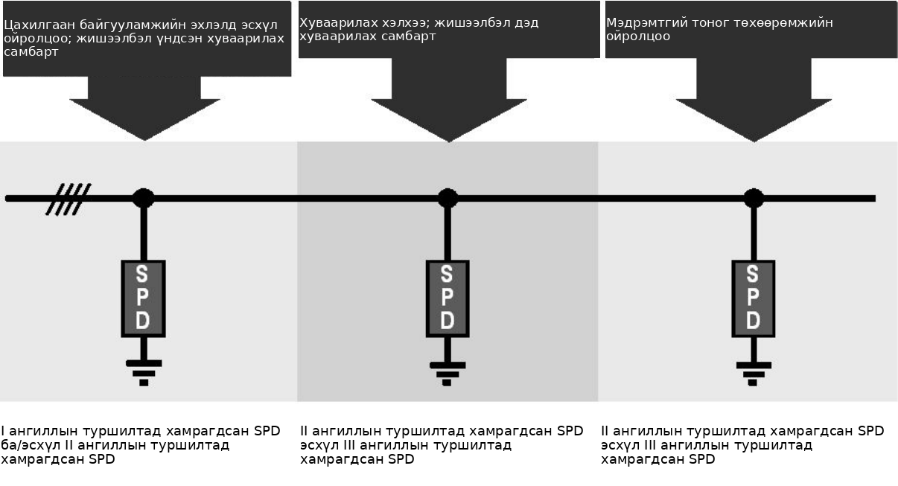
Зураг 1 — I, II болон III ангиллын туршилтад хамрагдсан SPD-ийг угсарсан жишээ | Figure 1 – Example of installation of class I, class II and class III tested SPDs
534.4.2 Түр зуурын хэт хүчдэлээс хамгаалах шаардлага  Түр зуурын хэт хүчдэлээс дараах байдлаар хамгаалж болно:  - хүчдэлтэй дамжуулагч ба Газардуулгын хооронд (нийтлэг горимын хамгаалалт);  - хүчдэлтэй дамжуулагчдын хооронд (дифференциал горимын хамгаалалт).  ТАЙЛБАР 1 — CT1 холболтын төрөл нь гол төлөв нийтлэг горимын хамгаалалт хангана. Дифференциал горимын хамгаалалт мөн шаардлагатай бол ихэнх тохиолдолд хүчдэлтэй дамжуулагчдын хооронд нэмэлт SPD суурилуулах шаардлагатай.  ТАЙЛБАР 2 — CT2 холболтын төрөл нь нийтлэг горимын болон дифференциал горимын хамгаалалтыг хослуулан хангана.  Хүчдэлтэй дамжуулагч ба Газардуулгын хоорондох хамгаалалт (саармаг дамжуулагч байгаа тохиолдолд саармаг дамжуулагч ба газардуулгын хоорондох хамгаалалтыг оролцуулан) заавал байна.  Тоног төхөөрөмжийг хамгаалахын тулд шугамын дамжуулагч ба саармаг дамжуулагчийн хоорондох хамгаалалтыг (саармаг дамжуулагч байгаа тохиолдолд) хэрэглэхийг зөвлөнө.  Шугамын дамжуулагчдын хоорондох хамгаалалт (олон фазын хувьд) байж болно.  Зарим тоног төхөөрөмжид нийтлэг горимын хамгаалалт (импульсийн нөлөөг тэсвэрлэх зориулалттай) болон дифференциал горимын хамгаалалт (импульсийн нөлөөнд тэсвэртэй байх зориулалттай) аль аль нь шаардлагатай байж болно.  ТАЙЛБАР 3 — Жишээлбэл, I ангиллын электрон тоног төхөөрөмж эсвэл FE-холболттой II ангиллын тоног төхөөрөмжид сэлгэн залгалтаас буюу цаг агаарын нөлөөнөөс үүдэлтэй түр зуурын хэт хүчдэлээс бүрэн хамгаалахын тулд нийтлэг горимын болон дифференциал горимын хамгаалалт хоёулаа шаардлагатай. | 534.4.2 Transient overvoltage protection requirements  Protection against transient overvoltages may be provided:  – between live conductors and PE (common mode protection);  – between live conductors (differential mode protection).  NOTE 1 Connection type CT1 provides primarily common mode protection. If differential mode protection is also necessary, this will in most cases require additional SPDs between live conductors.  NOTE 2 Connection typeCT2 provides a combination of common mode protection and differential mode protection.  Protection between live conductors and PE (including neutral to PE if there is a neutral conductor) is compulsory.  Protection between line conductors and neutral (if there is a neutral conductor) is recommended to ensure equipment protection.  Protection between line conductors (in the case of multiple phases) is optional.  Some equipment may require both common mode protection (for impulse withstand) and differential mode protection (for impulse immunity).  NOTE 3 For example, electronic class I equipment or class II equipment with FE-connection requires common mode as well as differential mode protection to ensure overall protection against transient overvoltages due to switching or from atmospheric origin.
534.4.3 Холболтын төрлүүд  CT1 холболтын төрөл (жишээлбэл 3+0 эсвэл 4+0 хэлбэр): хүчдэлтэй дамжуулагч (шугамын болон боломжтой бол саармаг дамжуулагч) бүр ба газардуулгын хооронд, эсвэл шугамын дамжуулагч бүр ба газардуулгын саармагийн хооронд хамгаалалтын горим үүсгэдэг SPD-ийн иж бүрдэл.  Гурван фазын системд хэрэглэх CT1 холболтын хоёр жишээг Зураг 2 болон Зураг 3-т үзүүлэв.  CT2 холболтын төрөл (жишээлбэл 3+1 хэлбэр): шугамын дамжуулагч бүр ба саармаг дамжуулагчийн хооронд, мөн саармаг дамжуулагч ба газардуулгын хооронд хамгаалалтын горим үүсгэдэг SPD-ийн иж бүрдэл.  Гурван фазын системд хэрэглэх CT2 холболтын жишээг Зураг 4-т үзүүлэв.  SPD угсрахдаа холболтын төрлөөс хамааран саармаг ба газардуулгын хооронд холбогдох SPD-ийн үзүүлэлтийг сонгоход анхаарах нь зүйтэй.  TN-S эсвэл TN-C-S системд газардуулгыг саармагаас салгасан цэг ба SPD суурилуулсан байрлалын хоорондох зай 0.5 м-ээс бага, эсвэл салгах цэг ба SPD нэг хуваарилах самбарт байрласан бол саармаг дамжуулагч ба газардуулгын хоорондох SPD-ийг суурилуулахгүй байж болно.  Шугамын дамжуулагчийг газардуулсан бол энэ дэд зүйлийг хэрэглэх зорилгоор техникийн хувьд саармаг дамжуулагчтай адилтган үзнэ. Гэхдээ ийм тохиолдолд SPD-ийн үзүүлэлтийг зөв сонгохын тулд тусгайлан анхаарах шаардлагатай. | 534.4.3 534.4.3  Connection type CT1 (e.g. 3+0 or 4+0-configuration): SPD assembly providing a mode of protection between each live conductor (line and neutral conductors, if available) and PE or between each line conductor and PEN.  Connection typeCT2 (e.g. 3+1-configuration): SPD assembly providing a mode of protection between each line conductor and the neutral conductor, and between the neutral conductor and PE.  An example of connection type CT2 for application in a three-phase system is represented in Figure 4.  When assembling SPDs, attention should be drawn to the selection of parameters for SPDs connected between N and PE, depending on the connection type.  In TN-S or TN-C-S systems, the SPD between neutral and PE may be omitted if the distance between the separation point of PE to N and the location of the installed SPDs is less than 0,5 m or if the separation point and the SPDs are located in the same distribution board.  If a line conductor is earthed, it is considered to be technically equivalent to a neutral conductor for the application of this subclause. However correct choice of the SPD parameters requires special considerations in such case.
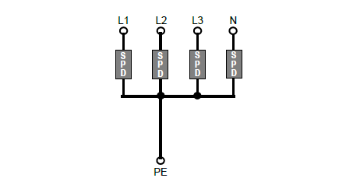
Зураг 2 — Саармаг дамжуулагчтай гурван фазын системийн CT1 холболтын төрөл (4+0 хэлбэр) | Figure 2 – Connection type CT1 (4+0-configuration) for a three-phase system with neutral
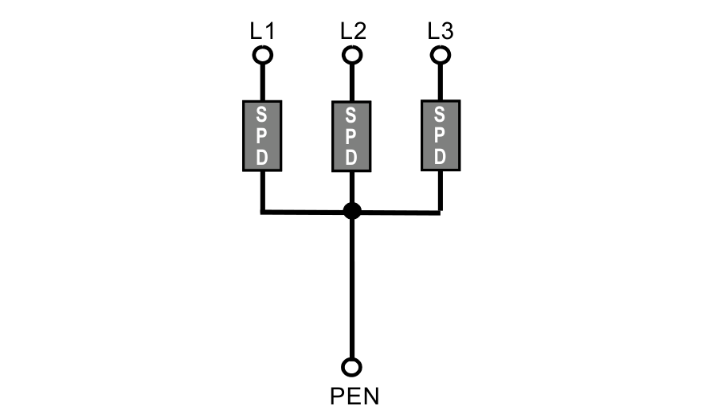
Зураг 3 — Гурван фазын системийн CT1 холболтын төрөл (3+0 хэлбэр) | Figure 3 – Connection type CT1 (3+0-configuration) for a three-phase system
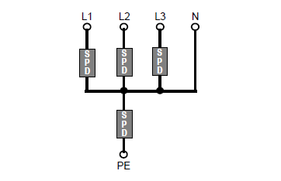
Зураг 4 — Саармаг дамжуулагчтай гурван фазын системийн CT2 холболтын төрөл (жишээлбэл 3+1 хэлбэр) |  | Figure 4 – Connection type CT2 (e.g. 3+1-configuration) for a three-phase system with neutral
534.4.4 SPD-ийг сонгох  534.4.4.1 Ерөнхий зүйл | 534.4.4 534.4.4 The selection of SPDs  534.4.4.1 534.4.4.1
SPD-ийг дараах үзүүлэлтийг үндэслэн сонгоно:  - хамгаалах тоног төхөөрөмжийн хүчдэлийн хамгаалалтын түвшин (Uₚ) болон хэвийн импульсийн хүчдэл (U_W) (534.4.4.2-ыг үз);  - тасралтгүй ажиллах хүчдэл (U_{с}), өөрөөр хэлбэл тэжээлийн системийн төрөл (TT, TN, IT) (534.4.4.3-ыг үз);  - хэвийн цэнэг шавхах гүйдэл (Iₙ) болон импульсийн цэнэг шавхах гүйдэл (Iᵢₘₚ) (534.4.4.4-ийг үз);  - SPD-ийн зохицуулалт (534.4.4.5-ыг үз);  - богино залгааны тооцоот гүйдэл (534.4.4.6-г үз);  - гүйдлийг таслах чадварыг дагах (534.4.4.7-г үз).  SPD нь IEC 61643-11-ийн шаардлагыг хангасан байна.  ТАЙЛБАР — Сонголт ба хэрэглээний талаарх нэмэлт мэдээллийг IEC 61643-12-т өгсөн. |  | The selection of SPDs shall be based on the following parameters:  – voltage protection level (Up) and rated impulse voltage (UW) of equipment to be protected (see 534.4.4.2);  – continuous operating voltage (Uc), i.e. supply system (TT, TN, IT) (see 534.4.4.3);  – nominal discharge current (In) and impulse discharge current (Iimp) (see 534.4.4.4);  – SPD coordination (see 534.4.4.5);  – expected short-circuit current (see 534.4.4.6);  – follow current interrupting rating (see 534.4.4.7).  SPDs shall comply with the requirements of IEC 61643-11.  NOTE Additional information regarding selection and application is given in IEC 61643-12.
534.4.4.2 Тоног төхөөрөмжийн хэвийн импульсийн хүчдэл (U_W)-ээс хамааруулан хүчдэлийн хамгаалалтын түвшин (Uₚ)-ийг сонгох  SPD-ийн хүчдэлийн хамгаалалтын түвшин Uₚ-ийг Хүснэгт 1-ийн II хэт хүчдэлийн ангилалд заасан тоног төхөөрөмжийн хэвийн импульсийн хүчдэлийн шаардлагад нийцүүлэн сонгоно. Тоног төхөөрөмжийг хангалттай хамгаалахын тулд хүчдэлтэй дамжуулагч ба газардуулгын хоорондох хамгаалалтын хүчдэлийн түвшин нь Хүснэгт 1-д заасан тухайн тоног төхөөрөмжийн хэвийн импульсийн хүчдэлээс ямар ч тохиолдолд ихгүй байна.  ТАЙЛБАР 1 — Зөвхөн III эсвэл IV хэт хүчдэлийн ангиллын тоног төхөөрөмжийг хамгаалах тохиолдолд Хүснэгт 443.2-т заасан хэвийн импульсийн хүчдэлийн шаардлагыг баримтална.  Шугамын дамжуулагч ба газардуулгын хоорондох хамгаалалтыг SPD-ийн хамгаалалтын горимуудыг цуваа холбож (жишээлбэл, нэг горимтой SPD-үүд эсвэл шугам-саармаг болон саармаг-газардуулга холболтоор, CT2-ын дагуу) хангасан бол уг цуваа холболт нь дээрх хүчдэлийн хамгаалалтын түвшний шаардлагыг хангана.  Шугамын дамжуулагч ба газардуулгын хоорондох нийлмэл хүчдэлийн хамгаалалтын түвшнийг үйлдвэрлэгчийн мэдээллийн хуудсанд заагаагүй бол цуваа холбогдсон тус бүрийн SPD-ийн хамгаалалтын горимын хүчдэлийн хамгаалалтын түвшнийг нэмж тооцно.  SPD-ээр хангах хүчдэлийн хамгаалалтын түвшнийг Хүснэгт 1-д заасан, II хэт хүчдэлийн ангилалд хамаарах тоног төхөөрөмжийн шаардлагатай хэвийн импульсийн хүчдэлийн 80 %-иас ихгүй байлгахыг зөвлөнө. Гэхдээ ямар ч тохиолдолд тухайн тоног төхөөрөмжийн шаардлагатай хэвийн импульсийн хүчдэлээс хэтрүүлж болохгүй.  Дараах тохиолдлын аль нэг нь хамаарах бол энэ аюулгүйн нөөц шаардлагагүй:  - тоног төхөөрөмжийг SPD-ийн терминалд шууд холбосон;  - Зураг 9-т үзүүлсэн хамгаалалтын схемийг аль хэдийн хэрэглэсэн;  - SPD-ийн салаа хэлхээний хэт гүйдлийн хамгаалалтад үүсэх хүчдэлийн уналтыг Uₚ хүчдэлийн хамгаалалтын түвшинд аль хэдийн тооцсон;  - II хэт хүчдэлийн ангиллын дагуу хамгаалалт хийсэн боловч тухайн байрлалд зөвхөн III эсвэл IV хэт хүчдэлийн ангиллын тоног төхөөрөмж суурилуулсан.  ТАЙЛБАР 2 — Тоног төхөөрөмжийн хэвийн импульсийн хүчдэл болон SPD-д тогтоосон Uₚ-ийн талаар нэмэлт мэдээллийг IEC 61643-12-оос үз.  Тоног төхөөрөмжийн доголдлоос сэргийлэхийн тулд хүчдэл бүхий дамжуулагчдын хооронд нэмэлт хүчдэлээс хамгаалах төхөөрөмж (SPD) шаардлагатай байж болно. Тоног төхөөрөмжийн тэсвэрлэх чадвар болон ашиглалтын бэлэн байдлын шаардлагад үндэслэн хүчдэлээс хамгаалах зохих түвшнийг тодорхойлох шаардлагатай6 (IEC 61643-12-ыг үз).  Шаардлагатай хүчдэлийн хамгаалалтын түвшнийг нэг SPD-ийн иж бүрдлээр хангах боломжгүй бол шаардлагатай түвшнийг хангахын тулд уялдуулсан нэмэлт SPD-ийг хэрэглэнэ. |  | 534.4.4.2 Selection of voltage protection level (Up) as a function of equipment rated impulse voltage (UW)  The voltage protection level Up of SPDs shall be selected in accordance with required rated impulse voltage according to overvoltage category II of Table 1. In order to provide adequate protection of equipment, the voltage protection level between live conductors and PE shall in no case exceed the required rated impulse voltage of the equipment according to Table 1.  NOTE 1 Where only overvoltage category III or IV equipment is to be protected, reference is made to the required rated impulse voltage of Table 443.2.  Where protection between line conductors and PE is provided by a series connection of SPD protection modes (e.g. single mode SPDs, line-to-neutral + neutral-to-PE, according CT2), this series connection shall fulfill the above voltage protection level requirement.  Where such combined voltage protection level between line conductor and PE is not provided in the data sheet of the manufacturer, it shall be calculated by addition of the voltage protection levels given for the individual SPDs modes of protection, which are connected in series.  It is recommended that the voltage protection level provided by SPDs does not exceed 80 % of the required rated impulse voltage for equipment according to Table 1 and corresponding to overvoltage category II, but shall in no case exceed the required rated impulse voltage of the equipment.  This safety margin is not necessary where one of the following cases applies:  – where the equipment is connected directly to the SPD terminals;  – where a protection scheme according Figure 9 is already applied;  – where the voltage drop across the overcurrent protection in the SPD branch circuit is already taken into account for the voltage protection level Up;  – where protection according to overvoltage category II is provided but only overvoltage category III or IV equipment is installed at this location.  NOTE 2 IEC 61643-12 gives additional information about the rated impulse voltage of equipment and the given Up for the SPD.  Additional SPDs between live conductors may be needed to avoid equipment malfunctions. An appropriate voltage protection level needs to be evaluated based on equipment immunity and availability requirements (see IEC 61643-12).

 | Хүснэгт 1 — Тоног төхөөрөмжийн шаардлагатай хэвийн импульсийн хүчдэл |  |  |  | Table 1 – Required rated impulse voltage of equipment
 | Гурван фазын тэжээлийн системийн хэвийн хүчдэлᵃ | Нэг фазын тэжээлийн системийн хэвийн хүчдэлᵃ | Шугам-саармаг хоорондох нэрлэсэн хувьсах эсвэл тогтмол хүчдэл, үүнд хүртэл |  |  | Тоног төхөөрөмжийн шаардлагатай хэвийн импульсийн хүчдэл U_{W,} кВ
 | Гурван фазын тэжээлийн системийн хэвийн хүчдэлᵃ | Нэг фазын тэжээлийн системийн хэвийн хүчдэлᵃ |  |  |  | Хэт хүчдлийн ангилал  II (нэрлэсэн импульсийн  хүчдэл нь бууруулсан  төхөөрөмж) | Хэт хүчдлийн ангилал  I (нэрлэсэн импульсийн  хүчдэл нь бууруулсан  төхөөрөмж)
 | В | В | В |  |  | кВ | кВ
 | — | — | 50 |  |  | 0.5 | 0.33
 | — | — | 100 |  |  | 0.8 | 0.5
 | — | 120/240 | 150 |  |  | 1,5 | 0,8
 | 230/400; 277/480 | — | 300 |  |  | 2,5 | 1,5
 | 400/690 | — | 600 |  |  | 4 | 2,5
 | 1 000 | — | 1 000 |  |  | 6 | 4
 | — | — | 1 500 DC |  |  | 8ᵇ | 6ᵇ
a IEC 60038-ийн дагуу.
b IEC 60664-2-1:2011-ийн хавсралт Д-д үндэслэн зөвлөмж болгосон хэмжээ.
c Газардуулга ба хүчдэлтэй дамжуулагч хооронд үүссэн импульсийн хүчдлийн тооцоот хэмжээ.
 | Nominal voltage  of the supply  systema  Three-phase  systems | Nominal  voltage of the  supply systema  Single-phase  systems | Voltage line to  neutral from  nominal AC or  DC voltages up  to and  including |  |  | Required rated impulse voltagec (U ) of  W  equipment for | Overvoltage category  I (equipment with  reduced rated  impulse voltage)
 | V | V | V |  |  | kV | kV
 |  |  | 50 |  |  | 0,5 | 0,33
 |  |  | 100 |  |  | 0,8 | 0,5
 |  | 120/240 | 150 |  |  | 1,5 | 0,8
 | 230/400  277/480 |  | 300 |  |  | 2,5 | 1,5
 | 400/690 |  | 600 |  |  | 4 | 2,5
 | 1 000 |  | 1 000 |  |  | 6 | 4
 |  |  | 1 500 DC |  |  | 8 b | 6 b
a According to IEC 60038.
b Recommended values based on Annex D of IEC 60664-2-1:2011.
c The rated impulse voltage applies between live conductor and PE.
534.4.4.3 Тасралтгүй ажиллах хүчдэл (Uс)-ийн хувьд SPD-ийг сонгох  Хувьсах гүйдлийн үед SPD-ийн тасралтгүй ажиллах хамгийн их хүчдэл Uс нь Хүснэгт 2-т заасантай тэнцүү буюу түүнээс их байна. |  |  |  | 534.4.4.3 534.4.4.3  Selection of SPDs with regard to continuous operating voltage (Uc)  In AC, the maximum continuous operating voltage Uc of SPDs shall be equal to or higher than required in Table 2.

Хүснэгт 2 — Тэжээлийн системийн хэлбэрээс хамаарах SPD-ийн Uс |  |  | Table 2 – Uc of the SPD dependent on supply system configuration
 |  | Түгээх сүлжээний системийн хэлбэр
SPD-ийн холболт | TN систем |  | TT систем | IT систем
Фазын дамжуулагч ба саармаг дамжуулагчийн хооронд | 1,1 U/√3 эсвэл (0,64 × U) |  | 1,1 U/√3 эсвэл (0,64 × U) | 1,1 U/√3 эсвэл (0,64 × U)
Фазын дамжуулагч ба газардуулгын дамжуулагч хооронд | 1,1 U/√3 эсвэл (0,64 × U) |  | 1,1 U/√3 эсвэл (0,64 × U) | 1,1 × U
Фазын дамжуулагч ба, газардуулгын саармаг дамжуулагч хооронд | 1,1 U/√3 эсвэл (0,64 × U) |  | N/A | N/A
Саармаг дамжуулагч ба газардуулгын хооронд | U/√3ᵃ |  | U/√3ᵃ | 1,1 U/√3 эсвэл (0,64 × U)
Фазын дамжуулагчдын хооронд | 1,1 × U |  | 1,1 × U | 1,1 × U
NOTE 1 N/A: хамаарахгүй.
NOTE 2 U - Нам хүчдлийн системийн фаз хоорондын хүчдэл
ᵃ Эдгээр утга нь гэмтлийн хамгийн хүнд нөхцөлд хамаарах тул 10 %-ийн хүлцлийг тооцоогүй.

SPD connected  between  (as applicable)  SPD connected  between  (as applicable) | System configuration of distribution network
 | TN system | TT system | IT system
Line conductor  and neutral conductor | 1,1 U  √3  or (0,64 × U) | 1,1 U  √3  or (0,64 × U) | 1,1 U  √3  or (0,64 × U)
Line conductor and PE conductor | 1,1 U  √3  or (0,64 × U) | 1,1 U  √3  or (0,64 × U) | 1,1 × U
Line conductor and PEN conductor | 1,1 U  √3  or (0,64 × U) | N/A | N/A
Neutral conductor and PE conductor | U  a  √3 | U  a  √3 | 1,1 U  √3  or (0,64 × U)
Line conductors | 1,1 × U | 1,1 × U | 1,1 × U
NOTE 1 N/A: not applicable.
NOTE 2 U is the line-to-line voltage of the low-voltage system.
a These values are related to worst-case fault conditions, therefore the tolerance of 10 % is not taken into
account.

534.4.4.4 Хэвийн цэнэг шавхах гүйдэл (Iₙ) болон импульсийн цэнэг шавхах гүйдэл (Iᵢₘₚ)-ийн хувьд SPD-ийг сонгох  Цахилгаан байгууламжийн оролтод эсвэл түүнд ойр суурилуулах SPD нь хэрэглэгдэх тохиолдлоос хамааран дараах нөхцөлийн аль нэгийг хангана:  - барилга байгууламжийг аянга шууд буухаас хамгаалсан бол цахилгаан байгууламжийн оролт дахь SPD-ийг 534.4.4.4.2 болон Хүснэгт 4-ийн дагуу сонгоно;  - бусад тохиолдолд SPD-ийг 534.4.4.4.1-ийн дагуу сонгоно.  Цахилгаан байгууламжийн оролтод эсвэл түүнд ойр байрлах SPD-ийн ачаалалтайталд суурилуулсан нэмэлт SPD нь 534.4.4.5-д заасан зохицуулалтын шаардлагыг мөн хангана.  Сэлгэн залгалтаас үүсэх хэт хүчдэлийн үргэлжлэх хугацаа урт, энерги нь цаг агаарын нөлөөтэй түр зуурын хэт хүчдэлийнхээс их байж болно. Хэвийн болон импульсийн цэнэг шавхах гүйдлийн үзүүлэлтээр SPD сонгохдоо үүнийг харгалзана. | 534.4.4.4 534.4.4.4  Selection of SPDs with regard to nominal discharge current (In) and impulse discharge current (Iimp)  At or near the origin of the installation, SPDs shall comply with one of the following cases, as applicable:  – where the building is protected against direct lightning strike, SPDs at the origin of the installation shall be selected according to 534.4.4.4.2 and Table 4;  – in other cases, SPDs shall be selected according to 534.4.4.4.1.  Further SPDs installed downstream of the SPDs at or near the origin of the installation shall also comply with the coordination requirements in 534.4.4.5.  Overvoltages due to switching can be longer in duration and can contain more energy than the transient overvoltages of atmospheric origin. This has to be considered for the selection of SPDs with regard to nominal discharge current and impulse discharge current.

534.4.4.4.1 II ангиллын туршилтад хамрагдсан SPD  Цахилгаан байгууламжийн оролтод эсвэл түүнд ойр II ангиллын туршилтад хамрагдсан SPD шаардагдах бол түүний хэвийн цэнэг шавхах гүйдэл нь Хүснэгт 3-т заасан утгаас багагүй байна. | 534.4.4.4.1 Class II tested SPDs  Where class II tested SPD are required at or near the origin of installation, their nominal discharge current shall be not less than that given in Table 3.

Хүснэгт 3 — Тэжээлийн систем ба холболтын төрлөөс хамаарах хэвийн цэнэг шавхах гүйдэл (Iₙ), kA |  |  | Table 3 – Nominal discharge current (In) in kA depending on supply system and connection type
Холболт | Тэжээлийн систем, |  |  | Тэжээлийн систем,
Холболт | Нэг фазын систем, |  |  | Гурван фазын систем,
Холболт | CT1 | CT2 |  | CT1 | CT2
L–N | — | 5 |  | — | 5
L–PE | 5 | — |  | 5 | —
N–PE | 5 | 10 |  | 5 | 20

Connection | Supply system
Connection | Single-phase |  | Three-phase
Connection | CT1 | CT2 | CT1 | CT2
L – N |  | 5 |  | 5
L – PE | 5 |  | 5
N – PE | 5 | 10 | 5 | 20

534.4.4.4.2 I ангиллын туршилтад хамрагдсан SPD  Цахилгаан байгууламжийн оролтод эсвэл түүнд ойр I ангиллын туршилтад хамрагдсан SPD шаардагдах бол дараах тохиолдлын аль нэгийг хэрэглэнэ:  a) IEC 62305-2-ын дагуу эрсдэлийн шинжилгээ хийгээгүй бол импульсийн цэнэг шавхах гүйдэл Iᵢₘₚ нь Хүснэгт 4-т заасан утгаас багагүй байна.  b) IEC 62305-2-ын дагуу эрсдэлийн шинжилгээ хийсэн бол импульсийн цэнэг шавхах гүйдэл Iᵢₘₚ-ийг IEC 62305 цувралын дагуу тогтооно. | 534.4.4.4.2 Class I tested SPDs  Where class I tested SPDs are required at or near the origin of the installation, one of the following cases applies:  a) Where no risk analysis according to IEC 62305-2 has been carried out, the impulse discharge current (Iimp) shall be not less than as given in Table 4:  b) Where the risk analysis according to IEC 62305-2 has been carried out, the impulse discharge current (Iimp) shall be determined according to the IEC 62305 series.

Хүснэгт 4 — Барилга байгууламжийг аянга шууд буухаас хамгаалсан тохиолдолд импульсийн цэнэг шавхах гүйдэл (Iᵢₘₚ)-ийг сонгох |  |  | Table 4 – Selection of impulse discharge current (Iimp) where the building is protected against direct lightning strike
Холболт | I кА-аар
Холболт | Нэг фазын систем, |  |  | Гурван фазын систем,
Холболт | CT1 | CT2 |  | CT1 | CT2
L–N | — | 12,5 |  | — | 12,5
L–PE | 12,5 | — |  | 12,5 | —
N–PE | 12,5 | 25 |  | 12,5 | 50
ТАЙЛБАР — Энэ хүснэгт нь аянга хамгаалалтын III ба IV түвшинд (LPL) хамаарна

Connection | I in kA  imp
Connection | Supply system
Connection | Single phase |  | Three phase
 | CT1 | CT2 | CT1 | CT2
L – N |  | 12,5 |  | 12,5
L – PE | 12,5 |  | 12,5
N – PE | 12,5 | 25 | 12,5 | 50
NOTE This table refers to lightning protection levels (LPL) III and IV.

534.4.4.5 Хоёр буюу түүнээс олон SPD-ийн зохицуулалт  Цахилгаан байгууламж дахь SPD-үүдийн зохицуулалтыг хангана. SPD-үүдийн зохицуулалтыг хэрхэн хангах тухай үйлдвэрлэгчийн зааврыг IEC 61643-12-ын ишлэлийн дагуу мөрдөнө. | 534.4.4.5 Coordination of two or several SPDs  Coordination of SPDs in the installation needs to be ensured. The manufacturer's instructions on how to achieve coordination between SPDs shall be followed with reference IEC 61643-12.

534.4.4.6 Богино залгааны гүйдлийн нэрлэсэн утгаар (I_{SCCR}) SPD-ийг сонгох  Ерөнхийдөө үйлдвэрлэгчийн мэдүүлсэн SPD-ийн богино залгааны гүйдлийн нэрлэсэн утга I_{SCCR} нь SPD-ийн иж бүрдлийн холболтын цэг дээрх тооцооны богино залгааны гүйдлийн хамгийн их утгаас багагүй байна. Зураг 5-ыг үз.  TN эсвэл TT системд саармаг дамжуулагч ба газардуулгын хооронд холбогдсон SPD-д энэ шаардлага хамаарахгүй. Эдгээр тохиолдлыг IEC 61643-11 бүтээгдэхүүний стандартад зохицуулсан байдаг.  IT системд саармаг дамжуулагч ба газардуулгын хооронд холбогдсон SPD-ийн богино залгааны гүйдлийн даац I_{SCCR} нь хамгийн хүнд нөхцөл дэх давхар газардуулгын гэмтлийн үед тухайн SPD-ийн холболтын цэг дээр үүсэх тооцооны богино залгааны гүйдлийн хамгийн их утгаас багагүй байна.  534.4.4.7 Хэвийн гүйдлийг таслах чадварын хувьд SPD-ийг сонгох  Ерөнхийдөө үйлдвэрлэгч мэдүүлсэн бол SPD-ийн дагалдах гүйдлийг таслах чадвар Iꜰᵢ нь SPD-ийн иж бүрдлийн холболтын цэг дээрх тооцооны богино залгааны гүйдлийн хамгийн их утгаас багагүй байна. Зураг 5-ыг үз.  TN эсвэл TT системд саармаг дамжуулагч ба PE дамжуулагчийн хооронд холбогдсон SPD-д энэ шаардлага хамаарахгүй. Эдгээр тохиолдлыг IEC 61643-11 бүтээгдэхүүний стандартад зохицуулсан байдаг.  IT системд саармаг дамжуулагч ба газардуулгын хооронд холбогдсон SPD-ийн үйлдвэрлэгчийн мэдүүлсэн хэвийн гүйдлийг таслах чадвар Iꜰᵢ нь хамгийн хүнд нөхцөл дэх давхар газардуулгын гэмтлийн үед тухайн SPD-ийн холболтын цэг дээр үүсэх тооцооны богино залгааны гүйдлийн хамгийн их утгаас багагүй байна. | 534.4.4.6 Selection of SPDs with regard to the short-circuit current rating ISCCR  In general, the short-circuit current rating ISCCR of the SPD, as stated by the manufacturer, shall be not lower than the maximum prospective short-circuit current at the connection points of the SPD assembly. See Figure 5.  This requirement does not apply to SPDs connected between neutral conductor and PE in TN or TT systems, for which this is already covered by the product standard IEC 61643-11.  For SPDs connected between the neutral conductor and PE in IT systems, the short-circuit current rating ISCCR of the SPD shall not be lower than the maximum prospective short-circuit current at the connection points of this SPD in case of a double earth fault under worst case conditions.  534.4.4.7 Selection of SPDs with regard to the follow current interrupting rating  In general, the follow current interrupting rating Ifi of the SPD, if declared by the manufacturer, shall not be lower than the maximum prospective short-circuit current at the connection points of the SPD assembly. See Figure 5.  This requirement does not apply to SPDs connected between neutral conductor and PE conductor in TN or TT systems, for which this is already covered by the product standard IEC 61643-11.  For SPDs connected between the neutral conductor and PE in IT systems, the follow current interrupting rating Ifi of the SPD if declared by the manufacturer shall not be lower than the maximum prospective short-circuit current at the connection points of this SPD in case of a double earth fault under worst case conditions.  OCPD1 overcurrent protective device in the installation  OCPD2 overcurrent protective device (SPD disconnector) required by the SPD manufacturer  SPD surge protective device  SPDA SPD assembly  A & B connection points of SPD assembly  E/I equipment or installation to be protected
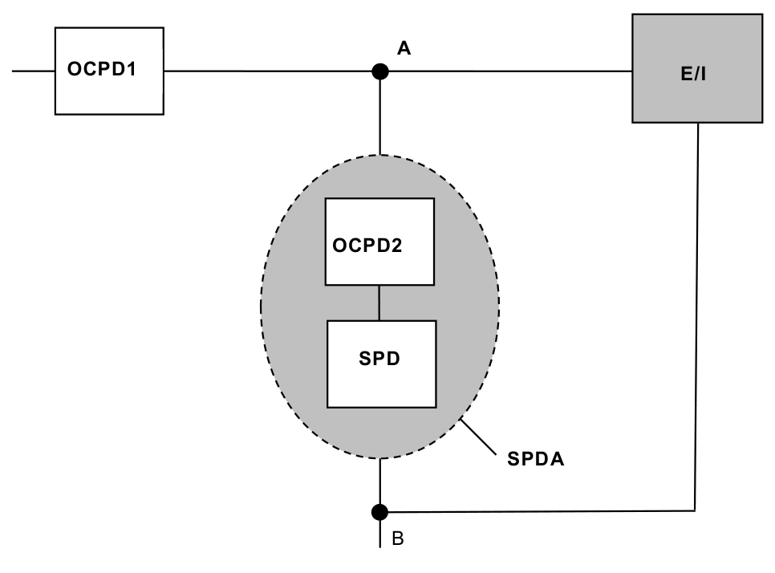
 | Зураг 5 — SPD-ийн иж бүрдлийн холболтын цэгүүд |  | Figure 5 – Connection points of an SPD assembly
 | Түлхүүр:  OCPD1 — цахилгаан байгууламж дахь хэт гүйдлийн хамгаалах төхөөрөмж;  OCPD2 — SPD үйлдвэрлэгчийн шаардсан хэт гүйдлийн хамгаалах төхөөрөмж (SPD салгуур);  SPD — импульсийн хэт хүчдэлээс хамгаалах төхөөрөмж;  SPDA — SPD-ийн иж бүрдэл;  A ба B — SPD-ийн иж бүрдлийн холболтын цэгүүд;  E/I — хамгаалах тоног төхөөрөмж эсвэл цахилгаан байгууламж. |  | Key:  OCPD1 overcurrent protective device in the installation  OCPD2 overcurrent protective device (SPD disconnector) required by the SPD manufacturer  SPD surge protective device  SPDA SPD assembly  A & B connection points of SPD assembly  E/I equipment or installation to be protected
534.4.5 SPD-ийг хэт гүйдлээс хамгаалах |  | 534.4.5 Protection of the SPD against overcurrent

534.4.5.1 Ерөнхий зүйл  Суурилуулсан SPD-г богино залгааны гүйдлийн хувьд хэт их гүйдлээс хамгаалах ёстой.  Үйлдвэрлэгчийн зааврын дагуу энэ хамгаалалт SPD-ийн дотор ба/ эсвэл гадна байж болно.  SPD-ийн иж бүрдлийг хамгаалах гаднын хэт гүйдлийн хамгаалах төхөөрөмж(үүд)-ийн (OCPD) хэвийн үзүүлэлт болон шинж чанарыг:  - 434 дүгээр зүйлийн дагуу; мөн  - иж бүрдлийн импульсийн гүйдэл даах чадварыг боломжоор өндөр байхаар сонгоно. Гэхдээ SPD-ийн үйлдвэрлэгчийн угсралтын зааварт заасан хэт гүйдлийн хамгаалалтын хамгийн их хэвийн үзүүлэлт болон шинж чанараас хэтрүүлж болохгүй.  534.4.5.2 Хэт гүйдлийн хамгаалалттай холбогдуулан SPD-ийг байрлуулах  SPD-ийг хамгаалах хэт гүйдлийн хамгаалах төхөөрөмжийн байрлал нь цахилгаан байгууламжийн тэжээлийн тасралтгүй байдал болон цахилгаан байгууламж дахь бодит хүчдэлийн хамгаалалтын түвшинд нөлөөлж болно.  ТАЙЛБАР 1 — Цахилгаан байгууламжийн төрлөөс хамааран дараах байрлуулалтын аль тохиромжтойг үндэсний хороо сонгож болно.  a) SPD-ийн хэт гүйдлийн хамгаалах төхөөрөмжийг SPD-ийн салаа хэлхээнд байрлуулсан бол SPD гэмтсэн үед тэжээлийн тасралтгүй байдал алдагдахгүй. Гэхдээ тухайн хамгаалах төхөөрөмж тасарсны дараа цахилгаан байгууламж болон тоног төхөөрөмж нь цаашид үүсэж болзошгүй хэт хүчдэлээс хамгаалагдахгүй (Зураг 6-г үз). Ийм байрлуулалтад SPD-тэй цуваа холбосон гаднын хэт гүйдлийн хамгаалах төхөөрөмжийн хүчдэлийн уналтаас шалтгаалан цахилгаан байгууламж дахь бодит хүчдэлийн хамгаалалтын түвшин нэмэгдэнэ.  ТАЙЛБАР 2 — Хэт гүйдлийн хамгаалалт SPD-ийн дотор байвал хэт гүйдлийн хамгаалах төхөөрөмжийн хүчдэлийн уналтыг SPD-ийн Uₚ хүчдэлийн хамгаалалтын түвшинд тооцсон байдаг.  b) Хэрэв SPD-ийн хэт гүйдлийн хамгаалалтын төхөөрөмжийг SPD салбар хэлхээний тэжээлийн эх үүсвэр талд суурилуулсан бол SPD гэмтэх үед тэжээлийн тасралтгүй байдал алдагдах магадлалтай (Зураг 7-г үз). Гэсэн хэдий ч ийм зохицуулалтад цахилгаан байгууламж дахь бодит хүчдэлийн хамгаалалтын түвшнийг хамгийн бага байлгана.  Тэжээлийн эх үүсвэрийн талын хэт гүйдлийн хамгаалах төхөөрөмжийн (OCPD) хэвийн үзүүлэлт нь SPD үйлдвэрлэгчийн зөвлөсөн хэт гүйдлийн хамгаалалтын дээд хэмжээнээс их бол Зураг 6-д заасан хамгаалалтыг мөн хэрэглэнэ. | 534.4.5.1 General  SPD installations shall be protected against overcurrent with respect to short-circuit currents. This protection may be internal and/or external to the SPD according to the manufacturer’s instructions.  The ratings and characteristics of external overcurrent protective device(s) (OCPD) for protecting the SPD assembly shall be selected:  According to Clause 434; and  – as high as possible, to ensure a high surge current capability for the complete assembly  but not exceeding the ratings and characteristics as required in the SPD manufacturer’s installation instructions for the maximum overcurrent protection.  534.4.5.2 Arrangement of SPDs with relation to overcurrent protection  The location of overcurrent protective devices used to protect the SPDs may have an influence on the continuity of supply of the installation and the effective voltage protection level within the installation.  NOTE 1 National committees may decide which of the following arrangement is to be preferred, depending on the type of installation.  a) If the overcurrent protective device for the SPD is located in the SPD branch circuit, the continuity of the supply is unaffected in case of SPD failure, but neither the installation nor the equipment is protected against possible further overvoltages (see Figure 6) after tripping of such protective devices. In such an arrangement, the effective voltage protection level within the installation is increased due to the voltage drop at the external overcurrent protective device connected in series with the SPD.  NOTE 2 If the protection against overcurrent is internal to the SPD the voltage drop of the overcurrent protective device is already included in the SPD’s voltage protection level Up.  b) If the overcurrent protective device for the SPD is installed upstream of the SPD branch circuit, continuity of the supply is not likely to be provided in the event of SPD failure (see Figure 7). Nevertheless, in such an arrangement, the effective voltage protection level within the installation is kept to a minimum.  However, protection according to Figure 6 shall also be applied whenever the rating of the upstream overcurrent protective device (OCPD) is higher than the maximum overcurrent protection recommended by the SPD manufacturer.
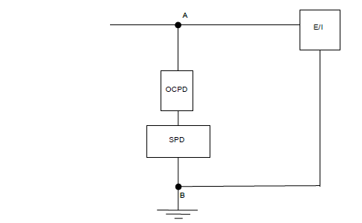
 | Зураг 6 — SPD-ийн салаа хэлхээнд зориулалтын гаднын хэт гүйдлийн хамгаалах төхөөрөмж ашиглан хэт гүйдлээс хамгаалсан жишээ |  | Figure 6 – Example of overcurrent protection in the SPD branch by using a dedicated external overcurrent protective device
 | Түлхүүр:  OCPD — SPD үйлдвэрлэгчийн шаардсан хэт гүйдлийн хамгаалах төхөөрөмж (SPD салгуур);  SPD — импульсийн хэт хүчдэлээс хамгаалах төхөөрөмж;  A ба B — SPD-ийн иж бүрдлийн холболтын цэгүүд;  E/I — хамгаалах тоног төхөөрөмж эсвэл цахилгаан байгууламж. |  | Key:  OCPD overcurrent protective device (SPD disconnector) required by the SPD manufacturer  SPD surge protective device  A and B connection points of SPD assembly  E/I equipment or installation to be protected
534.4.5.3 Хэт гүйдлийн хамгаалах төхөөрөмжүүдийн сонгомол ажиллагаа  Шаардлагатай тохиолдолд хэт гүйдлийн хамгаалалтын төхөөрөмжүүдийн хоорондох сонголтын хэрэгцээг SPD суурилуулах цэг дээрх суурилуулах нөхцөл болон үйлдвэрлэгчийн өгсөн мэдээллийн дагуу авч үзэх ёстой (IEC 60364-5-53:2002-ын 535 дугаар зүйлийг үз). |  | 534.4.5.3 534.4.5.3  Selectivity between overcurrent protective devices  Where required, the need for selectivity between overcurrent protective devices shall be considered according to the installation conditions at the point of installation of the SPD and the information provided by the manufacturer (see Clause 535 of IEC 60364-5-53:2002).

 | 534.4.5.4 Тэжээлийн эх үүсвэрийн талд байрлах төхөөрөмжийн импульсийн гүйдэл даах чадвар  SPD-ийн өмнө суурилуулсан ихэнх цахилгаан төхөөрөмжүүдийн (жишээлбэл тоолуур, терминал, хамгаалах төхөөрөмж, унтраалга)-ийн хувьд холбогдох бүтээгдэхүүний стандартад импульсийн гүйдэл даах тусгай шаардлага тавиагүй байдаг.  534.4.1-ийн дагуу SPD-ийг цахилгаан байгууламжийн оролтод аль болох ойр суурилуулах нь түүний ачаалалтайталд буй төхөөрөмжөөр урсах импульсийн гүйдлийг бууруулна.  Нэмэлт мэдээллийг IEC 61643-12 болон үйлдвэрлэгчийн мэдээллээс үз.  534.4.6 Гэмтлээс хамгаалах  IEC 60364-4-41-д тодорхойлсон гэмтлийн хамгаалалт нь SPD эвдэрсэн тохиолдолд ч хамгаалах төхөөрөмжид ч үр дүнтэй хэвээр байх ёстой.  Тэжээлийг автоматаар таслах үед:  - TN системд SPD-ийн тэжээлийн эх үүсвэрийн талд байрлах хэт гүйдлийн хамгаалах төхөөрөмжөөр ерөнхийдөө энэ шаардлагыг хангаж болно;  - TT системд дараах аргаар хангаж болно:  a) SPD-ийг үлдэгдэл гүйдлийн төхөөрөмжийн (RCD) ачаалалтайталд суурилуулах; эсвэл  b) SPD-ийг үндсэн RCD-ийн тэжээлийн эх үүсвэрийн талд суурилуулах. Саармаг дамжуулагч ба газардуулгын хооронд холбогдсон SPD гэмтэх боломжтой тул IEC 60364-4-41:2005-ын 411.4.1-ийн нөхцөлийг хангаж, SPD-ийг CT2 холболтын төрлөөр суурилуулна;  - IT системд нэмэлт арга хэмжээ шаардлагагүй.  Цахилгаан байгууламжийн оролтод эсвэл түүнд ойр SPD-ийг Хүснэгт 5-ын дагуу холбоно.  ТАЙЛБАР: Төмөр замын систем, өндөр хүчдэлийн эрчим хүчний систем, хөдөлгөөнт нэгж гэх мэтийн нөлөөллийн бүсэд суурилуулсан SPD-д нэмэлт шаардлага тавигдаж болно. |  | 534.4.5.4 Surge current withstand capability of upstream devices  For most installation devices (e.g. meters, terminals, protective devices, switches, etc.) which are installed upstream of the SPD, there is no dedicated surge current withstand capability required by the relevant product standards.  The installation of SPDs as close as possible to the origin of the installation, according to 534.4.1, reduces surge currents flowing through downstream installation devices.  For further information, see IEC 61643-12 as well as the manufacturer’s information.  534.4.6 Fault protection  Fault protection, as defined in IEC 60364-4-41, shall remain effective in the protected installation even in the event of SPD failures.  In case of automatic disconnection of supply:  – in TN systems, this may generally be fulfilled by the overcurrent device on the supply side of the SPD;  – in TT systems, this may be fulfilled by:  a) the installation of SPDs downstream of an RCD; or  b) the installation of SPDs upstream of the main RCD. Because of the possibility of a failure of an SPD connected between neutral conductor and PE, the conditions of 411.4.1 of IEC 60364-4-41:2005 shall be met and the SPDs shall be installed in accordance with connection type CT2.  – in IT systems, no additional measure is needed.  Surge protective devices at or near the origin of installation shall be connected according to Table 5.  NOTE Additional requirements might apply for SPDs installed in the area of influence of applications such as railway systems, HV power systems, mobile units, etc.
 | Хүснэгт 5 — Тэжээлийн системээс хамаарах SPD-ийн холболт |  | Table 5 – Connection of the SPD dependent on supply system
SPD-ийн иж бүрдлийн холболтын цэг дэх тэжээлийн систем |  | холболтын төрөл
 |  | CT1 |  | CT2
TN систем |  | X |  | X
TT систем |  | SPD-г RCD-ийн зөвхөн ачаалалтайталд |  | X
Саармаг дамжуулагчтай IT систем |  | X |  | X
Саармаг дамжуулагчгүй IT систем |  | X |  | N/A
ТАЙЛБАР 1 — X: хэрэглэнэ.
ТАЙЛБАР 2 — N/A: хамаарахгүй.

Supply system at the connection  point of the SPD assembly |  | Connection type
 |  | CT1 |  | CT2
TN system |  | X |  | X
TT system |  | SPD only downstream of RCD |  | X
IT system with neutral |  | X |  | X
IT system without neutral |  | X |  | N/A
NOTE 1 X = applicable.
NOTE 2 N/A = not applicable.

534.4.7 RCD-тэй хамт SPD суурилуулах  SPD-ийг 534.4.1-ийн дагуу суурилуулж, үлдэгдэл гүйдлийн төхөөрөмжийн (RCD) ачаалалтай талд байрлуулсан бол RCD нь хугацааны хоцролттой эсвэл хоцролтгүй байж болох ч дор хаяж 3 кА, 8/20 импульсийн гүйдэлд тэсвэртэй байна.  ТАЙЛБАР 1 — IEC 61008-1 болон IEC 61009-1-д нийцсэн S төрлийн RCD нь энэ шаардлагыг хангана.  ТАЙЛБАР 2 — 3 кА, 8/20-оос их импульсийн гүйдлийн үед RCD ажиллаж, цахилгаан тэжээлийг тасалж болзошгүй.  ТАЙЛБАР 3 — Мэдрэмтгий тоног төхөөрөмжийг хамгаалах зорилгоор суурилуулсан нэмэлт SPD-ийн тэжээлийн эх үүсвэрийн талд байрлах RCD-д энэ шаардлага хамаарахгүй байж болно.  I ангиллын туршилтад хамрагдсан SPD-ийг RCD-ийн ачаалалтай талд суурилуулахыг зөвлөхгүй. | 534.4.7 SPDs installation in conjunction with RCDs  If SPDs are installed in accordance with 534.4.1 and are located on the load side of a residual current device, RCD(s) may be with or without a time delay but shall have an immunity to surge currents of at least 3 kA 8/20.  NOTE 1 S-type RCDs in accordance with IEC 61008-1 and IEC 61009-1 satisfy this requirement.  NOTE 2 In the case of surge current higher than 3 kA 8/20, the RCD may trip causing interruption of the power supply.  NOTE 3 This may not be applicable for RCDs installed upstream of additional SPDs provided to protect sensitive equipment.  Installation of class I tested SPDs downstream of an RCD is not recommended.
534.4.8 SPD-ийн холболт  Цахилгаан байгууламж дахь хүчдэлийн үр дүнтэй хамгаалалтын түвшин нь SPD-ийн холболтын төрөл болон түүний утасны урт, байрлал, түүнчлэн шаардлагатай SPD салгуураас ихээхэн хамаарна.  Хамгаалагдах шугам руу холбогдох бүх дамжуулагч болон холболтууд, мөн SPD болон гадаад SPD холбогчийн хоорондох холболтуудыг аль болох богино, шулуун байлгаж, шаардлагагүй кабелийн гогцоо үүсгэхгүй байх хэрэгтэй.  Холбогч дамжуулагчийн уртыг Зураг 8-д тодорхойлсон A ба B холболтын цэгийн хооронд хүчдэлтэй дамжуулагчаас газардуулга хүртэл ашигласан дамжуулагчийн замын уртын нийлбэрээр тодорхойлно.  SPD-ийн иж бүрдлийн холболтын цэгүүдийн хоорондох дамжуулагчийн нийт утасны уртыг (доорх Зураг 8-ыг үз) 0. 5 м-ээс ихгүй байхаар хязгаарлана. | 534.4.8 Connections of the SPD  The effective voltage protection level within the installation depends significantly on the connection and the wiring length and arrangement of the SPD itself and the required SPD disconnectors.  All conductors and interconnections to the relevant line to be protected as well the connections between the SPD and any external SPD disconnector shall be kept as short and as straight as possible and any unnecessary cable loop shall be avoided.  The length of the connecting conductors is defined by the sum of the path length of conductors used from the live conductor to the PE in between connection points A and B as defined in Figure 8.  Consideration shall be given to limit the total wiring length of conductors between connection points of the SPD assembly (see Figure 8 below) to a value not greater than 0,5 m.
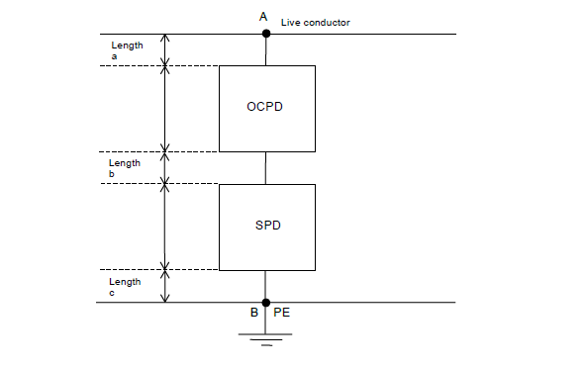

Зураг 8 — SPD-ийн холболт | Figure 8 – Connection of the SPD
OCPD Хэт гүйдлээс хамгаалах төхөөрөмж  SPD Хэт хүчдлийн хамгаалалт  PE дамжуулагч хамгаалалтын газардуулгын дамжуулагч  A ба B SPD суурилуулах холболтын цэг  a, b, c — холбогч дамжуулагчийн урт.  ТАЙЛБАР — OCPD байхгүй бол b урт 0-тэй тэнцүү | OCPD overcurrent protective device  SPD surge protective device  PE conductor protective earthing conductor  A and B connection points of SPD assembly  NOTE When OCPD is not present, length b is equal to 0
.  Эдгээр шаардлагыг хангахын тулд үндсэн хамгаалалтын дамжуулагчийг SPD-д аль болох ойр байрлах газардуулгын терминалд холбоно. Шаардлагатай бол завсрын газардуулгын терминал нэмж суурилуулна. (Зураг 9-ийн схемийг үз).  9-р зурагт заасны дагуу холбогч дамжуулагчийн нийт уртыг тодорхойлохдоо дараах кабелийн уртуудыг тооцоонд оруулахгүй:  – үндсэн газардуулгын терминалаас завсрын газардуулгын терминал хүртэлх;  – завсрын газардуулгын терминалаас газардуулгын дамжуулагч хүртэлх.  Хүчдэлийн хэт өсөлтөөс хамгаалах төхөөрөмж (SPD) болон газардуулгын үндсэн терминалын хоорондох кабелийн урт (улмаар индукц)-ыг аль болох бага байлгах шаардлагатай. Хэрэв уг төхөөрөмжийг газардуулгын дамжуулагчтай (PE) холбосон бөгөөд IEC 60364-5-54 стандартын дагуу хамгаалалтын дамжуулагчид тавигдах шаардлагыг хангаж байвал, SPD-г газардуулгын үндсэн терминал эсвэл хамгаалалтын дамжуулагчтай металл эд ангиар жишээлбэл, төхөөрөмжийн металл их биеэр дамжуулан ( 543.4.2-ыг үз) холбож болно. Ингэхдээ тухайн металл хэсэг газардуулгад холбогдсон, IEC 60364-5-54-ийн хамгаалалтын дамжуулагчид тавих шаардлагыг хангасан байна. Холбогдох SPD(үүд)-ийг үндсэн газардуулгын терминал болон үндсэн хамгаалалтын дамжуулагчид давхар холбох нь хүчдэлийн хамгаалалтын түвшнийг сайжруулж болно.  Хэрэв 8-р зурагт заасан утасны нийт урт (a + b + c) нь 0.5 м-ээс хэтэрвэл дараах хувилбаруудын дор хаяж нэгийг сонгоно:  - хүчдэлийн хамгаалалтын түвшин Uₚ багатай SPD сонгох (10 кА,( 8/20) импульсийн гүйдэл дамжуулах шулуун кабелийн 1 м уртад ойролцоогоор 1000В-ын хүчдэлийн уналт нэмэгдэнэ);  - хамгаалах тоног төхөөрөмжийн ойролцоо хоёр дахь зохицуулах SPD суурилуулж, Uₚ хүчдэлийн хамгаалалтын түвшнийг хамгаалах тоног төхөөрөмжийн хэвийн импульсийн хүчдэлд тохируулах;  - Зураг 9-т тайлбарласан угсралтыг хэрэглэх. | .  To meet these requirements, the main protective conductor shall be connected to the earthing terminal located as near as possible to the SPD by adding, if necessary, an intermediate earthing terminal (see diagrams in Figure 9).  To determine the total length of the connecting conductors according to Figure 9, the following cable lengths:  – from the main earthing terminal to the intermediate earthing terminal;  – from the intermediate earthing terminal to the PE-conductor;  shall not be taken into account.  The length (and therefore inductance) of the cables between the SPDs and the main earthing terminal shall be kept to a minimum. SPDs may be connected to the main earthing terminal or to the protective conductor via metallic parts, e.g. the metallic enclosures of the assembly (see 543.4.2) provided it is connected PE and meets the requirements for a protective conductor in accordance with IEC 60364-5-54. Connection of the relevant SPD(s) to the main earthing terminal, and in addition to the main protective conductor, may improve the voltage protection level.  If the total wiring length (a + b + c) as defined in Figure 8 exceeds 0,5 m, at least one of the following options shall be chosen:  • select an SPD with a lower voltage protection level Up (a 1 m length of rectilinear cable carrying a discharge current of 10 kA (8/20) adds a voltage drop of about 1 000 V);  • install a second coordinated SPD close to the equipment to be protected so as to adapt the voltage protection level Up to the rated impulse voltage of the equipment to be protected;  • use the installation described in Figure 9.
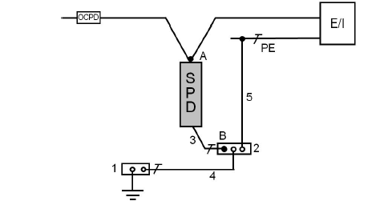
Зураг 9 — ийн дагуу холбогч дамжуулагчийн нийт уртыг тодорхойлохдоо дараах кабелийн уртыг тооцохгүй: | Figure 9 – Example of installation of an SPD in order to decrease lead length of SPD supply conductors
OCPD Хэт гүйдлээс хамгаалах төхөөрөмж  SPD Хүчдэлийн огцом өсөлтөөс (хэт хүчдэлээс) хамгаалах төхөөрөмж  PE Хамгаалалтын газардуулга  E/I Тоног төхөөрөмж/суурилуулалт  1 Газардуулгын үндсэн холбогч  2 Газардуулгын завсрын холбогч  3 c урт (тооцоонд оруулах)  4 Кабелийн уртыг тооцох шаардлагагүй  5 Кабелийн уртыг тооцох шаардлагагүй  A ба B SPD угсрагдсан төхөөрөмжийн холболтын цэгүүд | OCPD overcurrent protective device  SPD surge protective device  PE protective earthing  E/I equipment/installation  1 main earthing terminal  2 intermediate earthing terminal  3 length c (to be considered)  4 cable lengths need not be considered  5 cable lengths need not be considered  A and B connection points of the SPD assembly
534.4.9 SPD-ийн үр нөлөөтэй хамгаалах зай  SPD ба хамгаалах тоног төхөөрөмжийн хоорондох зай 10 м-ээс их бол дараах хамгаалах нэмэлт арга хэмжээ авах нь зүйтэй:  - хамгаалах тоног төхөөрөмжид аль болох ойр нэмэлт SPD суурилуулах; түүний Uₚ хүчдэлийн хамгаалалтын түвшин нь тоног төхөөрөмжийн шаардлагатай хэвийн импульсийн хүчдэл U_{W}-ээс ямар ч тохиолдолд ихгүй байна; эсвэл  - цахилгаан байгууламжийн оролтод эсвэл түүнд ойр нэг порттой SPD хэрэглэх; түүний Uₚ хүчдэлийн хамгаалалтын түвшин нь хамгаалах тоног төхөөрөмжийн шаардлагатай хэвийн импульсийн хүчдэл U_{W}-ийн 50 %-иас ямар ч тохиолдолд ихгүй байна. Энэ арга хэмжээг хамгаалах хэлхээ(үүд)-ийн бүх хэсэгт бүрээстэй утас ашиглах зэрэг бусад арга хэмжээтэй хамт хэрэгжүүлэх нь зүйтэй; эсвэл  - цахилгаан байгууламжийн оролтод эсвэл түүнд ойр хоёр порттой SPD хэрэглэх; түүний Uₚ хүчдэлийн хамгаалалтын түвшин нь хамгаалах тоног төхөөрөмжийн шаардлагатай хэвийн импульсийн хүчдэл U_{W}-ээс ямар ч тохиолдолд ихгүй байна. Энэ арга хэмжээг хамгаалах хэлхээ(үүд)-ийн бүх хэсэгт бүрээстэй утас ашиглах зэрэг бусад арга хэмжээтэй хамт хэрэгжүүлэх нь зүйтэй. | 534.4.9 Effective protective distance of SPDs  Where the distance between the SPD and the equipment to be protected is greater than 10 m, additional protective measures should be provided such as:  – an additional SPD installed as close as possible to the equipment to be protected; its voltage protection level UP shall in no case exceed the required rated impulse voltage UW of the equipment; or  -The use of one-port SPDs at or near the origin of the installation; their voltage protection level Up shall in no case exceed 50% of the required rated impulse voltage UW of the equipment to be protected; This measure should be implemented together with other measures such as the use of shielded wiring in the whole protected circuit(s); or  – the use of two-port SPDs at or near the origin of the installation; their voltage protection level UP shall in no case exceed the required rated impulse voltage UW of the equipment to be protected. This measure should be implemented together with other measures such as the use of shielded wiring in the whole protected circuit(s).
535.1.1 Ерөнхий зүйл  Цуваа холбогдсон хэд хэдэн хэт гүйдлийн хамгаалах төхөөрөмж (OCPD)-ийн сонгомол ажиллагааг дараах нөхцөлд хангана: хэт ачаалал, богино залгаа эсвэл газардуулгын гэмтэл гарсан үед зөвхөн гэмтэл буюу хэт ачааллын тэжээлийн эх үүсвэрийн талд шууд залгаа байрлах OCPD (Q2) ажиллаж, зэрэгцээ хэлхээнүүдийн (Q3) тэжээлд нөлөөлөхгүй (Зураг 10-ыг үз).  Тэжээлийн хэрэглэгчийн талд байрлах OCPD (Q2) нь хэт гүйдлийн сонгомол ажиллагааны хязгаарын гүйдэл Iₛ хүртэл хамгаалалт үзүүлэх бөгөөд тэжээлийн эх үүсвэрийн талд байрлах OCPD (Q1)-ийг ажиллуулахгүй (Зураг 10-ыг үз).  Сонгомол ажиллагааны хязгаарын гүйдэл Iₛ-ийг тогтоохдоо тэжээлийн хэрэглэгчийн болон тэжээлийн эх үүсвэрийн талд байрлах OCPD-ийн үйлдвэрлэгчийн зааврыг баримтална. Эдгээр төхөөрөмжийн хослолын талаар үйлдвэрлэгчээс мэдээлэл өгөөгүй бол OCPD-ийн ажиллах хугацаа-гүйдлийн муруйг харьцуулж сонгомол ажиллагааны хязгаарын гүйдэл Iₛ-ийг тогтоож болно.  Сонгомол ажиллагааны хязгаарын гүйдэл Iₛ-ийг үнэлэхдээ таслуурын нэвтрүүлэх энерги, гал хамгаалагчийн хайлах энерги зэрэг энергийн үзүүлэлтийг харгалзана. Холбогдох бүтээгдэхүүний стандартыг мөн үз. | 535.1.1 General  Selectivity between several overcurrent protective devices (OCPDs) in series is provided if, in case of an overload, short-circuit, or earth fault, only the OCPD (Q2) directly on the supply side of the fault or overload operates without affecting the supply to parallel circuits (Q3) (see Figure 10).  The OCPD on the load side (Q2) provides protection up to the level of overcurrent selectivity limit Is, without causing the upstream OCPD (Q1) to operate (see Figure 10).  To determine the selectivity limit current Is, reference shall be made to the instructions of the manufacturer of the downstream and upstream OCPDs. Where no information about this combination is available from the manufacturer, the selectivity limit current Is may be defined by comparison of operating time-current curves of the OCPDs.  The selectivity limit current Is shall be evaluated taking into account energy values, such as let-through energy for circuit-breakers and melting energy for fuses. See also relevant product standards.
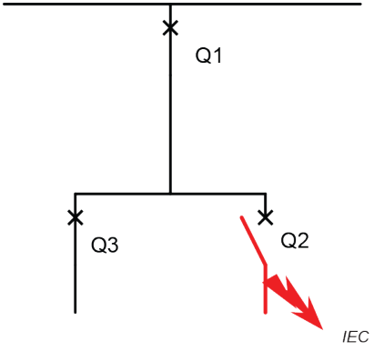
Зураг 10 — Сонгомол ажиллагааны жишээ | Figure 10 – Example of selectivity
Түлхүүр:  Q1, Q3 — тасрахгүй;  Q2 — тасарна. | Key:  Q1, Q3 no trip  Q2 trips
535.1.2 Хэсэгчилсэн сонгомол ажиллагаа  Сонгомол ажиллагааны хязгаарын гүйдэл Iₛ нь тэжээлийн хэрэглэгчийн талд байрлах OCPD-ийн угсрах цэг дэх тооцооны богино залгааны гүйдлийн хамгийн их утга Isc_max-аас бага байна (Зураг 11-ийг үз).  Iₛ < Isc_max | 535.1.2 Partial selectivity  The selectivity limit current Is is lower than the maximum prospective short-circuit current Isc_max at the installation point of the OCPD on the load side (see Figure 11).  Is < Isc_max
535.1.3 Бүрэн сонгомол ажиллагаа  Сонгомол ажиллагааны хязгаарын гүйдэл Iₛ нь тэжээлийн хэрэглэгчийн талд байрлах OCPD-ийн угсралтын цэг дэх тооцооны богино залгааны гүйдлийн хамгийн их утга Isc_max -тай тэнцүү буюу түүнээс их бөгөөд IEC 60947-2-т заасан таслах I_{c}ᵤ чадвар, эсвэл IEC 60898-ын (бүх хэсэг) буюу IEC 61009-1-ийн дагуу I_{cn} нэрлэсэн богино залгааны таслах чадвараас бага байна (Зураг 11-ийг үз).  Isc__{max} ≤ Iₛ < Icu эсвэл Icn | 535.1.3 Full selectivity  The selectivity limit current Is is equal to or higher than the maximum prospective short-circuit current Isc_max at the installation point of the OCPD on the load side and lower than its breaking capacity Icu according to IEC 60947-2 or Icn according to IEC 60898 (all parts) or IEC 61009-1 (see Figure 11).  Isc_max ≤ Is < Icu or Icn

535.1.4 Нийт сонгомол ажиллагаа  Сонгомол ажиллагааны хязгаарын гүйдэл Iₛ нь тэжээлийн хэрэглэгчийн талд байрлах OCPD-ийн угсралтын цэг дэх тооцооны богино залгааны гүйдлийн хамгийн их утга I_{SC_}max-тай тэнцүү буюу түүнээс их, мөн IEC 60947-2-ын Icᵤ таслах чадвар, эсвэл IEC 60898-ын (бүх хэсэг) буюу IEC 61009-1-ийн Icₙ нэрлэсэн богино залгааны таслах чадвартай тэнцүү байна (Зураг 11-ийг үз).  Is_{c}__{max} ≤ Iₛ = I_{c}ᵤ эсвэл I_{c}ₙ | 535.1.4 Total selectivity  The selectivity limit current Is is equal to or higher than the maximum prospective short-circuit current Isc_max at the installation point of the OCPD on the load side and equal to its breaking capacity Icu according to IEC 60947-2 or Icn according to IEC 60898 (all parts) or IEC 61009-1 (see Figure 11).  Isc_max ≤ Is = Icu or Icn

535.1.5 Сайжруулсан сонгомол ажиллагаа  Сонгомол ажиллагааны хязгаарын гүйдэл Iₛ нь тэжээлийн хэрэглэгчийн талд байрлах OCPD (Q2)-ийн угсрах цэг дэх тооцооны богино залгааны гүйдлийн хамгийн их утгаас тэнцүү буюу их, мөн уг хослолын нийлбэр гүйдэл I_{comb}-тэй тэнцүү буюу бага байна. Тэжээлийн хэрэглэгчийн талд байрлах OCPD (Q2)-ийн IEC 60947-2-ын Icu таслах чадвар, эсвэл IEC 60898-ын (бүх хэсэг) буюу IEC 61009-1-ийн Icn нэрлэсэн богино залгааны таслах чадвар нь угсралтын цэг дэх тооцооны богино залгааны гүйдлийн хамгийн их утгаас бага байна.  Icu эсвэл Icn< Isc_max≤ Iₛ ≤ I_{comb}  Сайжруулсан сонгомол ажиллагааг зөвхөн төхөөрөмж үйлдвэрлэгчийн холбогдох мэдээлэлд үндэслэн төлөвлөнө. | 535.1.5 535.1.5  The selectivity limit current Is is equal to or higher than the maximum prospective short-circuit current at the installation point of the OCPD on the load side (Q2) and lower than or equal to the combined current Icomb of this combination. The breaking capacity Icu according to IEC 60947-2 or Icn according to IEC 60898 (all parts) or IEC 61009-1 of the OCPD on the load side (Q2) is lower than the maximum prospective short-circuit current at its installation point.  Icu or Icn < Isc_max ≤ Is ≤ Icomb  Enhanced selectivity can only be designed with respective information from the manufacturer of the devices.
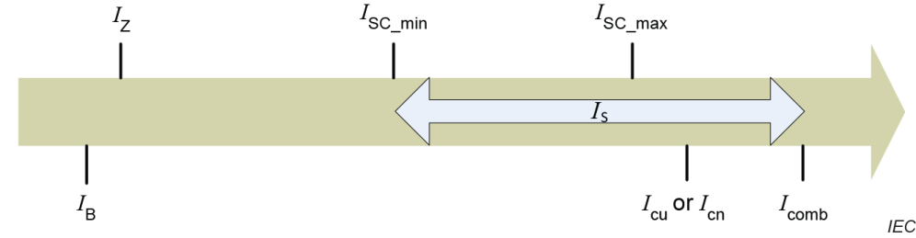
 | Зураг 11 — Гүйдлийн жишээ болон тэдгээрийн сонгомол ажиллагаатай хамаарал | Figure 11 – Example of currents and their correlation to selectivity
 | Түлхүүр:  Iz — кабелийн тасралтгүй гүйдэл дамжуулах чадвар; Isc_min — тооцооны богино залгааны гүйдлийн хамгийн бага утга (хэлхээний ачааллын талд);  Isc_max — тооцооны богино залгааны гүйдлийн хамгийн их утга (хэлхээний тэжээлийн эх үүсвэрийн талд);  I_{B}— хэлхээний тооцооны гүйдэл;  Is — сонгомол ажиллагааны хязгаарын гүйдэл;  Icu — эцсийн богино залгааны таслах чадвар;  Icn — нэрлэсэн богино залгааны даац;  Icomb — төхөөрөмжийн хослолын нийлбэр гүйдэл. | Key:  IZ continuous current-carrying capacity of the cable  ISC_min minimum prospective short-circuit current (at load side of circuit)  ISC_max maximum prospective short-circuit current (at supply side of circuit)  IB design current of the circuit  Is selectivity limit current  Icu ultimate short-circuit breaking capacity  Icn rated short-circuit capacity  Icomb combined current of the combination
 | 35.2 Үлдэгдэл гүйдлийн хамгаалах төхөөрөмж ба OCPD-ийн уялдуулалт  Хэт гүйдлийн нэгдмэл хамгаалалтгүй үлдэгдэл гүйдлийн хамгаалах төхөөрөмжийг хэт гүйдлээс хамгаалах шаардлагатай. Энэ хамгаалалтыг үлдэгдэл гүйдлийн хамгаалах төхөөрөмж үйлдвэрлэгчийн зааврын дагуу сонгоно. | 535.2 Co-ordination between residual current protective devices and OCPDs  A residual current protective device without integral overcurrent protection requires overcurrent protection. This overcurrent protection shall be selected according to the residual current protective device manufacturer’s instructions.
535.3 Үлдэгдэл гүйдлийн хамгаалах төхөөрөмжүүдийн сонгомол ажиллагаа  Цуваа суурилуулсан үлдэгдэл гүйдлийн хамгаалах төхөөрөмжүүдийн сонгомол ажиллагаа нь ашиглалтын шаардлага, ялангуяа аюулгүй байдлын шаардлагыг хангахад хэрэгтэй ба ингэснээр гэмтэлд өртөөгүй цахилгаан байгууламжийн хэсгүүдийн тэжээлийг таслахгүй хангана.  Гэмтэл гарсан үед зөвхөн гэмтлийн тэжээлийн эх үүсвэрийн талд хамгийн ойр байрлах RCD ажиллахаар үлдэгдэл гүйдлийн хамгаалах төхөөрөмжийг сонгосноор ийм сонгомол ажиллагааг хангаж болно.  Цуваа холбогдсон үлдэгдэл гүйдлийн хамгаалах хоёр төхөөрөмжийн сонгомол ажиллагааг хангахын тулд дараах хоёр нөхцөлийг хоёуланг нь хангана:  a) тэжээлийн эх үүсвэрийн талд байрлах үлдэгдэл гүйдлийн хамгаалах төхөөрөмжийг IEC 61008 (бүх хэсэг), IEC 61009 (бүх хэсэг) эсвэл IEC 62423-ын дагуу S төрлөөр, эсвэл IEC 60947-2-ын дагуу хугацааны хоцролттой төрлөөр сонгоно;  b) тэжээлийн эх үүсвэрийн талд байрлах төхөөрөмжийнашиглалтын нэрлэсэн үлдэгдэл гүйдэл нь тэжээлийн хэрэглэгчийн талд байрлах үлдэгдэл гүйдлийн хамгаалах төхөөрөмжийнхөөс дор хаяж гурав дахин их байна. |  | 535.3 Selectivity between residual current protective devices  Selectivity between residual current protective devices installed in series may be required for service reasons, particularly when safety is involved, to provide continuity of supply to the parts of the installation not involved in the fault, if any.  This selectivity can be achieved by selecting and erecting residual current protective devices such that, in the event of a fault, only the RCD closest to the fault on its supply side operates.  To ensure selectivity between two residual current protective devices in series, these devices shall satisfy both the following conditions:  a) the residual current protective device located on the supply side (upstream) shall be selected according to IEC 61008 (all parts), IEC 61009 (all parts), or IEC 62423 as type S or according to IEC 60947-2 as time delay type;  b) the rated residual operating current of the device located on the supply side shall be at least three times greater than that of the residual current protective device located on the load side.
 | 535.4 RCD ба OCPD-ийн сонгомол ажиллагаа  Хэлэлцэж байгаа. | 535.4 Selectivity of RCD and OCPD  Under consideration.
 | 535.5 OCPD-ийн богино залгааны хамтарсан хамгаалалт  Хэрэв OCPD (Q2) төхөөрөмж нь IEC 60947-2 стандартын дагуух таслах чадвар (Icu) эсвэл IEC 60898 (бүх хэсэг) болон IEC 61009-1 стандартын дагуух таслах чадвараас (Icn) өндөр утгатай, үүсэж болзошгүй богино залгааны гүйдлийг таслах шаардлагатай болвол түүнд өмнөх шатны OCPD (Q1)-ийн тусламжтайгаар богино залгааны гүйдэл болон богино залгааны энергийг нэмэлтээр хязгаарлах замаар дэмжлэг үзүүлэх шаардлагатай (Зураг 12-ыг үз). | 535.5 Combined short-circuit protection of OCPDs  Where an OCPD (Q2) has to break a prospective short-circuit current higher than its own breaking capacity Icu according to IEC 60947-2 or Icn according to IEC 60898 (all parts) or IEC 61009-1, it shall be assisted through the additional limiting of the short-circuit current and short-circuit energy of an upstream OCPD (Q1) (see Figure 12).  The upstream OCPD(Q1) may also trip, so that the supply to the other circuits (Q3) interrupted.
 | 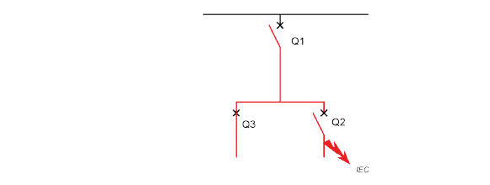
 | Зураг 12 — OCPD-үүдийн богино залгааны хамтарсан хамгаалалтын жишээ | Figure 12 – Example of combined short-circuit protection of OCPDs
 | Түлхүүр:  Q1 ба Q2 ажиллана:  Icu эсвэл Icn(Q2) ≤ Isc_max;  Q3 — ажиллахгүй. | Key: Key  Q1 and Q2 trip:  ICN or ICU Q2 ≤ ISC_max  Q3 no trip
 | OCPD-үүдийн богино залгааны хамтарсан хамгаалалтад зориулж хоёр OCPD сонгохдоо тэжээлийн хэрэглэгчийн талд байрлах OCPD-ийн үйлдвэрлэгчийн зааврыг баримтална. Үйлдвэрлэгчээс мэдээлэл өгөөгүй бол ийм богино залгааны хамтарсан хамгаалалтыг хэрэглэхгүй бөгөөд OCPD бүр угсрсан цэг дээр шаардлагатай богино залгааны гүйдлийн даах чадвартай байна.  Хоёр төхөөрөмжийн үйлдвэрлэгч цуваа холбогдсон хоёр хэт гүйдлээс хамгаалах төхөөрөмжийн (OCPD) хослолын богино залгааны тэсвэрлэх чадвар нь тус бүрийн таслах чадвараас өндөр гэж мэдүүлсэн бол; Ийм тохиолдолд хоёр OCPD-ийн хоорондох дамжуулагчийг:  - богино залгаа үүсэх эрсдэлийг аль болох бууруулахаар угсрах (IEC 60364-4-43:2008-ын 434.2.1 b)-г үз); мөн  - шатамхай материалын ойролцоо байрлуулахгүй.  Хоёр төхөөрөмжийн үйлдвэрлэгч цуваа холбогдсон хоёр OCPD-ийн хослолын богино залгааны нийлбэр чадвар нь аль нэг OCPD-ийн таслах чадвараас өндөр гэж мэдүүлсэн бол; Энэ тохиолдолд хоёр OCPD-ийн хоорондох дамжуулагчийг:  - IEC 60364-4-43:2008-ын 434.5.2-ын дагуу OCPD-үүдийн хослолоор хамгаалах;  - 3 м-ээс уртгүй байлгах;  - богино залгаа үүсэх эрсдэлийг аль болох бууруулан угсрах;  ТАЙЛБАР — Жишээлбэл, утас, кабелийн системийг гаднын нөлөөллөөс хамгаалахыг сайжруулснаар энэ нөхцөлийг хангаж болно.  - шатамхай материалын ойролцоо байрлуулахгүй.  Хэт гүйдлээс хамгаалах төхөөрөмжийн (OCPD) богино залгааны гүйдэл таслах чадварыг нэмэгдүүлэхийн тулд түүнийг тусдаа гүйдэл хязгаарлагчтай хослуулан ашиглахдаа үйлдвэрлэгчийн зааврыг баримтлах шаардлагатай. | When selecting two OCPDs for combined short-circuit protection of OCPDs, reference shall be made to the instructions of the manufacturer of the downstream OCPD. Where no information is available from the manufacturer, this combined short-circuit protection shall not be used, and each OCPD shall have the required short-circuit capability at the point of installation.  If declared by the manufacturer of both devices, the short-circuit capability of the combination of two OCPDs in series may be higher than the breaking capacity of either OCPD. In such cases, the conductors between the two OCPDs shall  • be made in such a way as to reduce the risk of a short-circuit to a minimum (see IEC 60364-4-43:2008, 434.2.1 b)), and  • not be placed close to combustible material.  If declared by the manufacturer of both devices, the combined short-circuit capability of the combination of two OCPDs in series may be higher than the breaking capacity of either OCPD. In this case, the conductors between the two OCPDs shall  • be protected by the combination of OCPDs according to IEC 60364-4-43:2008, 434.5.2,  • not exceed 3 m in length,  • be installed in such a manner as to reduce the risk of a short-circuit to a minimum, and  NOTE This condition can be obtained for example by reinforcing the protection of the wiring against external influences.  • not be placed close to combustible material.  Co-ordination of an OCPD with a separate current limiter to increase the short-circuit breaking capacity of an OCPD may be used according to the manufacturer’s instructions.
 | 536 Тусгаарлалт ба сэлгэн залгалт  536.2 Тусгаарлалт  536.2.1 Ерөнхий зүйл  536.2.1.1 Хэлхээ бүрийг бүх хүчдэлтэй дамжуулагчаас тусгаарлах боломжтой байна.  Ашиглалтын нөхцөлд тохирч байвал хэд хэдэн хэлхээг нэг ерөнхий аргаар тусгаарлахаар төлөвлөж болно.  Тэжээл бүрд тусгаарлах хэрэгсэл байна.  536.2.1.2  Тоног төхөөрөмжийг санамсаргүйгээр хүчдэлд орохоос сэргийлэх тохирох арга хэмжээг авна.  Ийм урьдчилан сэргийлэх арга хэмжээнд дараах аргуудын нэг буюу хэд хэдийг ашиглаж болно:  • унтраасан байрлалд цоожоор түгжих боломжтой төхөөрөмжийг сонгох;  • уг төхөөрөмжийг түгжих боломжтой орон зай эсвэл хайрцагт байрлуулах.  ТАЙЛБАР: Газардуулгыг нэмэлт арга хэмжээ болгон ашиглаж болно.  536.2.1.3 Хэрэв тоног төхөөрөмж эсвэл бүрхүүл нь нэгээс олон тэжээлийн эх үүсвэрт холбогдсон хүчдэлтэй хэсгүүдийг агуулж байвал, холбогдох бүх хэлхээг тэжээлийн эх үүсвэрүүдээс бүрэн тусгаарлахыг баталгаажуулсан түгжих систем (interlocking arrangement) суурилуулаагүй тохиолдолд, хүчдэлтэй хэсгүүдэдтэй харьцах хүнд мэдэгдэхүйц байрлалд тэжээлийн эх үүсвэрүүдээс тусгаарлах шаардлагатайг анхааруулах тэмдэглэгээг байрлуулна.  Харилцан түгжээний механизм нь дараах хоёр нөхцөлийг хоёуланг нь хангана:  • хэлхээ тус бүрийг бие даан хүчдэлд залгах боломжгүй байхаар "унтраасан" (off) байрлалд найдвартай түгжих боломжтой байх, мөн  • хамгаалагдсан бусад хэлхээнүүдтэй харьцуулахад аль нэг хэлхээ нь илүү удаан хугацаанд хүчдэлтэй үлдэхээргүйгээр бүх хэлхээг нэгэн зэрэг тусгаарлах боломжтой байх.  536.2.1.4 Шаардлагатай тохиолдолд хуримтлагдсан цахилгаан энергийг шавхах тохирох хэрэгсэлтэй байна (дэлгэрэнгүйг IEC 60364-5-55-аас үз).  536.2.2 Тусгаарлах төхөөрөмж    536.2.2.1 Тусгаарлахад тохиромжтой зарим төхөөрөмжийг IEC 60417-6169-1:2012-08-д заасан тэмдгээр тэмдэглэнэ.  Энэ тэмдгийг бусад функцийн тэмдэгтэй хослуулж болно.  Төхөөрөмжийг угсрах цэгт хамаарах III эсвэл IV хэт хүчдэлийн ангиллын дагуу сонгоно.  Тусгаарлахад ашиглах төхөөрөмжийг E хавсралтын Хүснэгт E.1-ээс сонгож, 536.2.2.2–536.2.2.7-ын шаардлагын дагуу хэрэглэнэ.  536.2.2.2 Тусгаарлах төхөөрөмжийг сонгох болон суурилуулахдаа контактуудын байрлал тодорхой бөгөөд найдвартай харагдахуйц байхаар гүйцэтгэнэ..  ЖИШЭЭ — Нээлттэй байрлалыг “Off”, “off”, “OFF” гэсэн тэмдэглэгээ эсвэл “O” тэмдгээр; хаалттай байрлалыг “On”, “on”, “ON” гэсэн тэмдэглэгээ эсвэл “I” тэмдгээр заана.  536.2.2.3  Хагас дамжуулагч төхөөрөмжийг тусгаарлах төхөөрөмж болгон ашиглахгүй.  536.2.2.4  Тусгаарлах төхөөрөмжийг санамсаргүйгээр залгагдахгүй байхаар төлөвлөж ба/эсвэл суурилуулна.  ТАЙЛБАР — Жишээлбэл, доргилт болон чичиргээний улмаас төхөөрөмж санамсаргүй залгагдаж болно. Төхөөрөмжийг цоожлох боломжтой орон зай эсвэл бүрхүүлд байрлуулах, эсвэл цоожлох замаар үүнийг хангаж болно.  536.2.2.5  Хэрэв тусгаарлах төхөөрөмж нь хэвийн нөхцөлд гүйдлийг залгах, таслах чадваргүй бол салгагчийг санамсаргүйгээр болон/эсвэл зөвшөөрөлгүйгээр залгах, салгахаас сэргийлэх арга хэмжээг авна.  Үүнийг уг төхөөрөмжийг цоожлох боломжтой орон зайд эсвэл хайрцагт байрлуулах, эсвэл цоожоор түгжих замаар хэрэгжүүлж болно. Эсвэл салгагчийг унтраалга эсвэл хамгаалалтын төхөөрөмжтэй харилцан түгжих (interlock) системээр холбож болно.  536.2.2.6  Саармаг дамжуулагчид холбоос суурилуулсан бол дараах шаардлагыг хангах ёстой:  - зөвхөн мэргэшсэн хүн хүрэх боломжтой байх;  - санамсаргүй болон/эсвэл зөвшөөрөлгүй салгахаас сэргийлэхээр хийцтэй байх;  - багаж ашиглахгүйгээр салгах боломжгүй байх.  536.2.2.6 Саармаг дамжуулагчид холбоос суурилуулсан бол дараах шаардлага хамаарна:  - зөвхөн мэргэшсэн хүн хүрэх боломжтой байх;  - санамсаргүй болон/эсвэл зөвшөөрөлгүй салгахаас сэргийлэхээр хийцтэй байх;  - багаж ашиглахгүйгээр салгах боломжгүй байх.  536.2.2.7 Тусгаарлах хэрэгсэл нь тухайн тэжээлийн бүх туйлыг салгах чадвартай олон туйлт таслах төхөөрөмж байх нь зүйтэй; гэхдээ олон фазын хэлхээний хувьд зэрэгцээ байрлуулсан нэг туйлт төхөөрөмжүүдийг ашиглахыг үгүйсгэхгүй.  Нэг туйлт хамгаалах төхөөрөмжийг (жишээлбэл, автомат таслагч эсвэл гал хамгаалагч) зөвхөн саармаг дамжуулагчид суурилуулж ашиглахыг хориглоно.  536.2.2.8  Тусгаарлахад ашигладаг бүх төхөөрөмжийг, жишээлбэл тэмдэглэгээгээр, аль хэлхээг тусгаарлаж байгааг нь тодорхой заасан таних тэмдэгтэй байна.  536.2.2.9  536.2.2.1–536.2.2.8 дахь дэд заалт нь залгуур, залгуурын үүр, холбогч болон гэрэлтүүлэгч холбоход зориулсан төхөөрөмжид хамаарахгүй.  536.3 Механик засвар үйлчилгээний зориулалтаар таслах  536.3.1 Ерөнхий зүйл  536.3.1.1 Механик засвар үйлчилгээний үед цахилгаанд цохиулах буюу цахилгаан нумын үйлчлэлээс бусад шалтгаанаар бие махбодод гэмтэл учрах эрсдэлтэй бол таслах хэрэгсэлтэй байна.  IEC 60204-1-ийн хамрах хүрээнд багтах цахилгаанаар ажилладаг механик тоног төхөөрөмжийн хувьд механик засвар үйлчилгээний зориулалтаар таслах тухай IEC 60204-1-ийн шаардлагыг мөрдөнө.  Пневматик, гидравлик эсвэл уураар ажилладаг систем зэрэг цахилгааны бус аргаар тэжээгддэг систем нь 536.3.1-д хамаарахгүй. Ийм тохиолдолд холбогдох цахилгаан тэжээлийг таслах нь дангаараа хангалттай арга хэмжээ болохгүй.  536.3.1.2 Механик засвар үйлчилгээ хийж буй хүн таслах хэрэгслийг байнга хянаж байгаа нөхцөлөөс бусад тохиолдолд цахилгаанаар ажилладаг тоног төхөөрөмжийг засвар үйлчилгээний үед санамсаргүйгээр дахин ажиллахаас сэргийлэх тохирох арга хэрэгсэлтэй байна.  ЖИШЭЭ:  - салгасан байрлалд цоожлох боломжтой төхөөрөмж сонгох;  - төхөөрөмжийг цоожлох боломжтой орон зайд эсвэл бүрхүүлд байрлуулах.  Таслах ажиллагаагаар тусгаарлахад тохиромжтой төхөөрөмжийн тусламжтайгаар бүх шугамын дамжуулагчийг салгана.  536.3.2 Механик засвар үйлчилгээний зориулалтаар таслах төхөөрөмж  536.3.2.1 Механик засвар үйлчилгээний зориулалтаар таслах төхөөрөмж нь 536.2.2-ыг болон 536.3.2-ын бусад бүх шаардлагыг хангана.  Механик засвар үйлчилгээ хийх зорилгоор цахилгаан таслах төхөөрөмжийг, аль болох засвар хийгдэх тоног төхөөрөмжийн тэжээлийн хэлхээнд суурилуулсан байвал зохино.  Ийм зорилгоор унтраалга суурилуулсан бол тухайн цахилгаан байгууламжийн хэсгийн бүрэн ачааллын гүйдлийг таслах чадвартай байна. Бүх шугамын дамжуулагчийг таслах шаардлагагүй.  Засварлах цахилгаан тоног төхөөрөмжийн тэжээлийн хэлхээнд суурилуулаагүй төхөөрөмжөөр удирдлагын хэлхээг таслахыг зөвхөн дараах тохиолдолд ашиглана:  • механик хязгаарлагч зэрэг нэмэлт хамгаалалтын хэрэгслээр хангагдсан байх; эсвэл  • ашиглагдаж буй хяналтын төхөөрөмжүүдэд тавигдах шаардлага нь цахилгаан хангамжийг шууд таслахтай дүйцэхүйц нөхцөлийг бүрдүүлсэн байх.  ЖИШЭЭ — Механик засвар үйлчилгээний зориулалтаар таслахдаа дараахыг хэрэглэж болно:  - олон туйлт унтраалга;  - таслуур;  - контакторыг ажиллуулах удирдлагын унтраалга;  - залгуур ба залгуурын үүр.  536.3.2.2 Механик засвар үйлчилгээний зориулалтаар тоног төхөөрөмжийг салгах хэрэгслүүдийг зориулалтын дагуу ашиглахад тохиромжтой мөн хялбар танигдахаар байрлуулж, тэмдэглэсэн байна..  536.4 Ослын сэлгэн залгалт  536.4.1 Ерөнхий зүйл  536.4.1.1 536.4.1.1  IEC 60204-1-ийн хамрах хүрээнд багтах цахилгаан тоног төхөөрөмжийн хувьд ослын үед сэлгэн залгах тухай IEC 60204-1-ийн шаардлагыг мөрдөнө.  Ослын сэлгэн залгалт нь ослын үед залгах эсвэл ослын үед таслах ажиллагаа байна.  536.4.1.2 Гэнэтийн аюулыг арилгахын тулд тэжээлийг удирдах шаардлага гарч болох цахилгаан байгууламжийн аливаа хэсэгт ослын сэлгэн залгалт хийх хэрэгсэлтэй байна.  536.4.1.3 Ослын сэлгэн залгалтын хэрэгсэл  нь холбогдох бүх тэжээлийн дамжуулагчдад шууд, нэг үйлдлээр үйлчлэх ёстой.  536.4.1.4 Ослын сэлгэн залгалтын зохион байгуулалт нь ажиллах үедээ нэмэлт аюул үүсгэхгүй, аюулыг арилгахад шаардлагатай үйлдлийг бүрэн гүйцэтгэхэд саад учруулахгүй байна.  536.4.2 Ослын үед таслах төхөөрөмж  536.4.2.1 Ослын үед сэлгэн залгахад ашиглах төхөөрөмжийг E хавсралтын Хүснэгт E.1-ээс сонгож, 536.4.2.1–536.4.2.6-ын дагуу хэрэглэнэ.  Ослын үед таслах төхөөрөмж нь бүх хүчдэлтэй дамжуулагчийг салгана.  Ослын үед таслах төхөөрөмж нь шаардлагатай тохиолдолд хөдөлгүүрийн залгах үеийн гүйдлийг харгалзан цахилгаан байгууламжийн холбогдох хэсгүүдийн бүрэн ачааллын гүйдлийг таслах чадвартай байна.  536.4.2.2 Ослын үед таслах хэрэгсэл нь дараахаас бүрдэнэ:  - холбогдох тэжээлийг шууд таслах чадвартай, тусгаарлахад тохиромжтой нэг сэлгэн залгах төхөөрөмж; эсвэл  - холбогдох тэжээлийг таслах зорилгоор нэг үйлдлээр ажилладаг, тусгаарлахад тохиромжтой тоног төхөөрөмжийн хослол.  Боломжтой бол үндсэн хэлхээг шууд тасалдаг гар ажиллагаатай сэлгэн залгах төхөөрөмжийг сонгоно.  Алсын удирдлагатай, тусгаарлахад тохиромжтой сэлгэн залгах төхөөрөмж нь ороомгийн тэжээл тасрахад нээгдэх ёстой. Эсвэл аюулгүй байдлыг хангах тэнцүү техникийн шийдлийг хэрэглэнэ.  ЖИШЭЭ — Аюулгүй байдалд хүргэх техникийн шийдэлд пневматик хөдөлгүүр, эсвэл удирдлагын хэлхээний залгаатай байдлыг заадаг (жишээлбэл гэрлээр) шунт салгах реле орно.  536.4.2.3 Ослын үед таслах төхөөрөмжийн ажиллуулах хэрэгсэл (бариул, товчлуур зэрэг)-ийг тодорхой таних тэмдэгтэй болгоно. Боломжтой бол улаан өнгөөр, ялгарах дэвсгэр өнгийг боломжтой бол шараар сонгоно.  Текстийг ийм төхөөрөмжийг таних цорын ганц хэрэгсэл болгон ашиглахгүй.  536.4.2.4 Ажиллуулах хэрэгсэл нь аюул үүсэж болзошгүй газруудад, мөн шаардлагатай тохиолдолд тухайн аюулыг арилгах боломжтой алсын зайн бусад цэгүүдэд хялбар хүртээмжтэй байх ёстой.  536.4.2.5 Яаралтай үед цахилгаан таслах төхөөрөмжийг анхны байдалд нь буцаах үйлдэл нь холбогдох цахилгаан тоног төхөөрөмж болон/эсвэл уг төхөөрөмжийн холбогдох хэсгийг дахин хүчдэлд залгахад хүргэж болохгүй.  536.4.2.6 Ослын үед таслах төхөөрөмжийг танихад хялбар, зориулалтын дагуу хэрэглэхэд тохиромжтой байрлалд байрлуулж тэмдэглэнэ. | 536 Isolation and switching  536.2 Isolation  536.2.1 General  536.2.1.1 Every circuit shall be capable of being isolated from all live conductors.  Provisions may be made for isolation of a group of circuits by a common means, if the service conditions allow this.  Each supply shall have a means of isolation.  536.2.1.2  Suitable means shall be provided to prevent any equipment from being unintentionally energized.  Such precaution may include one or more of the following measures:  • selection of device suitable for padlocking in the off position;  • location of the suitable means within a lockable space or lockable enclosure.  NOTE Earthing can be used as a supplementary measure.  536.2.1.3 Where an item of equipment or enclosure contains live parts connected to more than one supply, a warning notice shall be placed in such a position that any person gaining access to live parts will be warned of the need to isolate those parts from the various supplies unless an interlocking arrangement is provided to ensure that all the circuits concerned are isolated from all supplies.  The interlocking mechanism shall be both  • capable of being reliably secured in the off position so that none of the circuits can be independently energized, and  • simultaneously provide isolation for all of the circuits so that one or more circuits will not remain energized longer than any of the other protected circuits.  536.2.1.4 Where necessary, suitable means shall be provided for the discharge of stored electrical energy (see details in IEC 60364-5-55).  536.2.2 Devices for isolation  536.2.2.1 Some devices suitable for isolation are identified with the symbol (IEC 60417-6169-1:2012-08). This symbol may be combined with symbols for other functions.  Devices shall be selected according to overvoltage category III or IV only, whichever is applicable for the point of installation.  Devices used for isolation shall be selected from Table E.1, Annex E, and in accordance with 536.2.2.2 to 536.2.2.7.  536.2.2.2 Devices for isolation shall be so selected and erected that the position of the contacts is clearly and reliably indicated.  EXAMPLE "Off", "off" or "OFF" marking or symbol "O" to indicate the open position; "On", "on", or "ON" marking or symbol "I" to indicate the closed position.  536.2.2.3  Semiconductor devices shall not be used as isolating devices.  536.2.2.4  Devices for isolation shall be designed and/or installed so as to prevent unintentional closure.  This may be achieved by locating the device in a lockable space or lockable enclosure or by padlocking.  NOTE Such closure can be caused for example by shocks and vibrations.  This may be achieved by locating the device in a lockable space or lockable enclosure or by padlocking. Alternatively, a disconnector may be interlocked with a switch or a protective device.  536.2.2.5 Provision shall be made to prevent the inadvertent and/or unauthorized opening of a disconnector, unless the device for insolation is capable of making and breaking currents under normal conditions.  This may be achieved by locating the device in lockable space or lockable enclosure or by padlocking. Alternatively, a disconnector may be interlocked with a switch or a protective device.  536.2.2.6 Where a link is inserted in the neutral conductor, the following shall apply:  • it is accessible to skilled persons only;  • it is designed to prevent the inadvertent and/or unauthorized removal;  • it cannot be removed without the use of a tool.  536.2.2.6 Where a link is inserted in the neutral conductor, the following shall apply:  • it is accessible to skilled persons only;  • it is designed to prevent the inadvertent and/or unauthorized removal;  • it cannot be removed without the use of a tool.  536.2.2.7 Means of isolation shall be provided preferably by a multipole switching device which disconnects all poles of the relevant supply; however, single-pole devices, situated adjacent to each other for multi-phase circuits, are not excluded.  Single-pole protective devices (e.g. circuit-breakers or fuses) shall not be used in the neutral conductor only.  536.2.2.8  All devices used for isolation shall be clearly identified, for example by marking, to indicate the circuit which they isolate.  536.2.2.9  Subclauses 536.2.2.1 to 536.2.2.8 do not apply to plugs and socket-outlets, connectors and devices for connection of luminaires.  536.3 Switching-off for mechanical maintenance  536.3.1 General  536.3.1.1 Means of switching-off shall be provided where mechanical maintenance may involve a risk of physical injury other than due to electric shock or to arcing.  Where electrically powered mechanical equipment is within the scope of IEC 60204-1, the requirements for switching-off for mechanical maintenance of IEC 60204-1 apply.  Systems powered by non-electrical means, e.g. pneumatic, hydraulic or steam, are not covered by 536.3.1. In such cases, switching-off any associated supply of electricity may not be a sufficient measure.  536.3.1.2 Suitable means shall be provided to prevent electrically powered equipment from becoming unintentionally reactivated during mechanical maintenance, unless the means of switching-off is continuously under the control of any person performing such maintenance.  EXAMPLE  • selection of device suitable for padlocking in the off position;  • location within a lockable space or lockable enclosure.  The switching-off shall cause the disconnection of all line conductors by a device suitable for isolation.  536.3.2 Devices for switching-off for mechanical maintenance  536.3.2.1 Devices for switching-off for mechanical maintenance shall comply with 536.2.2 and shall fulfil all the other requirements of 536.3.2.  A device for switching-off for mechanical maintenance shall be inserted preferably in the supply circuit of the current using equipment to be maintained.  Where for this purpose switches are provided, they shall be capable of cutting off the full-load current of the relevant part of the installation. They shall not necessarily interrupt all line conductors.  Interruption of a control circuit where the device is not inserted in the supply circuit of the current using equipment to be maintained shall be used only where:  • supplementary safeguards, such as mechanical restrainers, are provided; or  • requirements for the control devices used provide a condition equivalent to the direct interruption of the main supply.  EXAMPLE Switching-off for mechanical maintenance can be achieved, by means of:  • multipole switches;  • circuit-breakers;  • control switches operating contactors;  • plugs and socket outlets.  536.3.2.2 Devices for switching-off for mechanical maintenance shall be placed and marked so as to be readily identifiable and convenient for their intended use.  536.4 Emergency switching  536.4.1 General  536.4.1.1 Where electrically powered equipment is within the scope of IEC 60204-1, the requirements for emergency switching of IEC 60204-1 apply.  Emergency switching is either emergency switching-on or emergency switching-off.  536.4.1.2 Means shall be provided for emergency switching of any part of an installation where it may be necessary to control the supply to remove an unexpected danger.  536.4.1.3 Means for emergency switching shall act as directly as possible as one single action on all relevant supply conductors.  536.4.1.4 The arrangement of the emergency switching shall be such that its operation does not introduce a further danger or interfere with the complete operation necessary to remove the danger.  536.4.2 Devices for emergency switching-off  536.4.2.1 Devices used for emergency switching shall be selected from Table E.1 and in accordance with 536.4.2.1 to 536.4.2.6.  The emergency switching-off device shall interrupt all live conductors.  The devices for emergency switching-off shall be capable of breaking the full-load current of the relevant parts of the installation taking account of stalled motor currents where appropriate.  536.4.2.2 Means for emergency switching-off shall consist of:  • one switching device suitable for isolation, capable of directly interrupting the appropriate supply, or  • a combination of equipment suitable for isolation activated by a single action for the purpose of interrupting the appropriate supply.  Hand-operated switching devices for direct interruption of the main circuit shall be selected where practicable.  A switching device suitable for isolation operated by remote control shall open on de- energization of coils, or other equivalent failure-to-safety techniques shall be employed.  EXAMPLE Failure-to-safety techniques are pneumatic actuators, or a shunt trip relay provided that the continuity of the actuating circuit is indicated (e.g. by a lamp).  536.4.2.3 The means of operating (handles, push-buttons, etc.) devices for emergency switching-off shall be clearly identified, preferably coloured red, with a contrasting background, preferably yellow.  Text shall not be used as the sole identification of such devices.  536.4.2.4 The means of operating shall be readily accessible at places where a danger might occur and, where appropriate, at any additional remote position from which that danger can be removed.  536.4.2.5 The release of an emergency switching-off device shall not result in re-energizing the relevant electrically powered equipment and/or relevant part of the installation.  536.4.2.6 Devices for emergency switching-off shall be so placed and marked as to be readily identifiable and convenient for their intended use.
536.4.3 Ослын зогсоох төхөөрөмж  ТАЙЛБАР — Ослын зогсоох төхөөрөмжийг сонгох, угсрах шаардлагыг IEC 60204-1-д заасан.  Жишээлбэл хөдөлж буй хэсгийг зогсоохын тулд тэжээлийг хэвээр үлдээх шаардлагатай байж болно. | 536.4.3 Devices for emergency stopping  NOTE IEC 60204-1 provides requirements for the selection and erection of devices for emergency stopping.  Retention of the supply may be necessary, for example, for braking of moving parts.

536.5 Ажлын сэлгэн залгалт (удирдлага) | 536.5 Functional switching (control)

536.5.1 Ерөнхий зүйл | 536.5.1 General

536.5.1.1 Цахилгаан байгууламжийн бусад хэсгээс үл хамааран удирдах шаардлагатай байж болох хэлхээний хэсэг бүрд ажлын сэлгэн залгах төхөөрөмж байна. | 536.5.1.1 A functional switching device shall be provided for each part of a circuit which may require to be controlled independently of other parts of the installation.

536.5.1.2 Ажлын сэлгэн залгах төхөөрөмжөөр хэлхээний бүх хүчдэлтэй дамжуулагчийг заавал удирдах шаардлагагүй.  Удирдлагын төхөөрөмж (жишээлбэл мэдрэгч, гэрэлтүүлэгчийн удирдлагын төхөөрөмж, бүдгэрүүлэгч эсвэл алсын удирдлагатай унтраалга (RCS))-ийн ажиллагаанд шугамын дамжуулагчийг сэлгэн залгахгүй байх зайлшгүй шаардлагаас бусад тохиолдолд нэг туйлт сэлгэн залгах төхөөрөмжийг саармаг дамжуулагчид байрлуулахгүй. | 536.5.1.2 Functional switching devices need not necessarily control all live conductors of a circuit.  A single-pole switching device shall not be placed in the neutral conductor, except where it is essential for the operation of a control device (e.g. sensor, luminaire control device, dimmer, remote control switch (RCS)) that the line conductor is not switched.

536.5.1.3 Удирдах шаардлагатай цахилгаан тоног төхөөрөмжийг тохирох ажлын сэлгэн залгах төхөөрөмжөөр удирдана.  Нэг ажлын сэлгэн залгах төхөөрөмжөөр зэрэг ажиллахаар зориулсан хэд хэдэн тоног төхөөрөмжийг удирдаж болно. | 536.5.1.3 Current-using equipment requiring control shall be controlled by an appropriate functional switching device.  A single functional switching device may control several items of equipment intended to operate simultaneously.

536.5.2 Ажлын сэлгэн залгах төхөөрөмж | 536.5.2 Devices for functional switching

536.5.2.1 536.5.2.1  Ажлын сэлгэн залгалтад ашиглах төхөөрөмжийг E хавсралтын Хүснэгт E.1-ээс сонгож, 536.5.2.2–536.5.2.3-ын дагуу хэрэглэнэ. | 536.5.2.1 536.5.2.1  Devices used for functional switching shall be selected from Table E.1 and in accordance with 536.5.2.2 to 536.5.2.3

536.5.2.2 Ажлын сэлгэн залгах төхөөрөмжийг гүйцэтгэхээр төлөвлөж болох хамгийн хүнд горимд тохируулан сонгож угсарна. | 536.5.2.2 Functional switching shall be selected and erected for the most onerous duty they may be called upon to perform

536.5.2.3  Ажлын сэлгэн залгах төхөөрөмж нь харгалзах туйлыг заавал салгахгүйгээр гүйдлийг удирдаж болно.  ТАЙЛБАР — Хагас дамжуулагч сэлгэн залгах төхөөрөмж нь хэлхээн дэх гүйдлийг тасалж чаддаг боловч харгалзах туйлыг салгадаггүйтөхөөрөмжийн жишээ юм. | 536.5.2.3  Functional switching devices may control the current without necessarily opening the corresponding poles.  NOTE Semiconductor switching devices are examples of devices capable of interrupting the current in the circuit but not opening the corresponding poles.

536.5.2.4 Холбоосыг ажлын сэлгэн залгалтад ашиглахгүй. | 536.5.2.4 Links shall not be used for functional switching.

536.5.2.5 Нэрлэсэн гүйдэл нь 16 A-аас ихгүй залгуур ба залгуурын үүрийг ажлын сэлгэн залгалтад ашиглаж болно. | 536.5.2.5 Plugs and socket-outlets rated at not more than 16 A may be used for functional switching.

537 Хяналт |  | 537 Monitoring
 | 537.1 Ерөнхий зүйл | 537.1 General
 | 537.1.1 Хяналтын төхөөрөмж  Хяналтын төхөөрөмж нь цахилгаанд цохиулахаас хамгаалах зориулалтгүй. | 537.1.1 Monitoring devices  Monitoring devices are not intended to provide protection against electric shock.

537.1.2 Тусгаарлагчийн хяналтын төхөөрөмж (IMD)-ийг сонгох  IMD нь IEC 61557-8-д нийцсэн байна.  IMD-г хянах цахилгаан байгууламжийн хэсгийн оролт эсвэл түүнд ойр боломжит хэсэгт суурилуулна. | 537.1.2 Selection of insulation monitoring devices (IMDs)  IMDs shall be in accordance with IEC 61557-8.  IMDs shall be installed at or near the origin of the part of the installation to be monitored, as practicable.
537.1.3 Үлдэгдэл гүйдлийн хяналтын төхөөрөмж (RCM)-ийг сонгох  RCM нь IEC 62020-д нийцсэн байна.  RCM-г хянах цахилгаан байгууламжийн хэсгийн оролт эсвэл түүнд ойр боломжит хэсэгт суурилуулна.  RCM-ийн тэжээлийн эх үүсвэрийн талд үлдэгдэл гүйдлийн хамгаалах төхөөрөмж (RCD) суурилуулсан бол RCM-ийн ажиллах үлдэгдэл гүйдлийг RCD-ийн нэрлэсэн ажиллах үлдэгдэл гүйдэл IΔₙ-ийн гуравны нэгээс ихгүйгээр тохируулахыг зөвлөнө. | 537.1.3 Selection of residual current monitoring devices (RCMs)  RCMs shall comply with IEC 62020.  RCMs shall be installed at or near the origin of the part of the installation to be monitored, as practicable.  Where a residual current protective device (RCD) is installed upstream of the RCM, it is recommended to set the RCM to a residual actuating current not higher than a third of the rated residual operating current I∆n of the RCD.
537.2 Тэжээлийн тасралтгүй байдлыг хангах IT систем  537.2.1 Ерөнхий зүйл  IMD нь IT системийн тусгаарлагчийн эсэргүүцлийг тасралтгүй хянахад зориулагдсан бөгөөд тусгаарлалчийн эсэргүүцэл (RF) нь тогтоосон хязгаарын утгаас (Ra) доош буурах үед дохио өгөх зориулалттай.  IT системд IMD-ийг IEC 60364-4-41:2005 болон IEC 60364-4-41:2005/AMD1:2017-ын 411.6.3.1-ийн шаардлагын дагуу суурилуулна.  IMD газардуулгатай холбоотой тусгаарлагчийн гэмтэл илрүүлсэн тохиолдолд хэвийн ажиллагааны нөхцөлийг боломжит хамгийн богино хугацаанд сэргээхийн тулд тухайн гэмтлийг олж илрүүлэн арилгах талаар заасан зааварчилгааг өгнө.  Тэжээлийн тасралтгүй байдлыг хангах IT системд тусгаарлагчийн эхний гэмтэл илэрснийг мэдээлэх дохиолол нь зааварчилгаа авсан (BA4) эсвэл мэргэшсэн (BA5) хүний сонсох болон/эсвэл харах боломжтой байрлалд байна.  Системийн дамжуулагч ба газардуулгатай холбосон хэмжилтийн холболт тасарсныг мэдээлдэг IMD ашиглахыг зөвлөнө.  Тэжээлийн тасралтгүй байдлыг хангах IT системд IMD-ийг ачаалалтай үед гэмтлийн байршил тогтоох төхөөрөмжтэй хамт хэрэглэхийг зөвлөнө. Тусгаарлагчийн гэмтлийн байршлыг тогтоох тоног төхөөрөмжийг IEC 61557-9-ийн дагуу сонгоно. | 537.2 IT systems for continuity of supply  537.2.1 General  An IMD is intended to permanently monitor the insulation resistance of an IT system and provides an alarm where the insulation resistance RF is below the response value Ra.  An IMD shall be installed in IT systems in accordance with the requirement of IEC 60364-4- 41:2005 and IEC 60364-4-41:2005/AMD1:2017, 411.6.3.1.  Instructions shall be provided indicating that when the IMD detects an insulation fault to earth, the insulation fault shall be located and eliminated in order to restore normal operating conditions with the shortest practicable delay.  Where IT systems are used for continuity of service, the alarm indicating detection of the first insulation fault shall be located so it is audible and/or visible by instructed (BA4) or skilled (BA5) persons.  It is recommended to use an IMD that signals an interruption of the measurement connections to the system conductors and earth.  Where IT systems are used for continuity of service, it is recommended to combine the IMD with devices enabling the fault location on-load, and equipment for insulation fault location shall be selected in accordance with IEC 61557-9.
537.2.2 Тусгаарлагчийн хяналтын төхөөрөмж (IMD)  Олон фазын системд IMD-ийг фаз хоорондын хүчдэлийг даах чадвартай байхаар сонгоно.  Хянах системд цахилгаан электрон тоног төхөөрөмж (жишээлбэл шулуутгагч эсвэл хувиргуур)-өөс шалтгаалсан тогтмол гүйдлийн бүрэлдэхүүн байвал IMD-ийг түүнд тохируулан сонгоно. | 537.2.2 Insulation monitoring devices (IMDs)  In multiphase systems, IMDs shall be selected to withstand at least line to line voltage.  Where the system to be monitored contains DC components (due to electronic equipment, e.g. rectifiers or converters), IMDs shall be selected accordingly.

537.2.3 IMD-ийг угсрах  IMD-ийг саармаг дамжуулагчид холбосон бол IMD ба саармаг дамжуулагчийн хооронд OCPD суурилуулахгүй.  IMD-ийн тохируулгыг зөвхөн зааварчилгаа авсан (BA4) эсвэл мэргэшсэн (BA5) хүн өөрчилнө. Тохиргооны хэрэгсэлд түлхүүр, багаж эсвэл нууц үг ашиглан хандах боломжтой.  ТАЙЛБАР — Системийн нэрлэсэн хүчдэлийн 100 Ом/В (урьдчилан анхааруулах дохионы хувьд 300 Ом/В) утга нь түгээмэл тохируулгын жишээ юм.  Цахилгаан байгууламжийг нэгээс олон тэжээлийн үүсгүүрээс тэжээж байвал тэжээл бүрд нэг IMD хэрэглэнэ.  Тэжээлийн үүсгүүрүүдийг түр хугацаагаар зэрэгцээ холбосон үед зөвхөн нэг IMD-г IT системд холбогдсон хэвээр байхаар тухайн IMD-үүдийг харилцан түгжинэ.  IMD нь цахилгаан байгууламжийн салгасан хэсгийг мөн хянах зориулалттай бол IMD-ийг туслах тэжээлийн эх үүсвэрээс тэжээнэ.  537.3 IT нийтийн түгээх систем  IT нийтийн түгээх сүлжээнд холбогдсон бөгөөд нэг түгээх сүлжээнд нэгээс олон цахилгаан байгууламж холбохоор төлөвлөсөн бол дараах шаардлага хамаарна:  Газардуулгатай холбоотой тусгаарлагын эхний гэмтлийн үед тэжээлийг таслах шаардлагагүй буюу зөвшөөрөгдөөгүй бол, хүчдэлтэй хэсгээс ил дамжуулах хэсэг эсвэл газардуулгад үүссэн тусгаарлагчийн эхний гэмтлийг илрүүлэн заах хяналтын төхөөрөмжийг IEC 60364-4-41:2005/AMD1:2017-ын 411.6.3.1-ийн дагуу сонгож угсарна.  Ийм хяналтын төхөөрөмж нь:  - IMD; эсвэл  - гэмтлийн үлдэгдэл гүйдэл хангалттай өндөр үед үлдэгдэл гүйдлийн хяналтын төхөөрөмж (RCM) байж болно.  RCM-ийг суурилуулсан цэгээс дараах талд алдагдлын гүйдлийн өндөр багтаамжтай хэлхээ байх магадлалтай үед алдагдлын гүйдлийн талаар буруу дохиолол үүсэхээс сэргийлэхийн тулд чиглэл ялгадаг RCM ашиглахыг зөвлөж байна.  ТАЙЛБАР — IT системд RCM-ийн хэмжилтийн зарчим нь RCM-ийн тэжээлийн хэрэглэгчийн талд байрлах өөр өөр хүчдэлтэй дамжуулагч дээрх давхар буюу тэгш хэмт тусгаарлагчийн гэмтлийг илрүүлэх боломжгүй.  537.4 TN, TT ба IT систем дэх тэжээлгүй систем  Тэжээлгүй системийн тусгаарлагчийг хянах шаардлагатай бол тусгаарлагчийн хяналтын төхөөрөмж (IMD) ашиглаж болно.  Тэжээлгүй системийг хянах IMD нь системийг залгасан даруйд автоматаар идэвхгүй болно.  ТАЙЛБАР — Жишээлбэл, галын насос эсвэл галын эсрэг агааржуулалт зэрэг хэвийн үед хүчдэлгүй байдаг системд энэ шаардлага хамаарч болно.  Тусгаарлагчийн түвшин буурсныг тухайн байрлалд харагдах эсвэл сонсогдох дохиоллоор, шаардлагатай бол зайнаас мэдээлэх боломжтойгоор заана. Тусгаарлагчийн эхний гэмтэл илэрснийг мэдээлэх дохиолол нь зааварчилгаа авсан (BA4) эсвэл мэргэшсэн (BA5) хүний сонсох болон/эсвэл харах боломжтой байрлалд байна.  Хэмжсэн тусгаарлагчийнн түвшин ерөнхийдөө маш өндөр байдаг тул дохиоллын босгыг 300 кОм-оос дээш байлгах нь зүйтэй. | 537.2.3 Installation of IMDs  Where an IMD is connected to the neutral conductor, no OCPD shall be inserted in the connection between the IMD and the neutral conductor.  The setting of the IMD shall only be adjusted by instructed (BA4) or skilled (BA5) persons. Access to the setting means may be achieved through use of a key, a tool or a password.  NOTE A value of 100 Ω/V (300 Ω/V for pre-warning) of the rated system voltage is an example of typical setting values.  Where the installation is supplied from more than one power supply, one IMD per supply shall be used.  For power supplies temporarily connected in parallel, the associated IMDs shall be interlocked in such a way that only one IMD remains connected to the IT system.  If the IMD is also intended to monitor the disconnected part of an installation, the IMD shall be supplied by an auxiliary source  537.3 IT public distribution system  For installations connected to an IT public distribution network and where more than one installation is intended to be connected to the same distribution network, the following apply:  Where interruption of the supply in case of a first insulation fault to earth is not required or not permitted, a monitoring device shall be selected and erected to indicate the occurrence of a first insulation fault from a live part to exposed-conductive-parts or to earth in accordance with 411.6.3.1 of IEC 60364-4-41:2005/AMD1:2017.  Such monitoring devices may be:  • IMDs, or,  • where the residual fault current is sufficiently high, residual current monitoring devices (RCMs).  It is recommended to use directionally discriminating RCMs in order to avoid unwanted signalling of leakage current when high leakage capacitances are liable to exist downstream from the point of installation of the RCM.  NOTE In IT systems the measuring principle of an RCM is not able to detect double or symmetrical insulation faults on different live conductors downstream of the RCM.  537.4 Off-line systems in TN, TT and IT systems  Where insulation monitoring of off-line systems is needed, it may be achieved by using insulation monitoring devices (IMDs).  IMDs used for off-line system monitoring shall automatically be deactivated whenever the system is switched on.  NOTE As an example, this can be applicable for systems which are normally de-energized, such as a fire pump or a fire ventilation.  The reduction of the insulation level shall be indicated locally by either a visual or an audible signal with the option of remote indication. The alarm indicating detection of the first insulation fault shall be located so it is audible and/or visible by instructed (BA4) or skilled (BA5) persons.  The alarm threshold should be above 300 kΩ, as the insulation levels measured are generally very high.  Annex A (informative) Position of devices for overload protection

A хавсралт (мэдээллийн) — Хэт ачааллаас хамгаалах төхөөрөмжийн байрлал | Annex A (informative) — Position of devices for overload protection

A.1 Ерөнхий зүйл  Хэлхээ бүрд хэт ачааллаас хамгаалах төхөөрөмж болон богино залгаанаас хамгаалах төхөөрөмж суурилуулна. Эдгээр хамгаалах төхөөрөмжийг ерөнхийдөө хэлхээ бүрийн оролтод байрлуулах шаардлагатай.  Зарим хэрэглээний хувьд, хэт ачааллаас эсвэл богино холболтоос хамгаалах төхөөрөмжүүдийн аль нэг нь энэхүү ерөнхий шаардлагыг хангахгүй байж болох ч, хамгаалалтын нөгөө төхөөрөмж нь хэвийн ажиллагаатай байх ёстой. | A.1 General  Devices for overload protection and devices for short-circuit protection have to be installed for each circuit. These protective devices generally need to be placed at the origin of each circuit.  For some application one of the devices for overload protection or for short-circuit protection may not follow this general requirement, provided the other protection remains operative.

A.2 Салаа хэлхээний оролтод хэт ачааллын хамгаалалт байрлуулах шаардлагагүй тохиолдол  a) 533.4.2.2-ын a) болон А.1-р зурагт заасан шаардлагын дагуу, хэрэв P2 тухайн салбар хэлхээний хамгаалах төхөөрөмжийн тэжээлийн талд өөр ямар нэгэн холболт эсвэл залгуурын холбоос байхгүй бөгөөд 533.4.2.2 b) 1)-д заасан шаардлагын дагуу тухайн салбар хэлхээний энэ хэсгийг богино залгааны гүйдлээс хамгаалах нөхцөл бүрдсэн бол хэт ачааллаас хамгаалах P2 төхөөрөмжийг салбар хэлхээний (B) оролтын цэгээс (O) өөр байрлалд шилжүүлэн суурилуулж болно.  Хэт ачааллын хамгаалах төхөөрөмж нь утас, кабелийн системийг хамгаална. Зөвхөн цахилгаан хэрэглэгч тоног төхөөрөмж хэт ачаалал үүсгэж болох тул салаа хэлхээний богино залгааны хамгаалалт ажиллагаатай хэвээр байвал хэт ачааллын хамгаалах төхөөрөмжийг салаа хэлхээний дагуу аль ч цэгт шилжүүлэн байрлуулж болно.  b) 533.4.2.2-ын a) болон Зураг A.2-ын шаардлагын дагуу P₂ хэт ачааллын хамгаалах төхөөрөмжийг салаа хэлхээний (B) оролт (O)-ээс шилжүүлэн байрлуулж болно. Ингэхдээ салаа хэлхээний энэ хэсэгт өөр холболт эсвэл залгуурын үүр байхгүй бөгөөд 533.4.2.2 b) 2)-ын шаардлагын дагуу энэ хэсгийн урт  3 метрээс хэтрэхгүй бөгөөд ийм урттай үед богино холболт, гал гарах болон хүнд аюул учруулах эрсдлийг хамгийн бага түвшинд бууруулах хэрэгтэй. | A.2 A.2 Cases where overload protection need not be placed at the origin of the branch circuit  a) In accordance with the requirements of 533.4.2.2 a) and Figure A.1, an overload protective device P2 may be moved from the origin (O) of the branch circuit (B) provided that there is no other connection or socket-outlet on the supply side of P2 – the protective device of this branch circuit – and, in accordance with the requirements of 533.4.2.2 b) 1), short-circuit protection for this part of the branch circuit is provided.  S cross-sectional area of the conductor  The overload protective device is to protect the wiring system. Only current-using equipment may generate overload; therefore, the overload protective device may be moved along the run of the branch circuit to any place provided short-circuit protection of the branch circuit remains operational.  b) In accordance with the requirements of 533.4.2.2 a) and Figure A.2, an overload protective device P2 may be moved from the origin (O) of the branch circuit (B) provided that there is no other connection or socket-outlet on this length of the branch circuit, and, in accordance with the requirements of 533.4.2.2 b) 2), its length does not exceed 3 m, and the risk of short-circuit, fire and danger to persons is reduced to a minimum for this length.
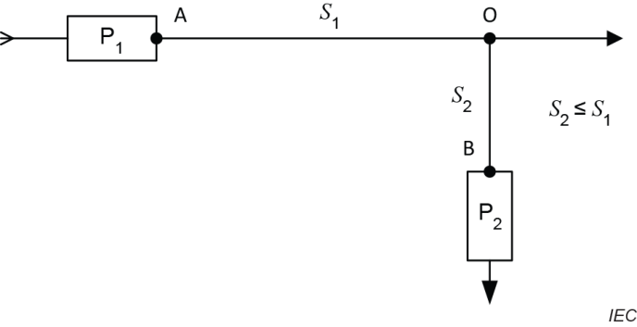
Зураг A.1 — Салаа хэлхээний (B) оролтод байрлаагүй хэт ачааллын хамгаалах төхөөрөмж (P₂) | Figure A.1 – Overload protective device (P2) not at the origin of branch circuit (B)
Түлхүүр: S — дамжуулагчийн хөндлөн огтлолын талбай. | Key:  S cross-sectional area of the conductor
3 м урттай салаа хэлхээний энэ хэсэг богино залгаанаас хамгаалагдаагүй байж болох ба аюулгүй байдлыг хангахын тулд зарим арга хэмжээ авах хэрэгтэй. 533.4.2.2 b)-г үз. Үүнээс гадна тэжээлийн хэлхээний богино залгааны хамгаалалт нь P₂ суурилуулсан цэг хүртэл салаа хэлхээг мөн богино залгаанаас хамгаалах боломжтой (B хавсралтыг үз). | It is accepted that for a length of 3 m, the branch circuit is not protected against short-circuit, but some precautions have to be taken to ensure safety. See 533.4.2.2 b). In addition it may be possible that the short-circuit protection of the supply circuit also provides short-circuit protection to the branch circuit up to the point where P2 is installed (see Annex B).  Annex B (informative) Position of devices for short-circuit protection
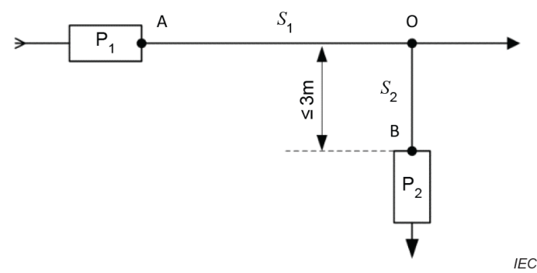
Зураг A.2 — Салаа хэлхээний (B) оролтээс 3 м-ийн дотор суурилуулсан хэт ачааллын хамгаалах төхөөрөмж (P₂) | Figure A.2 – Overload protective device (P2) installed within 3 m of the origin of the branch circuit (B)
B хавсралт (мэдээллийн) — Богино залгаанаас хамгаалах төхөөрөмжийн байрлал | Annex B (informative) — Position of devices for short-circuit protection

 | B.1 Ерөнхий зүйл  Хэлхээ бүрд хэт ачааллаас хамгаалах төхөөрөмж болон богино залгаанаас хамгаалах төхөөрөмж суурилуулна. Эдгээр хамгаалах төхөөрөмжийг ерөнхийдөө хэлхээ бүрийн оролтод байрлуулах шаардлагатай.  Зарим хэрэглээний хувьд, хэт ачааллаас эсвэл богино залгааны гүйдлээс хамгаалах төхөөрөмжүүдийн аль нэг нь энэхүү ерөнхий шаардлагыг хангахгүй байж болох ч, ингэхдээ нөгөө хамгаалалтын төхөөрөмж нь хэвийн ажиллагаатай байх нөхцөлтэй байна. |  | B.1 B.1  Devices for overload protection and devices for short-circuit protection have to be installed for each circuit. These protective devices generally need to be placed at the origin of each circuit.  For some applications, one of the devices for overload protection or for short-circuit protection may not follow this general requirement, provided the other protection remains operative.
 | B.2 Салаа хэлхээний оролтод богино залгааны хамгаалалт байрлуулах шаардлагагүй тохиолдол  a) 533.4.3.2 болон Зураг B.1-ийн шаардлагын дагуу P₂ богино залгааны хамгаалах төхөөрөмжийг салаа хэлхээний (B) оролт (O)-ээс 3 м хүртэл зайд шилжүүлэн байрлуулж болно. Ингэхдээ салаа хэлхээний энэ хэсэгт өөр холболт эсвэл залгуурын үүр байхгүй бөгөөд 533.4.3.2-ын дагуу богино залгаа, гал гарах болон хүнд аюул учруулах эрсдлийг хамгийн бага түвшинд бууруулах хэрэгтэй. |  | B.2 B.2 Cases where short-circuit protection need not be placed at the origin of branch circuit  a) In accordance with the requirements of 533.4.3.2 and Figure B.1, short-circuit protective device P2 may be moved up to 3 m from the origin (O) of the branch circuit (B) provided that there is no other connection or socket-outlet on this length of the branch circuit, and in the case of 533.4.3.2 the risk of short-circuit, fire and danger to persons is reduced to a minimum for this length.
 | 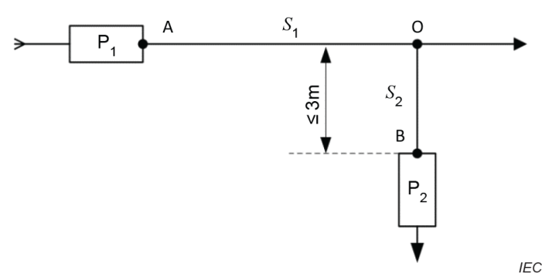
 | Зураг B.1 — Салаа хэлхээний богино залгааны хамгаалах төхөөрөмжийн (P₂) байрлалыг хязгаарлагдмал хэмжээнд өөрчилсөн жишээ |  | Figure B.1 – Limited change of position of short-circuit protective device (P2) on a branch circuit
 | Түлхүүр: S — дамжуулагчийн хөндлөн огтлолын талбай. |  | S cross-sectional area of conductor
 | Салаа хэлхээний дамжуулагчийн 3 м урт хэсэг богино залгаанаас хамгаалагдаагүй байна. Гэхдээ тэжээлийн хэлхээний богино залгааны хамгаалалт нь P₂ суурилуулсан цэг хүртэл салаа хэлхээг мөн богино залгаанаас хамгаалж болно.  b) 533.4.3.3 болон Зураг B.2-ын шаардлагын дагуу P₂ богино залгааны хамгаалах төхөөрөмжийг салаа хэлхээний (B) оролт (O)-ийн тэжээлийн эх үүсвэрийн талд суурилуулж болно. Ингэхдээ 533.4.3.3-т нийцүүлэн, салаа хэлхээний оролт ба тухайн салаа хэлхээний богино залгааны хамгаалах төхөөрөмжийн хоорондох хамгийн их урт нь “гурвалжны дүрэм”-ээр тооцсон хязгаарт байна. |  | The 3 m length of conductor in the branch circuit is not protected against short-circuit, but short-circuit protection provided for the supply circuit may still provide short-circuit protection to the branch circuit up to the point where P2 is installed.  b) In accordance with the requirements of 533.4.3.3 and Figure B.2, the short-circuit protective device P2 may be installed at a point on the supply side of the origin (O) of the branch circuit (B) provided that, in conformity with 533.4.3.3, the maximum length between the origin of the branch circuit and the short-circuit-protective device of this branch circuit respect the specification proposed by the “triangular rule”.
 | 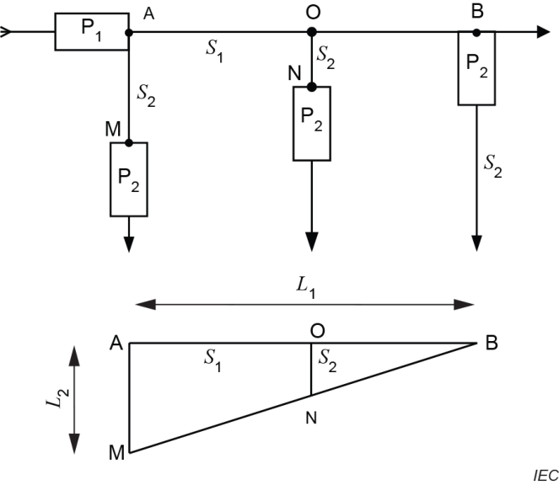
 | Зураг B.2 — Салаа хэлхээний оролтийн тэжээлийн эх үүсвэрийн талын цэгт суурилуулсан богино залгааны хамгаалах төхөөрөмж (P₂) |  | Figure B.2 – Short-circuit protective device P2 installed at a point on the supply side of the origin of a branch circuit
 | - AB — A цэгт байрлах P₁ хамгаалах төхөөрөмжийн богино залгаанаас хамгаалах, S₁ хөндлөн огтлолын талбайтай дамжуулагчийн хамгийн их урт L₁;  - AM — A цэгт байрлах P₁ хамгаалах төхөөрөмжийн богино залгаанаас хамгаалах, S₂ хөндлөн огтлолын талбайтай дамжуулагчийн хамгийн их урт L₂. |  | AB maximum length L1 of the conductor of the cross-sectional area S1 protected against short-circuit by the protective device P1 placed at A.  AM maximum length L2 of the conductor of the cross-sectional area S2 protected against short-circuit by the protective device P1 placed at A.
 | O цэгт салаалсан, S₂ хөндлөн огтлолын талбайтай дамжуулагчийн P₁ хамгаалах төхөөрөмжөөр богино залгаанаас хамгаалагдах хамгийн их уртыг BON гурвалжин дахь ON уртаар тодорхойлно.  B.2 дугаар зүйлийг зөвхөн богино залгаанаас хамгаалах арга хэмжээ авсан тохиолдолд хэрэглэж болно. Энэ жишээнд хэт ачааллаас хамгаалах асуудлыг авч үзээгүй.  Эдгээр хамгийн их урт нь P1 хамгаалалтын төхөөрөмжийг ажиллуулахад шаардагдах хамгийн бага богино залгааны гүйдэлд харгалзана. AB хэсэг хүртэлх S1 салбар хэлхээг хамгаалж буй уг хамгаалалтын төхөөрөмж нь S2 салбар хэлхээг мөн хамгаалдаг.  P₁-ээр хамгаалагдах S₂ салаа хэлхээний хамгийн их урт нь S₂ салаалж холбогдсон S₁-ийн цэгээс хамаарна.  S₂ салаа хэлхээний урт нь гурвалжин диаграммаар тогтоосон утгаас хэтрэхгүй. Энэ тохиолдолд P₂ хамгаалах төхөөрөмжийг S₂ салаа хэлхээний дагуу N цэг хүртэл шилжүүлэн байрлуулж болно.  ТАЙЛБАР 1 Энэ аргыг мөн хөндлөн огтлолын талбай нь харилцан адилгүй, дараалан залгагдсан гурван дамжуулагчийн хэсэгт хэрэглэж болно.  ТАЙЛБАР 2 — Хэрэв S₂ хэсгийн утасны урт нь тусгаарлагчийн төрлөөс хамааран ялгаатай бол дараах уртыг авч хэрэглэнэ:  AB = L₂*S₁ / S₂  Хэрэв S₂ хэсгийн утасны урт нь тусгаарлагчийн төрлөөс үл хамааран ижил бол дараах уртыг авч хэрэглэнэ:  AB = L₁ |  | The maximum length of conductor branched off at O, with the cross-sectional area S2, that is protected against short-circuits by the protective device P1 placed at A, is given as length ON in the triangle BON.  Clause B.2 may be used in the case where only protection against short-circuit is provided. Protection against overload is not considered in this example.  These maximum lengths correspond to the minimum short-circuit capable of activating the protective device P1. This protective device protecting branch circuit S1 up to the length AB also protects the branch circuit S2. The maximum length of branch circuit S2 protected by P1 depends on the location where the branch circuit S2 is connected to S1.  The length of branch circuit S2 cannot exceed the value determined by the triangular diagram. In this case the protective device P2 may be moved along branch circuit S2 up to the point N.  NOTE 1 This method can also be applied in the case of three successive conductor runs of different cross- sectional area.  NOTE 2 If, for section S2, the lengths of wiring differ according to the nature of insulation, the method is applicable by taking the length:  AB = L2 S1/S2  If, for section S2 the lengths of wiring are the same whatever the nature of insulation, the method is applicable by taking the length:  AB = L1
 | C хавсралт (мэдээллийн) — SPD угсралт: системийн тохиргоонд нийцсэн схемийн жишээ  ТАЙЛБАР 1 — Үндэсний хороо тухайн улсдаа хэрэглэх илүү тохиромжтой схемийг сонгож болно.  ТАЙЛБАР 2 — OCPD нь IEC 60364-ын дагуу нэг туйлт эсвэл олон туйлт төхөөрөмж байж болно. |  | Annex C (informative) SPD installation – Examples of installation diagrams according to system configurations  NOTE 1 National Committees may choose the preferred diagrams for their country.  NOTE 2 OCPDs may be single pole or multi pole devices according to IEC 60364.
 | C.1 TT систем — саармаг дамжуулагчтай гурван фазын тэжээл |  | C.1 TT system – 3 phase supply plus neutral
 | 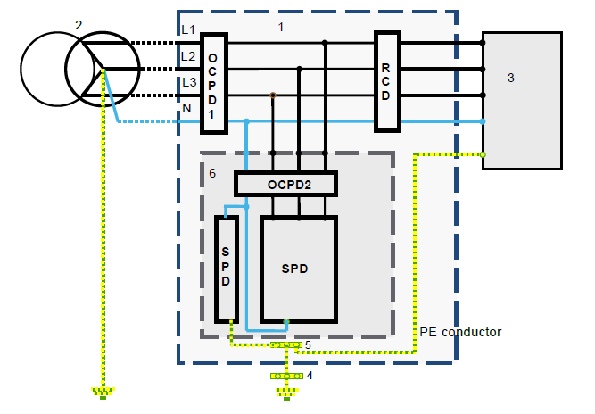
 | 1 — нам хүчдэлийн хуваарилах самбар;  2 — өндөр/нам хүчдэлийн трансформатор;  3 — тоног төхөөрөмж/цахилгаан байгууламж;  4 — үндсэн газардуулгын терминал;  5 — завсрын газардуулгын терминал;  6 — SPD-ийн иж бүрдэл (SPDA);  OCPD1 — цахилгаан байгууламжийн оролт дэх хэт гүйдлийн хамгаалах төхөөрөмж(үүд);  SPD — импульсийн хэт хүчдэлээс хамгаалах төхөөрөмж(үүд);  OCPD2 — шаардлагатай бол хэрэглэх хэт гүйдлийн хамгаалах төхөөрөмж(үүд);  RCD — үлдэгдэл гүйдлийн төхөөрөмж; |  | 1 LV switchboard  2 HV/LV transformer  3 equipment/installation  4 main earthing terminal  5 intermediate earthing terminal  6 SPDA  OCPD1 overcurrent protective device(s) at the origin of the installation  SPD surge protective device(s)  OCPD2 overcurrent protective device(s) if required  RCD residual current device
 | Зураг C.1 — TT системийн үндсэн RCD-ийн тэжээлийн эх үүсвэрийн талд (дээд талд), CT2 холболтын төрөлтэй SPDA суурилуулсан жишээ |  | Figure C.1 – Example of SPDA installation with connexion type CT2 on the supply side (upstream) of the main RCD in TT system
 | 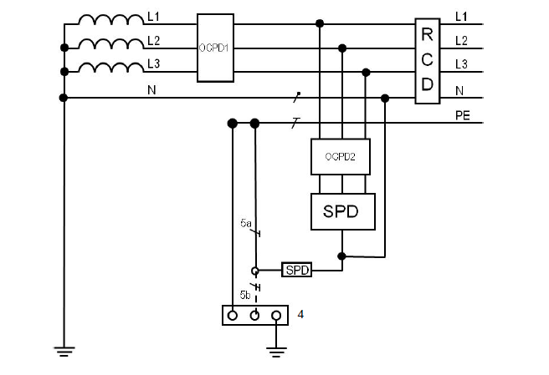
 | OCPD1 — цахилгаан байгууламжийн оролт дэх хэт гүйдлийн хамгаалах төхөөрөмж(үүд); SPD — импульсийн хэт хүчдэлээс хамгаалах төхөөрөмж(үүд);  OCPD2 — шаардлагатай бол хэрэглэх хэт гүйдлийн хамгаалах төхөөрөмж(үүд);  4 — үндсэн газардуулгын терминал;  5a, 5b — SPD-ийн газардуулгын холболт, шаардлагатай бол 5a болон/эсвэл 5b-г хэрэглэнэ;  RCD — үлдэгдэл гүйдлийн төхөөрөмж; |  | OCPD1 overcurrent protective device(s) at the origin of the installation  SPD surge protective device(s)  OCPD2 overcurrent protective device(s) if required  4 main earthing terminal  5a, 5b earthing connection of surge protective devices, either 5a and/or 5b (if required)  RCD residual current device
 | Зураг C.2 — TT системийн үндсэн RCD-ийн тэжээлийн эх үүсвэрийн талд (дээд талд), CT2 холболтын төрөлтэй SPD суурилуулсан жишээ |  | Figure C.2 – Example of SPD installation with connexion type CT2 on the supply side (upstream) of the main RCD in TT system
 | 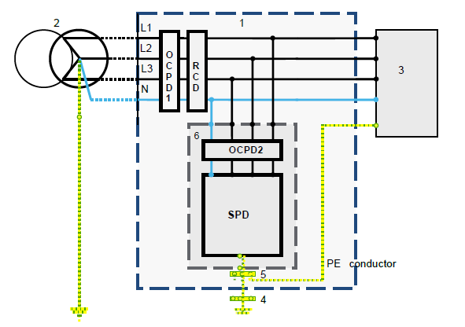
 | 1 — нам хүчдэлийн хуваарилах самбар;  2 — өндөр/нам хүчдэлийн трансформатор;  3 — тоног төхөөрөмж/цахилгаан байгууламж;  4 — үндсэн газардуулгын терминал;  5 — завсрын газардуулгын терминал;  6 — SPD-ийн иж бүрдэл (SPDA);  OCPD1 — цахилгаан байгууламжийн оролт дэх хэт гүйдлийн хамгаалах төхөөрөмж(үүд);  SPD — импульсийн хэт хүчдэлээс хамгаалах төхөөрөмж(үүд);  OCPD2 — шаардлагатай бол хэрэглэх хэт гүйдлийн хамгаалах төхөөрөмж(үүд);  RCD — үлдэгдэл гүйдлийн төхөөрөмж; |  | 1 LV switchboard  2 HV/LV transformer  3 equipment/installation  4 main earthing terminal  5 intermediate earthing terminal  6 SPDA  OCPD1 overcurrent protective device(s) at the origin of the installation  SPD surge protective device(s)  OCPD2 overcurrent protective device(s) if required  RCD residual current device
 | Зураг C.3 — TT системийн үндсэн RCD-ийн хэрэглэгчийн талд (доод талд) SPDA суурилуулсан жишээ |  | Figure C.3 – Example of SPDA installation on the load side (downstream) of the main RCD in TT system
 | 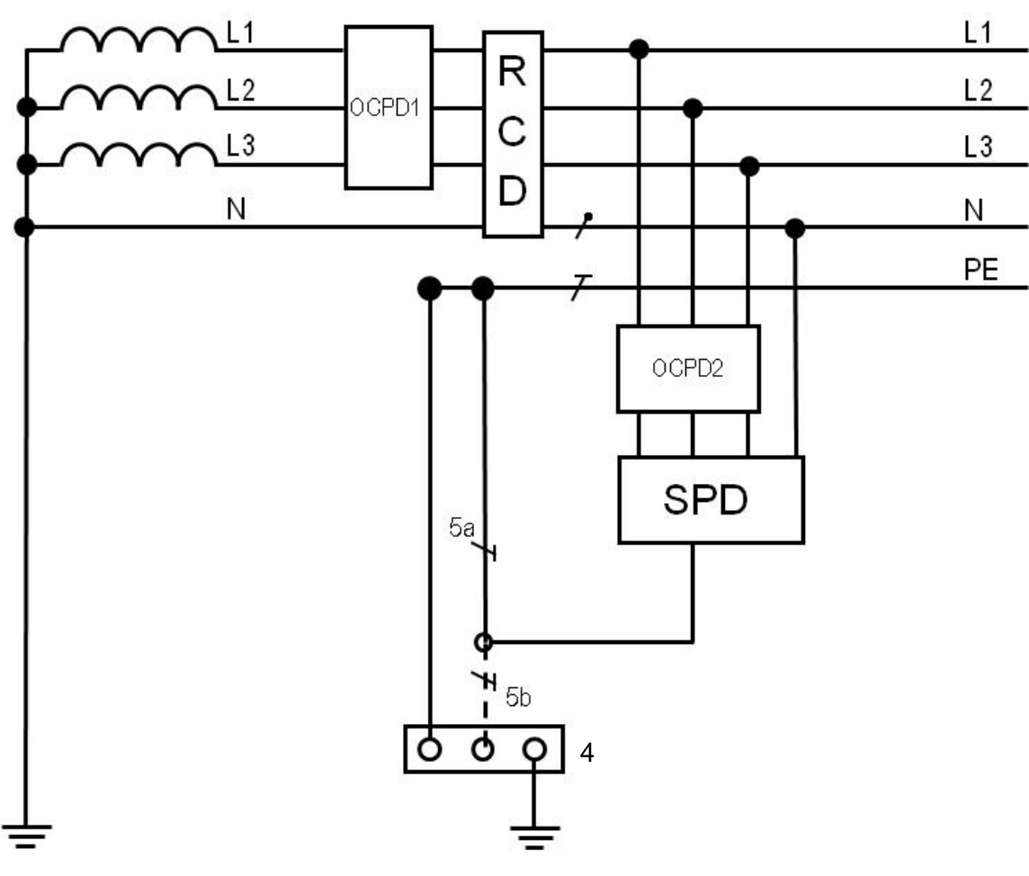
 | OCPD1 — цахилгаан байгууламжийн оролт дэх хэт гүйдлийн хамгаалах төхөөрөмж(үүд); SPD — импульсийн хэт хүчдэлээс хамгаалах төхөөрөмж(үүд);  OCPD2 — шаардлагатай бол хэрэглэх хэт гүйдлийн хамгаалах төхөөрөмж(үүд);  4 — үндсэн газардуулгын терминал;  5a, 5b — SPD-ийн газардуулгын холболт, шаардлагатай бол 5a болон/эсвэл 5b-г хэрэглэнэ;  RCD — үлдэгдэл гүйдлийн төхөөрөмж; |  | OCPD1 overcurrent protective device(s) at the origin of the installation  SPD surge protective device(s)  OCPD2 overcurrent protective device(s) if required  4 main earthing terminal  5a, 5b earthing connection of surge protective devices, either 5a and/or 5b (if required)  RCD residual current device
 | Зураг C.4 — TT системийн RCD-ийн хэрэглэгчийн талд (доод талд) SPD суурилуулсан жишээ |  | Figure C.4 – Example of SPD installation on the load side (downstream) of the RCD in TT system
 | 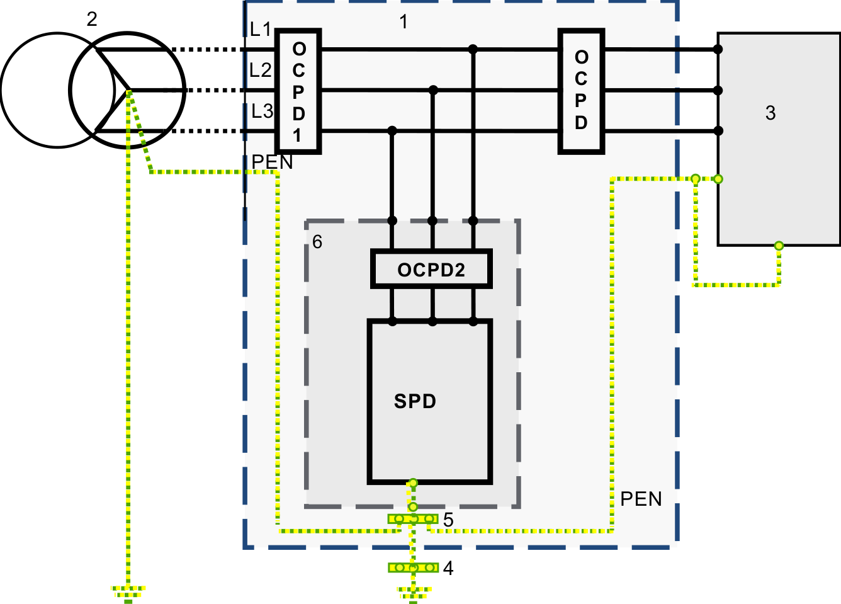
 | 1 — нам хүчдэлийн хуваарилах самбар;  2 — өндөр/нам хүчдэлийн трансформатор;  3 — тоног төхөөрөмж/цахилгаан байгууламж;  4 — үндсэн газардуулгын терминал;  5 — завсрын газардуулгын терминал;  6 — SPD-ийн иж бүрдэл (SPDA);  OCPD1 — цахилгаан байгууламжийн оролт дэх хэт гүйдлийн хамгаалах төхөөрөмж(үүд);  SPD — импульсийн хэт хүчдэлээс хамгаалах төхөөрөмж(үүд);  OCPD2 — шаардлагатай бол хэрэглэх хэт гүйдлийн хамгаалах төхөөрөмж(үүд); |  | 1 LV switchboard  2 HV/LV transformer  3 equipment/installation  4 main earthing terminal  5 intermediate earthing terminal  6 SPDA  OCPD1 overcurrent protective device(s) at the origin of the installation  SPD surge protective device(s)  OCPD2 overcurrent protective device(s) if required
 | Зураг C.5 — TN-C системд SPDA суурилуулсан жишээ |  | Figure C.5 – Example of SPDA installation in TN-C system
 | 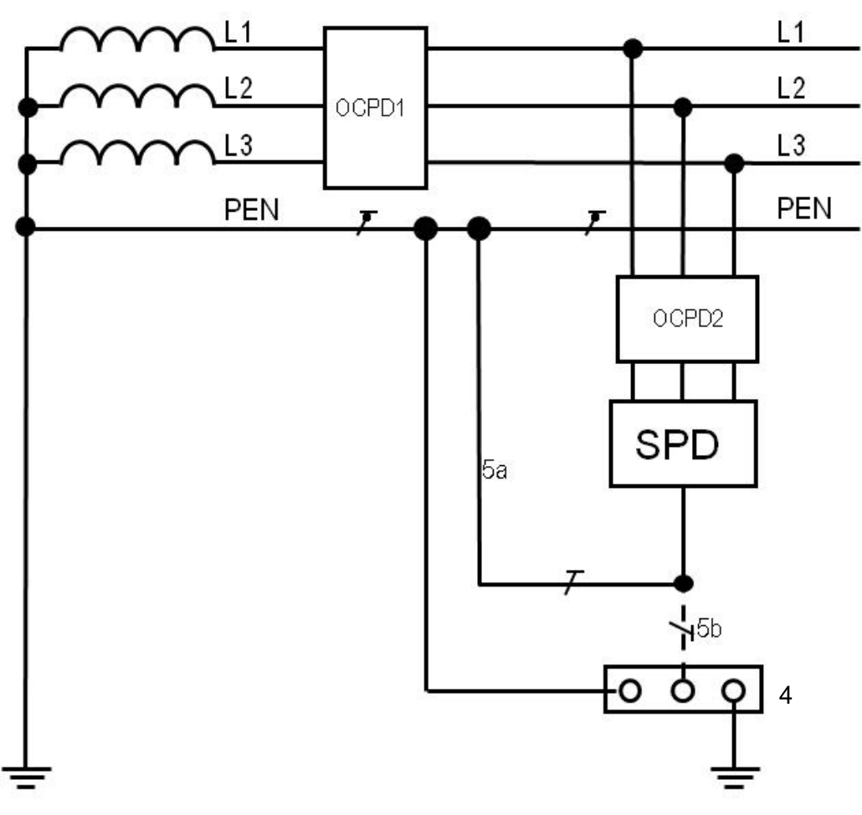
 | OCPD1 — цахилгаан байгууламжийн оролт дэх хэт гүйдлийн хамгаалах төхөөрөмж(үүд); SPD — импульсийн хэт хүчдэлээс хамгаалах төхөөрөмж(үүд);  OCPD2 — шаардлагатай бол хэрэглэх хэт гүйдлийн хамгаалах төхөөрөмж(үүд);  4 — үндсэн газардуулгын терминал;  5a, 5b — SPD-ийн газардуулгын холболт, шаардлагатай бол 5a болон/эсвэл 5b-г хэрэглэнэ; |  | OCPD1 overcurrent protective device(s) at the origin of the installation  SPD surge protective device(s)  OCPD2 overcurrent protective device(s) if required  4 main earthing terminal  5a, 5b earthing connection of surge protective devices, either 5a and/or 5b (if required)
 | Зураг C.6 — TN-C системд CT1 холболтын төрөлтэй SPD суурилуулсан жишээ |  | Figure C.6 – Example of SPD installation with connexion type CT1 in TN-C system
 | 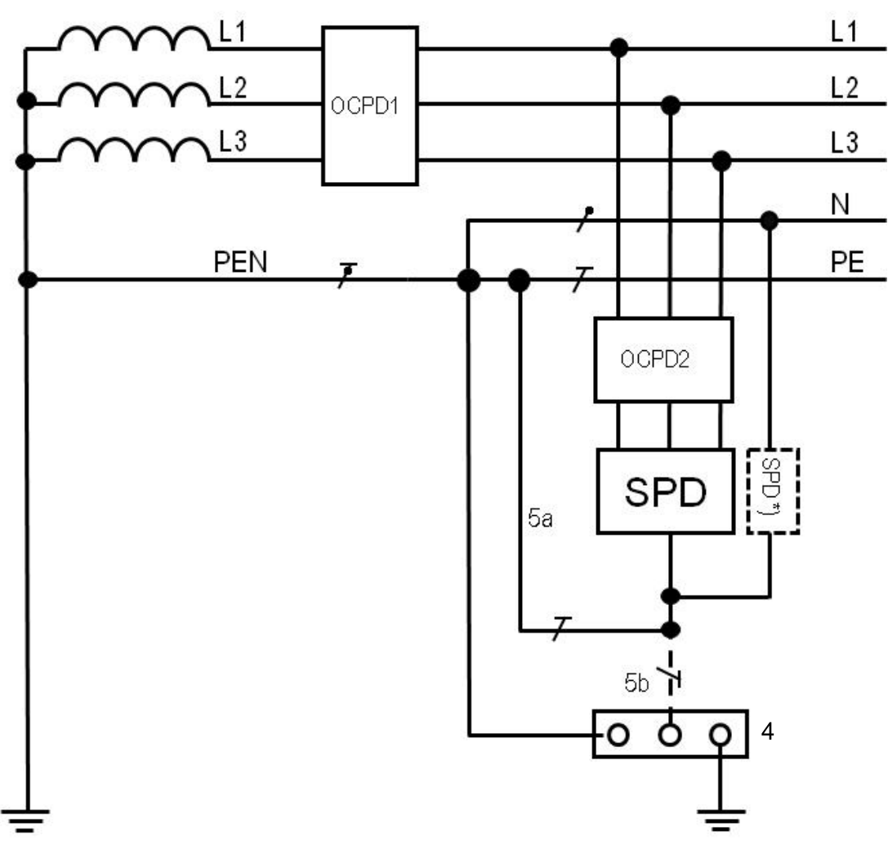
 | OCPD1 — цахилгаан байгууламжийн оролт дэх хэт гүйдлийн хамгаалах төхөөрөмж(үүд);  SPD — импульсийн хэт хүчдэлээс хамгаалах төхөөрөмж(үүд);  *) 534.4.3-ийг үз  OCPD2 — шаардлагатай бол хэрэглэх хэт гүйдлийн хамгаалах төхөөрөмж(үүд);  4 — үндсэн газардуулгын терминал;  5a, 5b — SPD-ийн газардуулгын холболт, шаардлагатай бол 5a болон/эсвэл 5b-г хэрэглэнэ; |  | OCPD1 overcurrent protective device(s) at the origin of the installation  SPD surge protective device(s)  *) 534.4.3 see  OCPD2 overcurrent protective device(s) if required  4 main earthing terminal  5a, 5b earthing connection of surge protective devices, either 5a and/or 5b (if required)
 | Зураг C.7 — Газардуулга-саармагийг цахилгаан байгууламжийн оролтод (SPD-ийн тэжээлийн эх үүсвэрийн талд) газардуулга ба саармаг болгон салгасан TN-C-S системд SPD суурилуулсан жишээ |  | Figure C.7 – Example of SPD installation in TN-C-S system where the PEN is separated into PE and N at the origin of the installation (upstream of the SPD)
 | 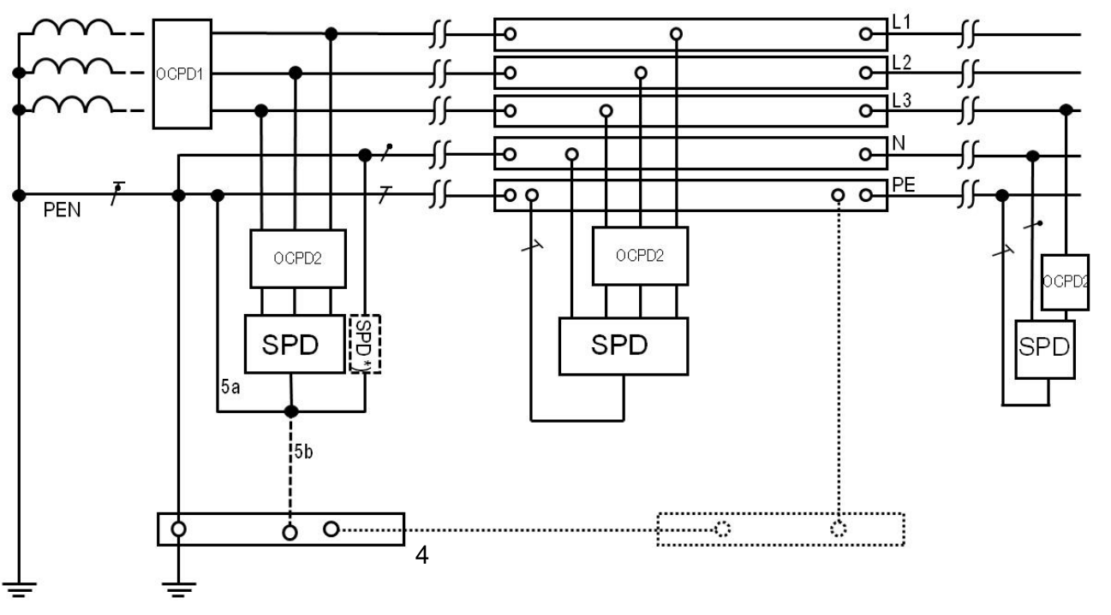
 | OCPD1 — цахилгаан байгууламжийн оролт дэх хэт гүйдлийн хамгаалах төхөөрөмж(үүд);  SPD — импульсийн хэт хүчдэлээс хамгаалах төхөөрөмж(үүд);  *) 534.4.3-ийг үз  OCPD2 — шаардлагатай бол хэрэглэх хэт гүйдлийн хамгаалах төхөөрөмж(үүд);  4 — үндсэн газардуулгын терминал;  5a, 5b — SPD-ийн газардуулгын холболт, шаардлагатай бол 5a болон/эсвэл 5b-г хэрэглэнэ; |  | OCPD1 overcurrent protective device(s) at the origin of the installation  SPD surge protective device(s)  *) 534.4.3 see  OCPD2 overcurrent protective device(s) if required  4 main earthing terminal  5a, 5b earthing connection of surge protective devices, either 5a and/or 5b (if required)
 | Зураг C.8 — Өөр өөр хуваарилах самбарт TN-C-S системийн SPD-үүдийг суурилуулсан жишээ |  | Figure C.8 – Example of SPDs installation in TN-C-S in different distribution boards
 | 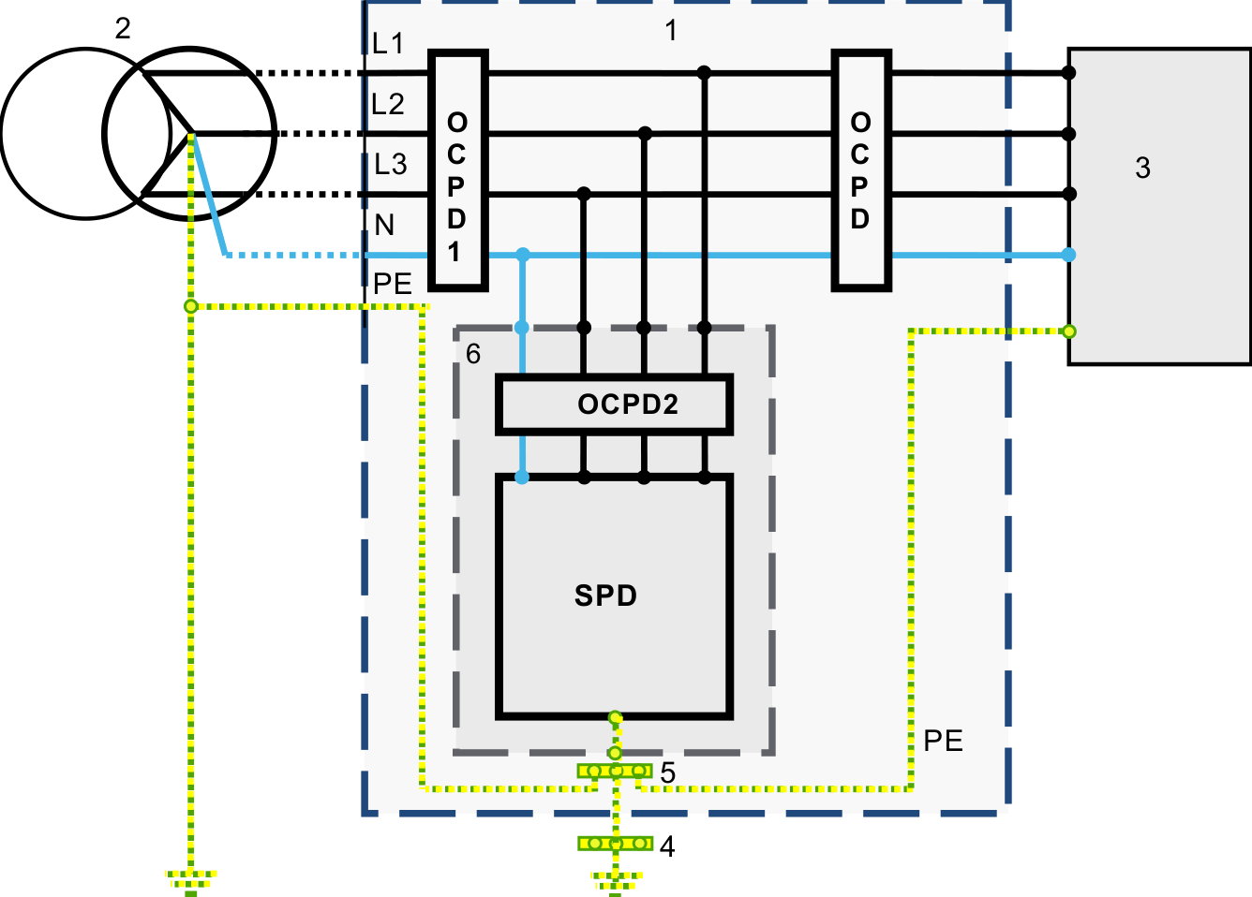
 | 1 — нам хүчдэлийн хуваарилах самбар;  2 — өндөр/нам хүчдэлийн трансформатор;  3 — тоног төхөөрөмж/цахилгаан байгууламж;  4 — үндсэн газардуулгын терминал;  5 — завсрын газардуулгын терминал;  6 — SPD-ийн иж бүрдэл (SPDA);  OCPD1 — цахилгаан байгууламжийн оролт дэх хэт гүйдлийн хамгаалах төхөөрөмж(үүд);  SPD — импульсийн хэт хүчдэлээс хамгаалах төхөөрөмж(үүд);  OCPD2 — шаардлагатай бол хэрэглэх хэт гүйдлийн хамгаалах төхөөрөмж(үүд); |  | 1 LV switchboard  2 HV/LV transformer  3 equipment/installation  4 main earthing terminal  5 intermediate earthing terminal  6 SPDA  OCPD1 overcurrent protective device(s) at the origin of the installation  SPD surge protective device(s)  OCPD2 overcurrent protective device(s) if required
 | Зураг C.9 — TN-S системд SPDA суурилуулсан жишээ |  | Figure C.9 – Example of SPDA installation in TN-S system
 | 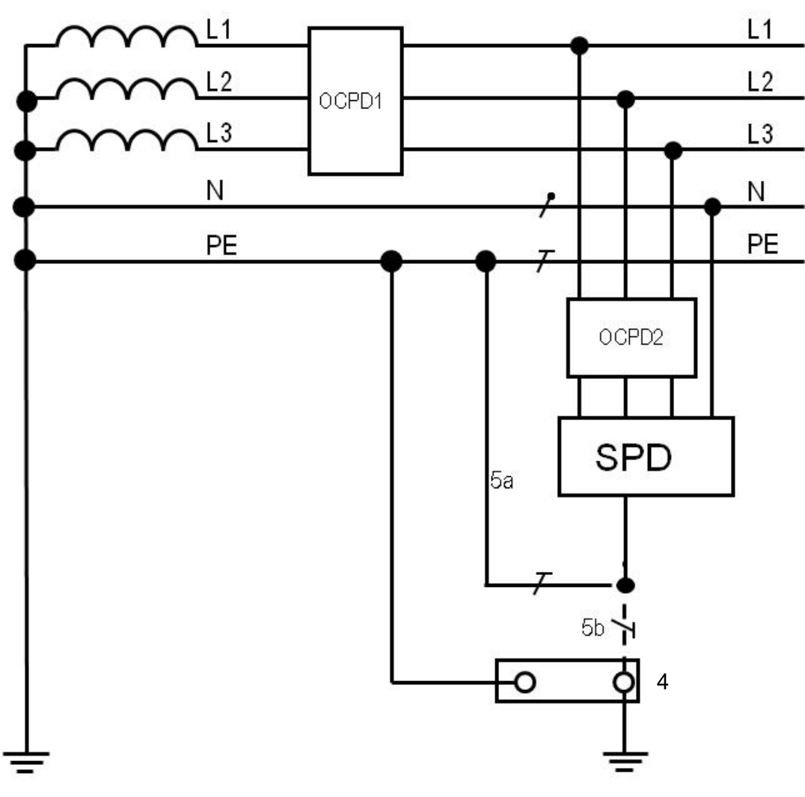
 | OCPD1 — цахилгаан байгууламжийн оролт дэх хэт гүйдлийн хамгаалах төхөөрөмж(үүд);  SPD — импульсийн хэт хүчдэлээс хамгаалах төхөөрөмж(үүд);  OCPD2 — шаардлагатай бол хэрэглэх хэт гүйдлийн хамгаалах төхөөрөмж(үүд);  4 — үндсэн газардуулгын терминал;  5a, 5b — SPD-ийн газардуулгын холболт, шаардлагатай бол 5a болон/эсвэл 5b-г хэрэглэнэ; |  | OCPD1 overcurrent protective device(s) at the origin of the installation  SPD surge protective device(s)  OCPD2 overcurrent protective device(s) if required  4 main earthing terminal  5a, 5b earthing connection of surge protective devices, either 5a and/or 5b (if required)
 | Зураг C.10 — TN-S системд SPD-үүд суурилуулсан жишээ |  | Figure C.10 – Example of SPDs installation in TN-S
 | 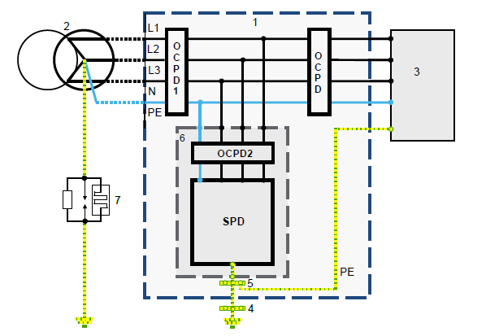
 | 1 — нам хүчдэлийн хуваарилах самбар;  2 — өндөр/нам хүчдэлийн трансформатор;  3 — тоног төхөөрөмж/цахилгаан байгууламж;  4 — үндсэн газардуулгын терминал;  5 — завсрын газардуулгын терминал;  6 — SPD-ийн иж бүрдэл (SPDA);  7 — бүрэн эсэргүүцэл  OCPD1 — цахилгаан байгууламжийн оролт дэх хэт гүйдлийн хамгаалах төхөөрөмж(үүд);  SPD — импульсийн хэт хүчдэлээс хамгаалах төхөөрөмж(үүд);  OCPD2 — шаардлагатай бол хэрэглэх хэт гүйдлийн хамгаалах төхөөрөмж(үүд); |  | 1 LV switchboard  2 HV/LV transformer  3 equipment/installation  4 main earthing terminal  5 intermediate earthing terminal  6 SPDA  7 impedance  OCPD1 overcurrent protective device(s) at the origin of the installation  SPD surge protective device(s)  OCPD2 overcurrent protective device(s) if required
 | Зураг C.11 — Саармаг дамжуулагчтай IT системд SPDA суурилуулсан жишээ |  | Figure C.11 – Example of SPDA installation in IT system with neutral
 | 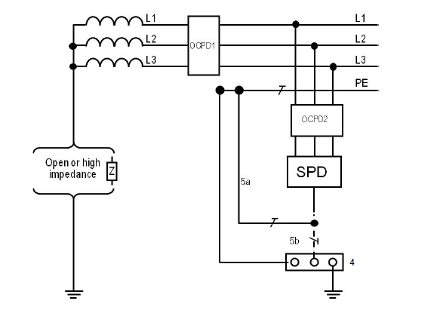
 | OCPD1 — цахилгаан байгууламжийн оролт дэх хэт гүйдлийн хамгаалах төхөөрөмж(үүд);  SPD — импульсийн хэт хүчдэлээс хамгаалах төхөөрөмж(үүд);  OCPD2 — шаардлагатай бол хэрэглэх хэт гүйдлийн хамгаалах төхөөрөмж(үүд);  4 — үндсэн газардуулгын терминал;  5a, 5b — SPD-ийн газардуулгын холболт, шаардлагатай бол 5a болон/эсвэл 5b-г хэрэглэнэ;  — Нээлттэй эсвэл өндөр эсэргүүцэл. |  | OCPD1 overcurrent protective device(s) at the origin of the installation  SPD surge protective device(s)  OCPD2 overcurrent protective device(s) if required  4 main earthing terminal  5a, 5b earthing connection of surge protective devices, either 5a and/or 5b (if required)  Open or high impedance
 | Зураг C.12 — Саармаг дамжуулагчгүй IT системд SPD суурилуулсан жишээ |  | Figure C.12 – Example of SPD installation in IT system without neutral
 | 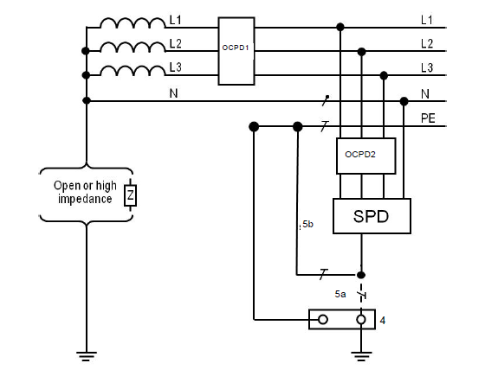
 | OCPD1 — цахилгаан байгууламжийн оролт дэх хэт гүйдлийн хамгаалах төхөөрөмж(үүд);  SPD — импульсийн хэт хүчдэлээс хамгаалах төхөөрөмж(үүд);  OCPD2 — шаардлагатай бол хэрэглэх хэт гүйдлийн хамгаалах төхөөрөмж(үүд);  4 — үндсэн газардуулгын терминал;  5a, 5b — SPD-ийн газардуулгын холболт, шаардлагатай бол 5a болон/эсвэл 5b-г хэрэглэнэ;  — Нээлттэй эсвэл өндөр эсэргүүцэл. |  | OCPD1 overcurrent protective device(s) at the origin of the installation  SPD surge protective device(s)  OCPD2 overcurrent protective device(s) if required  4 main earthing terminal  5a, 5b earthing connection of surge protective devices, either 5a and/or 5b (if required)  Open or high impedance
 | Зураг C.13 — Саармаг дамжуулагчтай IT системд SPD суурилуулсан жишээ |  | Figure C.13 – Example of SPD installation in IT system with neutral
D хавсралт (мэдээллийн) — Агаарын шугамаас тэжээгддэг байгууламж  IEC 60364-4-44:2007/AMD1:2015 стандартын 443-р зүйлийн дагуу хэт хүчдлийн хамгаалалт шаардлагатай, барилгад орж ирж буй шугамууд нь агаарын шугам байх, мөн барилгын ойролцоох агаарын шугамын хамгийн сүүлийн тулгуур баганад аянга буух нөхцөлийг тооцсон тохиолдолд цахилгаан суурилуулалтын оролтын цэгт суурилуулах хэт хүчдлээс хамгаалах төхөөрөмжийг (SPD) D.1 хүснэгтийн дагуу сонгоно.  Дэлгэрэнгүй мэдээллийг IEC 62305 (бүх хэсэг)-оос үз |  | Annex D (informative) — Installation supplied by overhead lines  Where overvoltage protection according to Clause 443 of IEC 60364-4-44:2007/AMD1 :2015 is required, where the lines intering the building are overhead and where the case of lightning strike on the last pole of the overhead lines close to the building is taken into account, SPDs at the origin of the installation I shall be selected in according Table D.1.  Further information can be found in IEC 62305 (all parts)

Хүснэгт D.1 — Импульсийн цэнэг шавхах гүйдэл (I_imp)-ийг сонгох |  |  | Table D.1 – Selection of impulse discharge current (Iimp)
Холболт | I_{imp (кА)}
Холболт | Хангамжийн систем
Холболт | Нэг фазын систем, |  |  | Гурван фазын систем,
Холболт | CT1 | CT2 |  | CT1 | CT2
L–N | — | 5 |  | — | 5
L–PE | 5 | — |  | 5 | —
N–PE | 5 | 10 |  | 5 | 20
ТАЙЛБАР — Энэ хүснэгт нь аянга хамгаалалтын III ба IV түвшинд (LPL) хамаарна.

Connection | I (kA) imp
Connection | Supply system
Connection | Single-phase |  | Three-phase
Connection | CT1 | CT2 | CT1 | CT2
L – N |  | 5 |  | 5
L – PE | 5 |  | 5
N – PE | 5 | 10 | 5 | 20
NOTE This table refers to lightning protection levels III and IV.

E хавсралт (норматив) — Тусгаарлах ба сэлгэн залгах төхөөрөмжийн лавлах стандартууд | Annex E (normative) — Reference standards for devices for isolation and switching

Хүснэгт E.1 — Тусгаарлах ба сэлгэн залгах төхөөрөмж |  |  | Table E.1 – Devices for isolation and switching
Төхөөрөмж | Стандарт | Тусгаарлалт |  | Ажлын сэлгэн залгалт ба удирдлага | Ослын үед таслах
Ачаалал таслуур-салгуур | IEC 60947-3ᵃ | Тийм |  | Тийм | Тийм
Ачаалал таслуур-салгуур | IEC 62626-1ᵃ | Тийм |  | Тийм | Тийм
Ачаалал таслуур-салгуур | IEC 60669-2-4 | Тийм |  | Тийм | Тийм
Ачаалал таслуур-салгуур | IEC 60669-2-6 | Тийм |  | Үгүй | Тийм
Салгуур | IEC 60669-2-4ᵇ | Тийм |  | Үгүй | Үгүй
Салгуур | IEC 60947-3ᵇ | Тийм |  | Үгүй | Үгүй
Унтраалга | IEC 60669-1 | Үгүй |  | Тийм | Үгүй
Унтраалга | IEC 60669-2-1 | Үгүй |  | Тийм | Үгүй
Унтраалга | IEC 60669-2-2 | Үгүй |  | Тийм | Үгүй
Унтраалга | IEC 60669-2-3 | Үгүй |  | Тийм | Үгүй
Унтраалга | IEC 60669-2-5 | Үгүй |  | Тийм | Үгүй
Унтраалга | IEC 60947-3ᶜ | Үгүй |  | Тийм | Үгүй
Унтраалга | IEC 60947-5-1 | Үгүй |  | Тийм | Үгүй
Контактор | IEC 60947-4-1 | Үгүй |  | Тийм | Үгүй
Контактор | IEC 61095 | Үгүй |  | Тийм | Үгүй
Асаагуур | IEC 60947-4-1 | Тиймᵇ |  | Тийм | Тиймᵇ
Асаагуур | IEC 60947-4-2 | Үгүй |  | Тийм | Үгүй
Асаагуур | IEC 60947-4-3 | Үгүй |  | Тийм | Үгүй
Таслуур | IEC 60898-1 | Тийм |  | Үгүй | Тийм
Таслуур | IEC 60898-2 | Тийм |  | Үгүй | Тийм
Таслуур | IEC 60947-2 | Тиймᵇ |  | Үгүй | Тиймᵇ
Үлдэгдэл гүйдлийн хамгаалах төхөөрөмж (RCD) | IEC 60947-2 | Тиймᵇ |  | Үгүй | Тиймᵇ
Үлдэгдэл гүйдлийн хамгаалах төхөөрөмж (RCD) | IEC 61008 (бүх хэсэг) | Тийм |  | Үгүй | Тийм
Үлдэгдэл гүйдлийн хамгаалах төхөөрөмж (RCD) | IEC 61009 (бүх хэсэг) | Тийм |  | Үгүй | Тийм
Үлдэгдэл гүйдлийн хамгаалах төхөөрөмж (RCD) | IEC 62423 | Тийм |  | Үгүй | Тийм
Нуман гэмтэл илрүүлэх төхөөрөмж | IEC 62606 | Тийм |  | Үгүй | Тийм
Залгуур ба залгуурын үүр | IEC 60309 (бүх хэсэг) | Тийм |  | Тиймᵈ | Үгүй
Залгуур ба залгуурын үүр | IEC 60884 (бүх хэсэг) | Тийм |  | Тиймᵈ | Үгүй
Залгуур ба залгуурын үүр | IEC 60906 (бүх хэсэг) | Тийм |  | Тиймᵈ | Үгүй
Гэрэлтүүлэгч холбоход зориулсан төхөөрөмж | IEC 61995 (бүх хэсэг) | Тиймᵉ |  | Үгүй | Үгүй
Шилжүүлэн залгах төхөөрөмжийн иж бүрдэл | IEC 60947-6-1 | Тиймᵇ |  | Тийм | Тиймᵇ
Тоног төхөөрөмжийн удирдлага ба хамгаалалтын сэлгэн залгах төхөөрөмж (CPS) | IEC 60947-6-2 | Тиймᵇ |  | Тийм | Тиймᵇ
Хайламтгай гал хамгаалагч | IEC 60269-2 | Тиймᶠ |  | Үгүй | Үгүй
Хайламтгай гал хамгаалагч | IEC 60269-3 | Тиймᶠ |  | Үгүй | Үгүй
Хайламтгай гал хамгаалагч | IEC 60269-4 | Тиймᶠ |  | Үгүй | Үгүй
Гал хамгаалагчийн хосолсон блок | IEC 60947-3 | Тиймᵇ |  | Үгүйᵃ | Тиймᵃ,ᵇ
Холбогчᵍ | IEC 61984 | Тиймʰ |  | Үгүй | Үгүй
“Тохиромжтой” баганууд: тусгаарлалт; ажлын сэлгэн залгалт ба удирдлага; ослын үед таслах.
Yes — тохиромжтой;
No — тохиромжгүй.
ᵃ IEC 60947-3 эсвэл IEC 62626-1-д заасан тэмдэг, эсвэл бусад тэмдэгтэй хослуулсан тэмдгээр тэмдэглэсэн бол.
ᵇ Төхөөрөмж нь тусгаарлахад тохиромжтой бөгөөд IEC 60417-6169-1:2012-08 тэмдгээр тэмдэглэсэн тохиолдолд л тухайн функцтэй.
ᶜ IEC 60947-3-т заасан тэмдэг, эсвэл бусад тэмдэгтэй хослуулсан тэмдгээр тэмдэглэсэн бол.
ᵈ Зөвхөн нэрлэсэн гүйдэл нь 16 A-аас ихгүй хувьсах гүйдлийн залгуур ба розеткийг ажлын сэлгэн залгалтад ашиглаж болно.
ᵉ Ачаалалтай үед тусгаарлахад тохиромжтой төхөөрөмж.
ᶠ Үйлдвэрлэгч заасан тохиолдолд.
ᵍ Үйлдвэрлэгч эсвэл зохион бүтээгчийн баримт бичгийн дагуу холбоос болон утасны терминал нь тусгаарлах функцтэй байж болно.
ʰ Зөвхөн таслах чадвартай холбогч (CBC) нь хүчдэлтэй эсвэл ачаалалтай үед залгаж, салгахад зориулсан хийцтэй байна (IEC 61984:2008-ын 3.8-ыг үз).

Device | Standard | Suitable for
Device | Standard | Isolation | Functional switching and control | Emergency  switching-off
Switch disconnectors | IEC 60947-3 a  IEC 62626-1 a  IEC 60669-2-4  IEC 60669-2-6 | Yes  Yes  Yes  Yes | Yes  Yes  Yes  No | Yes  Yes  Yes  Yes
Disconnectors | IEC 60669-2-4 b  IEC 60947-3 b | Yes  Yes | No  No | No  No
Switches | IEC 60669-1  IEC 60669-2-1  IEC 60669-2-2  IEC 60669-2-3  IEC 60669-2-5  IEC 60947-3 c  IEC 60947-5-1 | No  No  No  No  No  No  No | Yes  Yes  Yes  Yes  Yes  Yes  Yes | No  No  No  No  No  No  No
Contactors | IEC 60947-4-1  IEC 61095 | No  No | Yes  Yes | No  No
Starters | IEC 60947-4-1  IEC 60947-4-2  IEC 60947-4-3 | Yes b  No  No | Yes  Yes  Yes | Yes b  No  No
Circuit-breakers | IEC 60898-1  IEC 60898-2  IEC 60947-2 | Yes  Yes  Yes b | No  No  No | Yes  Yes  Yes b
Residual current protective  devices (RCDs) | IEC 60947-2  IEC 61008 (all parts)  IEC 61009 (all parts)  IEC 62423 | Yes b  Yes  Yes  Yes | No  No  No  No | Yes b  Yes  Yes  Yes
Arc fault detection devices | IEC 62606 | Yes | No | Yes
Plugs and socket-outlets | IEC 60309 (all parts)  IEC 60884 (all parts)  IEC 60906 (all parts) | Yes  Yes  Yes | Yes d  Yes d  Yes d | No  No  No
Devices for the connection  of luminaires | IEC 61995 (all parts) | Yes e | No | No
Transfer switching  equipment | IEC 60947-6-1 | Yes b | Yes | Yes b
Control and protective  switching devices for  equipment (CPS) | IEC 60947-6-2 | Yes b | Yes | Yes b
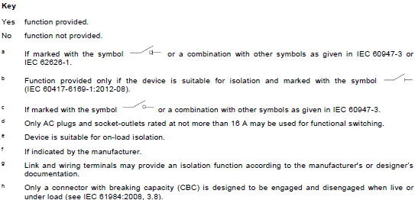

F хавсралт (мэдээллийн) — Зарим улсын тайлбарын тухай жагсаалт
Annex F (informative) — List of notes concerning certain countries
Улс | Дэд заалт | Тайлбар | Country / Subclause / Wording
IT | 532.2 | Италид 532.2 хамаарахгүй. Галын онцгой эрсдэлтэй байршлын ангилал болон шаардлагыг CEI 64-8 үндэсний стандартын 751 дүгээр зүйл (“Ambienti a maggior rischio in caso di incendio”) -д заасан. | IT | 532.2  In Italy, 532.2 is not applicable. In Italy, the classification and the requirements for the locations with a particular risk of fire are given in Clause 751 "Ambienti a maggior rischio in caso di incendio" of the national standard CEI 64-8.
DE | 532.2.2 | Германд “Muster-Richtlinie über brandschutztechnische Anforderungen an Leitungsanlagen (Muster-Leitungsanlagen-Richtlinie MLAR)” үндэсний удирдамжийн шаардлагыг мөрдөнө. | DE | 532.2.2  In Germany, the requirements according to the national "Muster-Richtlinie über  brandschutztechnische Anforderungen an Leitungsanlagen (Muster-  Leitungsanlagen-Richtlinie MLAR)" apply.
DE | 532.2.3.2 | Германд AC төрлийн RCD-ийг хэрэглэхийг зөвшөөрөхгүй. | DE | 532.2.3.2  In Germany, RCDs type AC are not permitted.
ZA | 532.2.3.2 | Өмнөд Африкт IEC 61008 болон IEC 61009-д нийцсэн бүтээгдэхүүнийг хэрэглэхийг хориглоно. | ZA | 532.2.3.2  In South Africa, the use of products complying with IEC 61008 and IEC 61009  is prohibited.
DE | 532.2.3.3 | Германд энэ догол мөрийг дараах байдлаар орлоно:  532.2.3.3 TN болон TT системд үлдэгдэл гүйдлийн хяналтын төхөөрөмж (RCM)-ийг сонгох  RCM нь IEC 62020-д нийцсэн байна. Галын эрсдэлээс сэргийлэх зорилгоор RCM сонгосон бол нэрлэсэн үлдэгдэл гүйдлийн анхааруулах түвшин 300 мA-аас ихгүй байна. Гэмтлийг аль болох эрт мэдээлэхийн тулд хариу үйлчлэх утгыг боломжийн бага түвшинд тохируулахыг зөвөлсөн. | DE | 532.2.3.3  In Germany, the paragraph is replaced with:  532.2.3.3 Selection of residual current monitoring devices (RCMs) in TN-and TT-Systems  Residual current monitoring devices (RCMs) shall comply with IEC 62020.  Where a residual current monitoring device (RCM) is selected for prevention of the risk of fire, the rated residual warning level shall not exceed 300 mA.  It is recommended to set the response value to a reasonable lower value to  indicate a fault as early as possible.
DE | 533.1.2.1 | Германд IEC 61009-2-2 хамаарахгүй. | DE | 533.1.2.1  In Germany, IEC 61009-2-2 does not apply
GB | 533.1.2.1 | Их Британид хэт гүйдлээс хамгаалах төхөөрөмж нь дараах стандартын нэг буюу хэд хэдэд нийцсэн байна:  – BS 88 цуврал;  – BS 646;  – BS 1362;  – BS 3036;  – BS EN 60898-1 ба -2;  – BS EN 60947-2, -3 ба -6-2;  – BS EN 60947-4-1, -6-1 ба -6-2;  – BS EN 61009-1, -2-1 болон BS IEC 61009-2-2;  – BS EN 62423.  Дээр жагсаасан төхөөрөмжөөс багагүй хугацаа/гүйдлийн хамгаалалтын түвшинг хангах үзүүлэлттэй бол өөр төхөөрөмж хэрэглэхийг хориглохгүй.  Дараах хамгаалах төхөөрөмжийг зөвхөн богино залгааны гүйдэл болон газардуулгын гэмтлийн гүйдлээс хамгаалахад хэрэглэж болно:  – BS EN 60947-2:2017-ын O хавсралтад нийцсэн шуурхай салгалттай таслуур (ICB);  – HD 60269-2 эсвэл HD 60269-3-ын дагуу aM ба aR төрлийн хайламтгай гал хамгаалагч. | GB | 533.1.2.1  In the United Kingdom, a device for protection against overcurrent shall comply  with one or more of the following standards:  – BS 88 series  – BS 646  – BS 1362  – BS 3036  – BS EN 60898-1 and -2  – BS EN 60947-2, -3 and -6-2  – BS EN 60947-4-1, -6-1 and -6-2  – BS EN 61009-1, -2-1 and BS IEC 61009-2-2  – BS EN 62423.  The use of another device is not precluded provided that its time/current  characteristics provide a level of protection not less than that given by the devices listed above.  The following protective devices may be used only for protection against short-  circuit current and earth fault current:  – instantaneous trip circuit-breakers (ICB) in accordance with BS EN 60947-  2:2017, Annex O;  – aM and aR type fuses in accordance with HD 60269-2 or HD 60269-3.
DE | 533.1.2.11-р догол мөр | Германд DIN VDE 0641-21 (VDE 0641-21) мөн хамаарна. | DE | 533.1.2.1, 1st paragraph  In Germany, DIN VDE 0641-21 (VDE 0641-21) also applies.
US | 533.2.1 | АНУ-д хэт гүйдэл болон хэт ачааллын хамгаалалтын шаардлагыг NEC, NFPA 70-д тодорхойлсон. | US | 533.2.1  In the United States, the requirements for overcurrent and overload protection  are specified in the NEC, NFPA 70.
NO | 533.2.1 1-р догол мөр | Норвегид a)–c)-д заасан шаардлагаас гадна дараах шаардлага хамаарна.  Хамгаалалтын төхөөрөмж нь ПВХ (PVC) тусгаарлагчтай, 4 мм²-ээс ихгүй хөндлөн огтлолын талбай бүхий дамжуулагчийн системийг хамгаалж буй тохиолдолд нэрлэсэн гүйдэл нь дараах байдалтай байна:  – IEC 604364-5-52:2009 стандартын B.52.1-р хүснэгтэд заасан суурилуулалтын A1 эсвэл A2 аргын дагуу суурилуулсан, 1.5 мм² хөндлөн огтлолын талбайтай дамжуулагчийн системийн хувьд 10 А буюу түүнээс ихгүй;  – IEC 604364-5-52:2009 стандартын B.52.1-р хүснэгтэд заасан A1 болон A2-оос өөр суурилуулалтын аргаар суурилуулсан, 1.5 мм² хөндлөн огтлолын талбайтай дамжуулагчийн хувьд гүйдэл нь 13 А буюу түүнээс ихгүй;  – 2.5 мм² системд 16 A-аас ихгүй;  – IEC 604364-5-52:2009 стандартын B.52.1-р хүснэгтэд заасан A1 эсвэл A2 -д заасан суурилуулалтын аргаар суурилуулсан 4 мм² системд 20 A-аас ихгүй;  – IEC 604364-5-52:2009 стандартын B.52.1-р хүснэгтэд заасан A1 болон A2-оос өөр суурилуулалтын аргаар суурилуулсан, 4 мм² системд 25 A-аас ихгүй байна. | NO | 533.2.1, 1st  paragraph  In Norway, the following apply in addition to the requirements of a) –c):  When the protective device is protecting a wiring system insulated with PVC  and with cross-sectional area not exceeding 4 mm2, the rated current shall be:  – 10 A or less for a wiring system with cross-sectional area 1,5 mm2 installed  in accordance to reference installation method A1 or A2 in IEC 604364-5-  52:2009, Table B.52.1;  – 13 A or less for a wiring system with cross-sectional area 1,5 mm2 installed  in accordance to reference installation method different from A1 and A2 of  IEC 604364-5-52:2009, Table B.52.1;  – 16 A or less for wiring system with cross-sectional area 2,5 mm2;  – 20 A or less for wiring system with cross-sectional area 4 mm2 installed in  accordance to reference installation method A1 or A2 of IEC 604364-5-  52:2009, Table B.52.1;  – 25 A or less for wiring system with cross-sectional area 4 mm2 installed in  accordance to reference installation method different from A1 and A2 of  IEC 604364-5-52:2009, Table B.52.1.
DE | 533.2.1  Тайлбар 1 | Германд DIN VDE 0641-21 (VDE 0641-21) мөн хамаарна. | DE | 533.2.1,  Note 1  In Germany, DIN VDE 0641-21 (VDE 0641-21) also applies.
DE | 533.2.1 | Германд дараах шаардлага хамаарахгүй:  Саармаг дамжуулагчийн зэсд шилжүүлсэн эквивалент хөндлөн огтлолын талбай нь шугамын дамжуулагчийнхаас бага тохиолдолд саармаг дамжуулагчийн хэт ачааллаас хамгаалах төхөөрөмжийг IEC 60364-4-43 стандартын дагуу суурилуулна.  Энэхүү шаардлагын хүрээнд саармаг дамжуулагчийн гүйдэл дамжуулах чадварыг , жишээлбэл, үйлдвэрлэгчийн мэдээллээр тодорхойлно.  ТАЙЛБАР 2 — Саармаг дамжуулагчийн гүйдэл дамжуулах чадварыг IEC 60364-5-52:2009-ын 523 дугаар зүйлийн дагуу тогтоосон, саармаг дамжуулагчтай ижил хөндлөн огтлолын талбай, хийц, угсралтын нөхцөлтэй (жишээлбэл орчны температур, багцлалт) дамжуулагчтай хэлхээний чадвартай ижил гэж үзэж болно. | DE | 533.2.1  In Germany, the following requirement is not applicable:  Where the copper equivalent cross-sectional area of the neutral conductor is less than that of the line conductors, overload protection for the neutral  conductor shall be provided in accordance with IEC 60364-4-43. For the purposes of this requirement, the current carrying capacity for the neutral  conductor shall be ascertained, for example by obtaining it from the  manufacturer.  NOTE 2 The current-carrying capacity of the neutral conductor can be  considered to be that of a circuit with conductors having the same cross-  sectional area, construction and installation conditions (e.g. ambient  temperature and grouping) as the neutral conductor, determined in accordance with IEC 60364-5-52:2009, Clause 523.
DE | 533.3.1.1 | Германд дэд зүйлийн төгсгөлд дараах тайлбарыг нэмнэ:  ТАЙЛБАР 3 — Хэт гүйдлийн хамгаалалтад таслуур хэрэглэсэн бол таслуурууд нь EN 60898-1 стандартын дагуух эрчим хүч хязгаарлах 3-р ангиллын шаардлагыг хангах шаардлагатай. | DE | 533.3.1.1  In Germany, the following Note is added at the end of the subclause:  NOTE 3 If circuit-breakers are used for overcurrent protection, this condition  is met if the circuit-breakers fulfil the requirements of the energy limiting class 3 according to EN 60898-1.
DE | 533.3.1.1 | Германд дэд зүйлийн төгсгөлд дараах шаардлагыг нэмнэ:  Таслуурын залгах ба таслах чадвар дор хаяж 6 кА байна. Тухайн тохиолдолд таслуур нь EN 60898-1 стандартын дагуух эрчим хүч хязгаарлах 3-р ангиллын шаардлагыг хангах шаардлагатай. | DE | 533.3.1.1  In Germany, the following requirement is added at the end of the subclause:  Circuit-breakers shall have a making and breaking capacity of at least 6 kA. If  applicable, these circuit-breakers shall fulfil the requirements of energy limiting  class 3 according to EN 60898-1.
DE | 533.3.2 | Германд таслуурын залгах ба таслах чадвар дор хаяж 6 кА байна. Тухайн тохиолдолд таслуур нь EN 60898-1 стандартын дагуух эрчим хүч хязгаарлах 3-р ангиллын шаардлагыг хангах шаардлагатай. | DE | 533.3.2  In Germany, circuit-breakers shall have a making and breaking capacity of at  least 6 kA. If applicable, these circuit-breakers shall fulfil the requirements of  energy limiting class 3 according to EN 60898-1.
DE | 533.4.2.2 | Германд A хавсралт хамаарахгүй. | DE | 533.4.2.2  In Germany, Annex A is not applicable,
DE | 533.4.2.3 | Герман улсад дараах тохиолдолд хэт ачааллаас хамгаалах төхөөрөмж суурилуулах шаардлагагүй:  c) хэлхээний хэт ачаалал нь аюул учруулахгүй байх нөхцөлд газар доор суурилуулсан кабель эсвэл агаарын шугамаас бүрдэх түгээх хэлхээний хувьд. | DE | 533.4.2.3  In Germany, devices for protection against overload need not be provided also in the following situation:  c) in distribution circuits comprising cables laid in the ground or overhead lines where overloading of the circuits will not cause danger
DE | 533.4.3.2 | Германд ТАЙЛБАР 1-ийг дараах байдлаар бичнэ:  ТАЙЛБАР 1 — Энэ нөхцөлийг жишээлбэл, цахилгааны утасны гадны нөлөөллөөс хамгаалах байдлыг сайжруулах, улмаар богино холболт болон газардуулгын гэмтлээс хамгаалагдсан байхаар угсралтыг гүйцэтгэх замаар хангаж болно. | DE | 533.4.3.2  In Germany, NOTE 1 is as follows:  NOTE 1 This condition may be obtained for example by reinforcing the  protection of the wiring against external influences, ensuring inherently short-  circuit and earth fault proof installation.
DE | 533.4.3.2 | Германд B хавсралт хамаарахгүй. | DE | 533.4.3.2  In Germany, Annex B is not applicable.
DE | 533.4.3.4 | Германд богино залгаанаас хамгаалах төхөөрөмж суурилуулахгүй байхыг газар доогуур тавьсан кабель эсвэл агаарын шугам бүхий түгээх хэлхээнд нэмэлтээр зөвшөөрнө. | DE | 533.4.3.4  In Germany, the omission of devices for protection against short-circuit is  additionally allowed in distribution circuits comprising cables laid in the ground or overhead lines
DE | 534.4.1 | Германд барилгын цахилгаан байгууламж агаарын шугамаас тэжээгдэж байвал SPD нь D хавсралтын дагуу I ангиллын туршилтад хамрагдсан байна. | DE | 534.4.1  In Germany, where the installation of a building is supplied by overhead lines,  SPDs shall be class I tested according to Annex D.
FR | 534.4.1 | Францад дараах заалт хамаарахгүй:  Хэрэв барилга байгууламж нь аянгын гадны хамгаалалтын системээр тоноглогдоогүй бөгөөд сүүлийн тулгуур багана болон цахилгаан хангамжийн оролтын цэгийн хоорондох агаарын шугамд аянга шууд буух эрсдэлийг тооцох шаардлагатай бол D хавсралтын дагуу цахилгаан суурилуулалтын оролтын цэг дээр эсвэл түүний ойролцоо I ангиллын туршилтад хамрагдсан хүчдэлийн хэт өсөлтөөс хамгаалах төхөөрөмжүүдийг (SPD) сонгож болно. | FR | 534.4.1  In France, the following does not apply:  Where the structure is not equipped with an external lightning protection system  and where the occurrence of direct lightning strike to the overhead lines  between the last pole and the entrance of the installation is to be taken into  consideration, class I tested SPDs at or near the origin of the electrical  installation may be also selected according to Annex D.
GR | 534.4.1 | Грект дараах заалт хамаарахгүй:  Хэрэв барилга байгууламж нь аянгын гадны хамгаалалтын системээр тоноглогдоогүй бөгөөд сүүлийн тулгуур багана болон цахилгаан хангамжийн оролтын цэгийн хоорондох агаарын шугамд аянга шууд буух эрсдэлийг тооцох шаардлагатай бол D хавсралтын дагуу цахилгаан суурилуулалтын оролтын цэг дээр эсвэл түүний ойролцоо I ангиллын туршилтад хамрагдсан хүчдэлийн хэт өсөлтөөс хамгаалах төхөөрөмжүүдийг (SPD) сонгож болно. | GR | 534.4.1  In Greece, the following does not apply:  Where the structure is not equipped with an external lightning protection system  and where the occurrence of direct lightning strike to the overhead lines  between the last pole and the entrance of the installation is to be taken into  consideration, class I tested SPDs at or near the origin of the electrical  installation may be also selected according to Annex D.
HU | 534.4.1 | Унгарт дараах заалт хамаарахгүй:  Хэрэв барилга байгууламж нь аянгын гадны хамгаалалтын системээр тоноглогдоогүй бөгөөд сүүлийн тулгуур багана болон цахилгаан хангамжийн оролтын цэгийн хоорондох агаарын шугамд аянга шууд буух эрсдэлийг тооцох шаардлагатай бол D хавсралтын дагуу цахилгаан суурилуулалтын оролтын цэг дээр эсвэл түүний ойролцоо I ангиллын туршилтад хамрагдсан хүчдэлийн хэт өсөлтөөс хамгаалах төхөөрөмжүүдийг (SPD) сонгож болно. | HU | 534.4.1  In Hungary, the following does not apply:  Where the structure is not equipped with an external lightning protection system  and where the occurrence of direct lightning strike to the overhead lines  between the last pole and the entrance of the installation is to be taken into  consideration, class I tested SPDs at or near the origin of the electrical  installation may be also selected according to Annex D.
ES | 534.4.1 | Испанид , цахилгаан байгууламжийн оролт нь тэжээл барилгад орж ирэх байрлал ба/эсвэл үндсэн хуваарилах самбар байж болно. | ES | 534.4.1  In Spain, the origin of the installation can be the location where the supply  enters the building and/or the main distribution board.

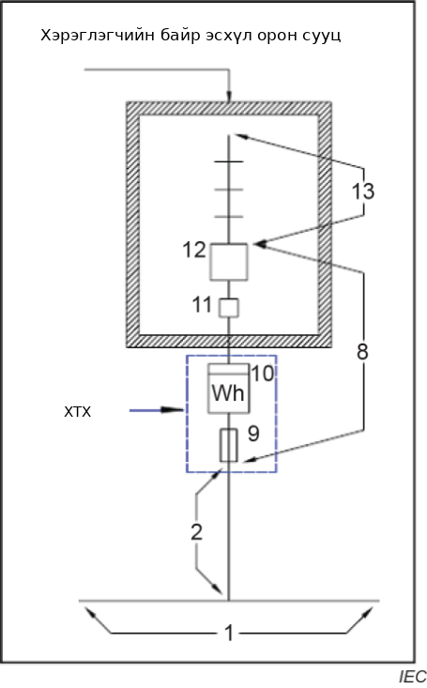
Зураг F.1 — Нэг хэрэглэгч | Figure F.1 – Single user
Түлхүүр:  CPM — хамгаалалт, хэмжилтийн хайрцаг;  1 — хангах сүлжээ;  2 — тэжээлийн кабель (нийлүүлэгчийн өмч);  8 — хэрэглэгчийн түгээх хэлхээ;  9 — хайламтгай гал хамгаалагч (таслах);  10 — тоолуур;  11 — үндсэн таслуур;  12 — хуваарилах самбар;  13 — хувийн цахилгаан байгууламж. | Key:  CPM — protection and metering box;  1 — public supply;  2 — supply cable (owned by utility);  8 — individual distribution circuit;  9 — fuse (cut out);  10 — meter;  11 — main circuit breaker;  12 — switchboard;  13 — private installation.
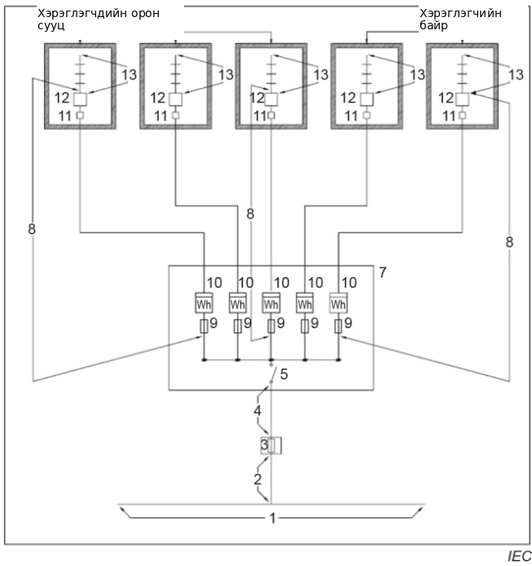
 |  |  | Улс |  | Дэд заалт |  | Тайлбар |  |  |  |  |  | Country / Subclause / Wording
 |  |  | DE |  | 534.4.3 |  | Германд авч үзэх шаардлага нь 0.5 м гэсэн зайн дээд хязгаар юм. |  |  |  |  |  | DE | 534.4.3  In Germany, the restriction to a maximum distance of 0,5m is the only requirement to be considered
 |  |  | NO |  | 534.4.4.3 |  | Норвегид цахилгаан байгууламж нийтийн IT түгээх сүлжээнд гальваник холбоотой бол цахилгаан байгууламжийн оролтод байрлах SPD-ийн Uс хамгийн багадаа 350 В байна. |  |  |  |  |  | NO | 534.4.4.3  In Norway, where the installation is galvanically connected to a public IT-distribution network, the minimum required U for a SPD located at the origin of C the installations shall be at least 350 V.
 |  |  | DE |  | 534.4.4.4.1 |  | Германд хүний амь насыг хамгаалах, нийтийн үйлчилгээ үзүүлэх, соёлын өвийг хамгаалах зэрэг аюулгүй байдлын түвшин өндөр байх цахилгаан байгууламжийн оролтод эсвэл ойролцоо суурилуулсан II ангиллын туршилтад хамрагдсан SPD-ийн хэвийн цэнэг шавхах гүйдэл Iₙ нь доорх Хүснэгт 3-т зааснаас багагүй байна. |  |  |  |  |  | DE | 534.4.4.4.1  Class II tested SPDs installed at or near the origin of installations with increased safety level, where the installation effects e.g. a) care of human life,  b) public services and cultural heritage, their nominal discharge current (I )n  shall not be less than given in Table 3 below:  Table 3 – I (kA) depending on supply system and n connection type for installation with increased safety level  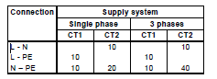
  Холболт | Хангалтын систем
  Холболт | Нэг фазын |  | Гурван фазын
  Холболт | СТ1 | СТ2 | СТ1 | СТ2
  L-N |  | 10 |  | 10
  L-PE | 10 |  | 10
  N-PE | 10 | 20 | 10 | 40
 |  |  | NO |  | 534.4.4.5 |  | Норвегид цахилгаан байгууламж нийтийн IT түгээх сүлжээнд гальваник холбоотой бөгөөд үндсэн хуваарилах самбарт суурилуулсан SPD-ийн дараа хэрэглэгчийн тэжээлийн талд хоёр дахь SPD суурилуулсан бол хоёр дахь SPD-ийн тасралтгүй ажиллах хамгийн их хүчдэл Uс нь фазын дамжуулагч ба газардуулгын хооронд дор хаяж 440 В, фазын дамжуулагчдын хооронд дор хаяж 275 В байна. |  |  |  |  |  | NO | 534.4.4.5  In Norway, where the installation is galvanically connected to a public IT- distribution network, and where a second SPD is installed downstream of the SPD located in the main distribution board, the maximum continuous operating voltage, U , for the second SPD shall be at least 440 V between line conductors c and PE, and at least 275 V between line conductors.
 |  |  | AT |  | 534.4.6 |  | Австрид цахилгаан байгууламжийн оролтод эсвэл ойролцоо байрлах SPD-ийн иж бүрдлийг аливаа RCD-ийн хэрэглэгчийн талд суурилуулахгүй. |  |  |  |  |  | AT | 534.4.6  In Austria, the SPD assembly at or near the origin of the installation may not be  installed downstream of any RCD.
 |  |  | DE |  | 534.4.6 |  | RCD буруу ажиллах эсвэл контактууд нь наалдахаас сэргийлэхийн тулд их импульсийн гүйдэл болон аянгын хэсэгчилсэн гүйдэлээс зайлсхийх хэрэгтэй. Иймээс I эсвэл II ангиллын туршилтад хамрагдсан SPD-ийг RCD-ийн шугамын талд суурилуулахыг зөвлөнө. Хэрэв хэт хүчдэл RCD-ийн хэрэглэгчийн талаас, жишээлбэл аянгын хамгаалалтын системгүй гадна суурилуулсан тоног төхөөрөмжөөс үүсэх төлөвтэй бол I эсвэл II ангиллын туршилтад хамрагдсан SPD-ийг RCD-ийн хэрэглэгчийн талд суурилуулахыг зөвлөнө. |  |  |  |  |  | DE | 534.4.6  In order to avoid false tripping or welding of the RCD contacts, the flow of high impulses currents or partial lightning currents should be avoided. Therefore, SPDs tested in accordance with test class I or test class II should be installed on the line side of an RCD. If the surge is expected from the load side, e.g. due to external mounted equipment, not protected by a LPS, SPDs tested in accordance with test class I or test class II should be installed on the loud side of an RCD.
 |  |  | NO |  | 534.4.6 |  | Норвегид цахилгаан байгууламж нийтийн IT эсвэл TT түгээх сүлжээнд гальваник холбоотой, хуваарилагдсан PE дамжуулагчгүй (өөрөөр хэлбэл агаарын шугамаас тэжээгддэг) бол үндсэн хуваарилах самбарт байрлах SPD гэмтсэнээс үүдэх галаас хамгаалахыг дараахын аль нэгээр хангана:  – SPD-ийг шатдаггүй материалаар хийсэн тусдаа бүрхүүлд байрлуулах; эсвэл  – нэрлэсэн үлдэгдэл ажиллах гүйдэл нь 300 mA-аас ихгүй хугацааны сааталтай (S төрлийн буюу түүнтэй адил) RCD-ээр SPD-ийг хамгаалах; эсвэл  – өндөр хүчдэлийн түгээх сүлжээнд газардуулгын гэмтэл гарсан үед SPD гэмтэх, гал гарах эрсдэлийг аль болох бууруулахаар хийсэн SPD хэрэглэх. |  |  |  |  |  | NO | 534.4.6  In Norway, where the installation is galvanically connected to a public IT or TT  distribution network without the provision of a distributed PE conductor (i.e.  installation supplied by overhead lines), protection against fire caused by a  failure of the SPD located in the main distribution board shall be ensured by:  – locating the SPD in a separate enclosure of non-combustible materials; or  – protecting the SPD by a time-delayed RCD (S-type or similar) with a rated  residual operating current not exceeding 300 mA; or  – using an SPD constructed so as to minimize the risk of damage and fire due  to an earth failure in the high-voltage distribution network.
 |  |  | DE |  | 534.4.7 |  | Аянгын гүйдэл эсвэл их импульсийн гүйдэл RCD-ээр гүйхгүй байхыг хангах хэрэгтэй. Иймээс RCD-ийн хэрэглэгчийн талд I ангиллын туршилтад хамрагдсан SPD суурилуулахыг зөвшөөрөхгүй. Иймд RCD-ийн дараа (ачааллын талд) I ангиллын туршилтад хамрагдсан SPD-г суурилуулахыг зөвшөөрдөггүй; гагцхүү RCD-ийн ачааллын талаас аянга цахилгааны гүйдлийн хэсэгчилсэн урсгал орж ирэх магадлалтай тохиолдолд л үүнийг зөвшөөрнө.  RCD-ийн өмнө (тэжээлийн талд) II ангиллын туршилт бүхий SPD аль хэдийн суурилуулсан байх, эсвэл RCD-ийн ачааллын талаас импульсийн гүйдэл үүсэх магадлалтай бол RCD-ийн дараа (ачааллын талд) II ангиллын туршилт бүхий SPD-г суурилуулахыг зөвшөөрнө;  Импульсийн гүйдэл 3 кА, 8/20-оос их бол RCD ажиллаж, цахилгаан тэжээлийг тасалж болно |  |  |  |  |  | DE | 534.4.7  It should be ensured that lightning currents or high impulse currents will not flow through the RCD. Therefore the installation of class I tested SPDs downstream the RCD is not admissible, except partial lightning currents may be  expected from the load side of the RCD.  The installation of class II tested SPDs downstream of the RCD is admissible,  only if already a class II tested SPD is installed upstream of the RCD or if impulse currents are expected from the load side of the RCD.  In case of surge currents higher than 3 kA 8/20, the RCD may trip causing interruption of the power supply.
 |  |  | AT |  | 534.4.7 |  | Австри улсад цахилгаан суурилуулалтын оролт эсвэл түүний ойролцоо байрлах хүчдэлээс хамгаалах төхөөрөмжийг (SPD) гүйдлийн алдагдлаас хамгаалах төхөөрөмжийн (RCD) дараа суурилуулж болохгүй. |  |  |  |  |  | AT | 534.4.7  In Austria, the SPD assembly at or near the origin of the installation may not be  installed downstream of any RCD.
 |  |  | DE |  | Хавсралт D |  | Герман улсад D хавсралт нь заавал мөрдөх шинж чанартай. |  |  |  |  |  | DE | Annex D  In Germany, Annex D is normative
 |  |  | FR |  | Хавсралт D |  | D хавсралт Францад хамаарахгүй |  |  |  |  |  | FR | Annex D  Annex D does not apply
 |  |  | GR |  | Хавсралт D |  | D хавсралт Грект хамаарахгүй. |  |  |  |  |  | GR | Annex D  Annex D does not apply
 |  |  | HU |  | Хавсралт D |  | D хавсралт Унгарт хамаарахгүй. |  |  |  |  |  | HU | Annex D  Annex D does not apply
 |  |  | DE |  | 536.2.1.1 |  | Германд 536.2.1.1-ийн утгыг дараах байдлаар өөрчилсөн:  Цахилгаан байгууламж бүр тэжээл тус бүрээс тусгаарлах хэрэгсэлтэй байна.  Дараах хоёр догол мөрөнд тайлбарласнаас бусад тохиолдолд хэлхээ бүрийг бүх хүчдэлтэй дамжуулагчаас тусгаарлах боломжтой байна.  TN-C систем болон TN-C-S системийн TN-C хэсэгт саармаг-газардуулгын дамжуулагчийг тусгаарлах буюу сэлгэн залгахгүй.  TN-S систем, TN-C-S системийн TN-S хэсэг, эсвэл TT системд дараах нөхцөлд саармаг дамжуулагчийг тусгаарлах, сэлгэн залгах шаардлагагүй:  – TN системд 411.1 болон 542.2-ын дагуу хамгаалалтын потенциал тэнцүүлэх холболт суурилуулсан;  – TT системд саармаг ба газардуулгын хоорондох хүчдэл нь ямар ч тохиолдолд зөвшөөрөгдөх хүрэлцэх хүчдэлээс ихгүй.  TT системд энэ шаардлагад нийцэж буй эсэхийг дараах хамаарлыг ашиглан шалгаж болно:  50 В ≤ I_Lmax · 0.5 · Z_{i}  I_Lmax — шугамын дамжуулагч дахь хамгийн их гүйдэл;  Z_{i} — шугамын болон саармаг дамжуулагчийн эсэргүүцэл, тэжээлийн үүсгүүрийн эсэргүүцлийг оролцуулсан сүлжээний бүрэн эсэргүүцэл  Ашиглалтын нөхцөл зөвшөөрвөл хэд хэдэн хэлхээг нэг ерөнхий аргаар тусгаарлахаар төлөвлөж болно. |  |  |  |  |  | DE | 536.2.1.1  In Germany, the text of clause 536.2.1.1 is replaced by the following:  Each electrical installation shall have provisions for isolation from each supply.  Every circuit shall be capable of being isolated from all live conductors except  as described in the following two paragraphs:  In TN-C systems and in the TN-C part of the TN-C-S systems, the PEN  conductor shall not be isolated or switched.  The neutral conductor not needed to be isolated or switched in TN-S systems,  in the TN-S part of TN-C-S systems or in TT-systems if:  – in TN system, following 411.1 and 542.2, a protective equipotential bonding is installed,  – in TT system the voltage between N and PE in no cases exceeds the  conventional touch voltage.  The verification of compliance with this requirement may be done in TT system  by taking care of the following relationship:  50 V ≤ I ·0,5·Z_{i}  Lmax i  I = maximal current in line conductors  Lmax  Z i = impedance of the grid including the impedances of line conductors and  N and the impedance of the source  Provisions may be made for isolation of a group of circuits by a common  means, if the service conditions allow this
 |  |  | SE |  | 536.3 |  | Шведийн хууль тогтоомжийн улмаас Машин тоног төхөөрөмжийн талаарх 536.3 дугаар зүйл болон түүний дэд заалтууд цахилгаан байгууламжид хамаарахгүй. |  |  |  |  |  | SE | 536.3  Due to Swedish legislation concerning machinery the clause 536.3, including its sub-clauses is not applicable for electrical installations.
 |  |  | SE |  | 536.4.3 |  | Шведийн хууль тогтоомжийн улмаас Машин тоног төхөөрөмжийн талаарх 536.4.3 хамаарахгүй. |  |  |  |  |  | SE | 536.4.3  Due to Swedish legislation concerning machinery the clause 536.4.3 is not  applicable for electrical installations
 |  |  | CH |  | 536.5.1.2 |  | Швейцарт саармаг дамжуулагчид нэг туйлт сэлгэн залгах төхөөрөмж суурилуулахыг зөвшөөрөхгүй. |  |  |  |  |  | CH | 536.5.1.2  In Switzerland, a single-pole switching device in the neutral conductor is not  allowed.
 |  |  | DE |  | 536.5.1.2 |  | Германд дараах зүйлийг нэмнэ:  Жишээг Зураг F.3-т үзүүлэв. |  |  |  |  |  | In Germany, the following is added:  An example is given in Figure F.3.
 |  |  | 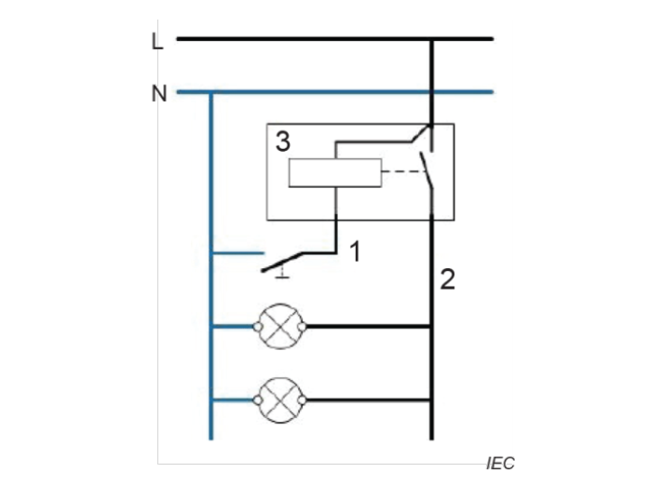
 |  |  |  |  |  |  | Түлхүүр:  1 — гэрэлтүүлгийн хэлхээний удирдлагын төхөөрөмжийн холболт;  2 — Гэрлийн тэжээлийн хэлхээ;  3 — удирдлагын төхөөрөмж. |  |  |  |  |  | Key  1 connection of the control device for lighting circuits  2 circuit supplying the lamps  3 control device
 |  |  |  |  |  |  | Зураг F.3 — Саармаг дамжуулагчийг сэлгэн залгасан гэрлийн удирдлагын хэлхээ. |  |  |  |  |  | Figure F.3 – Lamp control circuit with switching in the neutral conductor
 |  |  | NL |  | 536.5.1.2 |  | Нидерландад удирдлагын төхөөрөмж рүү очих саармаг дамжуулагчид нэг туйлт сэлгэн залгалт хийхийг зөвшөөрөхгүй. |  |  |  |  |  | NL | 536.5.1.2  In the Netherlands, single pole switching in the neutral conductor to a control device is not accepted.
 |  |  | NO |  | 536.5.1.2 |  | Норвегид, сэлгэн залгалтын нэг туйлт төхөөрөмжийг саармаг дамжуулагчид суурилуулахгүй |  |  |  |  |  | NO | 536.5.1.2  In Norway, a single-pole functional switching device shall not be inserted in the neutral conductor.
 |  |  | AT |  | 537.1 |  | Австрид хяналтын төхөөрөмжийг ерөнхийдөө цахилгаанд цохиулахаас хамгаалах зориулалттай гэж үзэхгүй.  ТАЙЛБАР: Энэхүү ерөнхий шаардлагаас чөлөөлөх тохиолдлуудыг HD 60364-ийн холбогдох хэсгүүдэд (жишээлбэл, HD 60364-5-551) заасан. |  |  |  |  |  | AT | 537.1  In Austria, monitoring devices are in general not intended to provide protection against electric shock.  NOTE Exemptions from this general requirement may be provided within  relevant parts of HD 60364 (e.g. HD 60364-5-551).
 |  |  | GB |  | 537.3 |  | Их Британид IT нийтийн түгээх системийг зөвшөөрөхгүй |  |  |  |  |  | GB | 537.3  In the United Kingdom, IT public distribution systems are not allowed.
 |  |  | GB |  | Хүснэгт E.1 |  | Их Британид дараах хүснэгтийг хэрэглэнэ |  |  |  |  |  | GB | Table E.1  In the United Kingdom, the following applies:
 |  | Их Британид хэрэглэх Хүснэгт E.1 |  |  |  |  |  |  |  |  | Table E.1 applicable in the United Kingdom
 |  | Төхөөрөмж |  |  |  |  |  | Стандарт |  | Тусгаарлалт (4) |  |  |  | Ослын сэлгэн залгалт (2) | Ажлын сэлгэн залгалт (5)
 |  | Гэрэлтүүлэгчийн тулгуур холбогч |  |  |  |  |  | BS 6972 |  | Тийм (3) |  |  |  | Үгүй | Үгүй
 |  | Залгуур ба унтраалгагүй залгуурын үүр |  |  |  |  |  | BS 1336-1 |  | Тийм (3) |  |  |  | Үгүй | Тийм
 |  | Залгуур ба унтраалгагүй залгуурын үүр |  |  |  |  |  | BS 1336-2 |  | Тийм |  |  |  | Үгүй | Тийм
 |  | Залгуур ба унтраалгатай залгуурын үүр |  |  |  |  |  | BS 1336-1 |  | Тийм (3) |  |  |  | Үгүй | Тийм
 |  | Залгуур ба унтраалгатай залгуурын үүр |  |  |  |  |  | BS 1336-2 |  | Тийм |  |  |  | Үгүй | Тийм
 |  | Залгуур ба залгуурын үүр |  |  |  |  |  | BS 5733 |  | Тийм (3) |  |  |  | Үгүй | Тийм
 |  | Салгууртай, гал хамгаалагч бүхий холболтын хэсэг |  |  |  |  |  | BS 1363-4 |  | Тийм (3) |  |  |  | Тийм | Тийм
 |  | Салгуургүй, гал хамгаалагч бүхий холболтын хэсэг |  |  |  |  |  | BS 1363-4 |  | Тийм (3) (гал хамгаалагчийн холбоосыг салгах) |  |  |  | Үгүй | Үгүй
 |  | Хайламтгай гал хамгаалагч |  |  |  |  |  | BS 1362 |  | Тийм (3) |  |  |  | Үгүй | Үгүй
 |  | Цахилгаан зуухны удирдлагын блок |  |  |  |  |  | BS 4177 |  | Тийм (3) |  |  |  | Тийм | Тийм
Тийм = Үйлдэл гүйцэтгэгдэнэ;
Үгүй = Үйлдэл хийгдэхгүй.
(1) Тусгаарлах тэмдэгтэй, тусгаарлахад тохиромжтой төхөөрөмж бол үйлдэл гүйцэтгэгдэнэ (BS EN 60617, таних дугаар S00288-ыг үз).
(2) BS 7671 (2018)-ын 537.3.3.6 дугаар зохицуулалтыг үз.
(3) Ачааллын гүйдэл дамжуулж байх үед салгаж болох, өөрөөр хэлбэл ачаалалтай тусгаарлахад тохиромжтой төхөөрөмж.
 | Device |  |  |  |  |  |  | Standard |  | Isolation (4) |  |  |  | Emergency switching (2) | Functional switching (5)
 | Luminaire supporting coupler |  |  |  |  |  |  | BS 6972 |  | Yes (3) |  |  |  | No | No
 | Plug and unswitched socket-outlet |  |  |  |  |  |  | BS 1336-1 |  | Yes (3) |  |  |  | No | Yes
 | Plug and unswitched socket-outlet |  |  |  |  |  |  | BS 1336-2 |  | Yes (3) |  |  |  | No | Yes
 | Plug and switched socket-outlet |  |  |  |  |  |  | BS 1336-1 |  | Yes (3) |  |  |  | No | Yes
 | Plug and switched socket-outlet |  |  |  |  |  |  | BS 1336-2 |  | Yes (3) |  |  |  | No | Yes
 | Plug and socket-outlet |  |  |  |  |  |  | BS 5733 |  | Yes (3) |  |  |  | No | Yes
 | Switched fused connection unit |  |  |  |  |  |  | BS 1363-4 |  | Yes (3) |  |  |  | Yes | Yes
 | Unswitched fused connection unit |  |  |  |  |  |  | BS 1363-4 |  | Yes (3) (removal of fuse link) |  |  |  | No | No
 | Fuse |  |  |  |  |  |  | BS 1362 |  | Yes (3) |  |  |  | No | No
 | Cooker control unit |  |  |  |  |  |  | BS 4177 |  | Yes (3) |  |  |  | Yes | Yes
Yes = Function provided; No = Function not provided.
(1) Function provided if the device is suitable and marked with the symbol for isolation (see BS EN 60617 Identity number S00288).
(2) See Regulation 537.3.3.6 of BS 7671 (2018).
(3) Device is suitable for on-load isolation, i.e. disconnection whilst carrying load current.
 |  | DE |  | Хүснэгт E.1 |  | Германд Хүснэгт E.1-д дараах өөрчлөлт орсон:  – “Таслуур” мөрөнд DIN VDE 0641-21 — Тийм — Тиймᵈ — Тийм гэсэн мөр нэмнэ.  – “Үлдэгдэл гүйдлийн хамгаалах төхөөрөмж (RCD)” мөрөнд дараах мөрүүдийг нэмнэ:  DIN VDE 0664-400 — Тийм — Тиймᵈ — Тийм;  DIN VDE 0664-401 — Тийм — Тиймᵈ — Тийм;  DIN VDE 0664-101 — Тийм — Тиймᵈ — Тийм.  – “Залгуур ба залгуурын үүр” мөрөн дэх IEC 60884 (бүх хэсэг) болон IEC 60906 (бүх хэсэг)-ийг DIN VDE 0620 (бүх хэсэг) |  |  |  |  |  | DE | Table E.1  In Germany the following applies:  – Add to row “Circuit-breakers”:  DIN VDE 0641-21 Yes – Yes d – Yes  – Add to row “Residual current protective devices (RCDs)”  DIN VDE 0664-400 Yes – Yes d – Yes  DIN VDE 0664-401 Yes – Yes d – Yes  DIN VDE 0664-101 Yes – Yes d – Yes  – Replace in row “Plugs and socket-outlets”  IEC 60884 (all parts) and IEC 60906 (all parts) with DIN VDE 0620 (all parts)
НОМ ЗҮЙ  IEC 60364-5-53:2019  IEC 2019 – 75 –  IEC 60050 (бүх хэсэг), Олон улсын цахилгаан техникийн нэр томьёоны толь бичиг  IEC 60364-5-52:2009, Нам хүчдэлийн цахилгаан байгууламж – 5-52-р хэсэг: Цахилгаан тоног төхөөрөмжийн сонголт ба угсралт – Утас, кабелийн систем  IEC 60670 (бүх хэсэг), Ахуйн болон түүнтэй төстэй суурин цахилгаан байгууламжийн цахилгааны дагалдах хэрэгслийн хайрцаг ба бүрхүүл  IEC 61084 (бүх хэсэг), Цахилгаан байгууламжийн кабелийн суваг ба кабелийн хоолойн систем  IEC 61439 (бүх хэсэг), Нам хүчдэлийн хуваарилах болон удирдлагын төхөөрөмжийн угсралт |  |  |  |  |  |  |  |  | BIBLIOGRAPHY  IEC 60364-5-53:2019  IEC 2019 – 75 –  IEC 60050 (all parts), International Electrotechnical Vocabulary  IEC 60364-5-52:2009, Low-voltage electrical installations – Part 5-52: Selection and erection of electrical equipment – Wiring systems  IEC 60670 (all parts), Boxes and enclosures for electrical accessories for household and similar fixed electrical installations  IEC 61084 (all parts), Cable trunking systems and cable ducting systems for electrical installations  IEC 61439 (all parts), Low-voltage switchgear and controlgear assemblies

